PENGEMBANGAN MEDIA PEMBELAJARAN MATEMATIKA BERBASIS GENIALLY DI KELAS VIII
SMP NEGERI 1 PALOPO

Skripsi

Digunakan untuk Memenuhi Salah Satu Syarat Guna Memperoleh Gelar Sarjana
Pendidikan (S.Pd.) pada Program Studi Pendidikan Matematika Fakultas
Tarbiyah dan Ilmu Keguruan Institut Agama Islam Negeri Palopo



Oleh:

WILDAYANI
18 0204 0011

PROGRAM STUDI PENDIDIKAN MATEMATIKA
FAKULTAS TARBIYAH DAN ILMU KEGURUAN
INSTITUT AGAMA ISLAM NEGERI PALOPO
2025

PENGEMBANGAN MEDIA PEMBELAJARAN MATEMATIKA BERBASIS GENIALLY DI KELAS VIII
SMP NEGERI 1 PALOPO

Skripsi

Digunakan untuk Memenuhi Salah Satu Syarat Guna Memperoleh Gelar Sarjana
Pendidikan (S.Pd.) pada Program Studi Pendidikan Matematika Fakultas
Tarbiyah dan Ilmu Keguruan Institut Agama Islam Negeri Palopo

Diajukan Oleh:

WILDAYANI
18 0204 0011

Pembimbing:
1. | Dr. Hj. Salmilah, S.Kom., M.T.
2. | Megasari, M.Sc.

PROGRAM STUDI PENDIDIKAN MATEMATIKA
FAKULTAS TARBIYAH DAN ILMU KEGURUAN
INSTITUT AGAMA ISLAM NEGERI PALOPO
2025

HALAMAN PERNYATAAN KEASLIAN
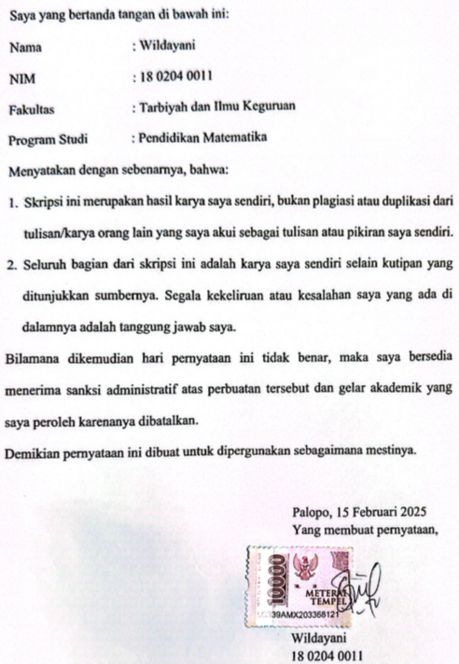

HALAMAN PENGESAHAN
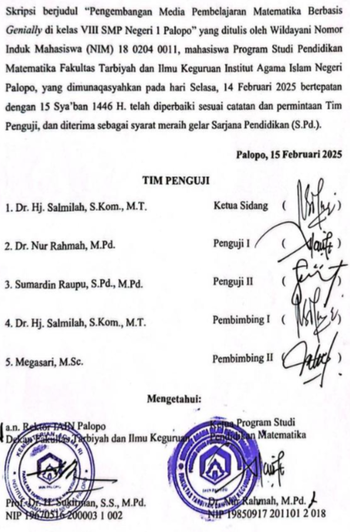

PRAKATA
بِسْمِ اللهِ الرَّحْمٰنِ الرَّحيْمِ
الْحَمْدُ لِلّٰهِ رَبِّ اْلعَالمِيْنَ وَالصَّلَاةُ وَالسَّلَامُ عَلٰى اَشْرَفِ اْلأَنْبِيَاءِ وَالْمُرْسَلِيْنَ سَيِّدِنَا مُحَمَّدٍ وَعَلٰى اٰلِهِ وَأَصْحَابِهِ اَجْمَعِيْنَ. (اَمَّا بَعْدُ)
Puji Syukur peneliti panjatkan kepada Allah Swt. yang telah menganugerahkan rahmat, hidayah serta kekuatan lahir dan batin, sehingga peneliti dapat menyelesaikan penulisan skripsi ini yang berjudul “Pengembangan Media Pembelajaran Matematika Berbasis Genially di Kelas VIII SMP Negeri 1 Palopo”.
Sholawat dan salam kepada Nabi Muhammad Saw. yang merupakan suri tauladan bagi seluruh umat islam selaku para pengikutnya, keluarganya, para sahabatnya serta orang-orang yang senantiasa berada dijalannya. Skripsi ini disusun sebagai syarat yang harus diselesaikan, untuk memperoleh gelar sarjana pendidikan dalam bidang Pendidikan matematika pada Institut Agama Islam Negeri Palopo. Peneliti menyadari bahwa selama proses penulisan skripsi ini melewati banyak hambatan dan kesulitan. Namun dengan adanya dorongan dan motivasi dari berbagai pihak, maka sudah sewajarnya peneliti mengucapkan rasa terimakasih dan hormat sedalam-dalamnya dengan penuh ketulusan dan keikhlasan, kepada:
- Dr. Abbas Langaji, M.Ag. selaku Rektor IAIN Palopo, beserta Dr. Munir Yusuf, M.Pd. selaku Wakil Rektor I (Bidang Akademik dan Pengembangan Kelembagaan), Dr. Masruddin, S.S., M.Hum. selaku Wakil Rektor II (Bidang Administrasi Umum, Perencanaan, dan Keuangan), dan Dr. Mustaming, S.Ag., M.HI. selaku Wakil Rektor III (Bidang Kemahasiswaan dan Kerjasama).
- Prof. Dr. H. Sukirman, S.S., M.Pd. selaku Dekan Fakultas Tarbiyah dan Ilmu Keguruan IAIN Palopo, Hj. Nursaeni, S.Ag., M.Pd. selaku Wakil Dekan I (Bidang Akademik dan Pengembangan kelembagaan Fakultas Tarbiyah dan Ilmu Keguruan), Alia Lestari, S.Si. M.Si. selaku Wakil Dekan II (Bidang Administrasi umum, Perencanaan dan Keuangan Fakultas Tarbiyah dan Ilmu Keguruan), dan Dr. Taqwa, M.Pd.I. selaku Wakil Dekan III (Bidang Kemahasiswaan dan Kerjasama Fakultas Tarbiyah dan Ilmu Keguruan).
- Dr. Nur Rahmah, M.Pd. selaku Ketua Program Studi Pendidikan Matematika sekaligus validator I dan penguji I, Sumardin Raupu, S.Pd., M.Pd. selaku Sekretaris Program Studi Pendidikan Matematika sekaligus penasehat akademik, validator II, dan penguji II, beserta staf yang telah membantu dan mengarahkan dalam proses penyelesaian skripsi ini.
- Dr. Hj. Salmilah, S.Kom., M.T. selaku pembimbing I dan Megasari, M.Sc. selaku pembimbing II yang selalu sabar dalam memberikan bimbingan, masukan dan mengarahkan peneliti dalam rangka penyelesaian skripsi ini.
- Seluruh Dosen beserta seluruh staf pegawai IAIN Palopo, terkhusus dosen prodi pendidikan matematika yang telah mendidik peneliti selama berkuliah di IAIN Palopo dan memberikan bantuan dalam penyusunan skripsi ini.
- Abu Bakar, S.Pd., M.Pd. selaku Kepala Unit Perpustakaan beserta Karyawan dan Karyawati dalam ruang lingkup Perpustakaan IAIN Palopo, yang telah banyak membantu khususnya dalam mengumpulkan literatur yang berkaitan dengan pembahasan skripsi ini.
- Suriadi Rahmat, S.Ag., M.Pd.I. selaku Kepala sekolah SMP Negeri 1 Palopo beserta guru-guru, staf, dan karyawan yang telah memberikan izin dan menyambut dengan hangat, serta memberikan bantuan yang diberikan selama peneliti melakukan penelitian.
- Udik, S.Pd, M.M. selaku guru Matematika di SMP Negeri 1 Palopo yang telah membimbing peneliti pada saat melakukan penelitian di Sekolah.
- Terkhusus kepada kedua orang tuaku tercinta Ayahanda Rustam dan Ibunda Nurlina, yang telah mengasuh dan mendidik peneliti dengan penuh kasih sayang sejak kecil hingga sekarang.
- Kepada semua teman-teman seperjuangan selama duduk dibangku perkuliahan IAIN Palopo Khususnya untuk kelas Matematika A angkatan 2018 yang selama ini telah banyak membantu dalam segala hal, memberikan motivasi, saran, dan telah membersamai selama duduk di bangku perkuliahan.
- Seluruh pihak yang telah ikut berjasa dalam penyusunan skripsi ini yang tidak dapat peneliti tuliskan satu persatu.
Kepada semua pihak tersebut, semoga amal baik yang diberikan kepada peneliti mendapat balasan pahala yang setimpal dari Allah Swt. dan mendapat limpahan rahmat dari-Nya dan semoga hasil penelitian skripsi ini membawa keberkahan serta memberi manfaat kepada para pembaca dan dapat menjadi amal jariyah bagi peneliti.
Palopo, 16 Januari 2025
Peneliti

Wildayani
18 0204 0011

PEDOMAN TRANSLITERASI ARAB-LATIN DAN SINGKATAN
- Transliterasi Arab-Latin
Daftar huruf bahasa Arab dan transliterasi ke dalam huruf latin dapat dilihat pada tabel berikut:
- Konsonan
Huruf Arab | Nama | Huruf Latin | Nama
ا | Alif | Tidak dilambangkan | Tidak dilambangkan
ب | Ba’ | B | Be
ت | Ta’ | T | Te
ث | ṡa | $$\dot{s}$$ | es (dengan titik di atas)
ج | Jim | J | Je
ح | ḥa | H | ha (dengan titik di bawah)
خ | Kha | Kh | ka dan ha
د | Dal | D | De
ذ | Zal | $$\dot{Z}$$ | zet (dengan titik di atas)
ر | Ra | R | Er
ز | Zai | Z | Zet
س | Sin | S | Es
ش | Syin | Sy | es dan ye
ص | ṣad | S | es (dengan titik di bawah)
ض | Dad | D | de (dengan titik di bawah)
ط | Ta | T | te (dengan titik di bawah)
ظ | Za | Z | zet (dengan titik di bawah)
ع | ‘ain | ‘ | apostrof terbalik
غ | Gain | G | Ge
ف | Fa | F | Ef
ق | Qaf | Q | Qi
ك | Kaf | K | Ka
ل | Lam | L | El
م | Mim | M | Em
ن | Nun | N | En
ؤ | Wau | W | We
ه | Ha | H | Ha
ء | Hamzah | ’ | Apostrof
ي | Ya | Y | Ye

Hamzah (ء) yang terletak di awal kata mengikuti vokalnnya tanpa diberi tanda apapun. Jika ia terletak di tengah atau di akhir, maka ditulis dengan tanda (’).
- Vokal
Vokal bahasa Arab, seperti vokal bahasa Indonesia, terdiri atas vokal tunggal atau monoftong dan vocal rangkap diftong.
Vokal tunggal bahasa Arab yang lambangnya berupa tanda atau harakat, transliterasinya sebagai berikut:
Tanda | Nama | Huruf Latin | Nama
اَ | fatḥah | A | A
اِ | kasrah | I | I
اُ | dammah | U | U
Vokal rangkap bahasa Arab yang lambangnya berupa gabungan antara harakat dan huruf, transliterasinya berupa gabungan huruf, yaitu:
Tanda | Nama | Huruf Latin | Nama
َىْ | fatḥah dan ya>’ | Ai | a dan i
ــَوْ | fatḥah dan wau | Au | a dan u
Contoh:
كَيْفَ : kaifa
هَوْلَ : haula

- Maddah
Maddah atau vokal Panjang yang lambangnya berupa harakat dan huruf, transliterasinya berupa huruf dan tanda, yaitu:
Harakat dan Huruf | Nama | Huruf dan Tanda | Nama
ي..َ.|.َ. ا. | fathahdan alif atau ya’ | $$\overline{a}$$ | a dan garis di atas
ــِي | kasrah dan ya’ | $$\overline{i}$$ | I dan garis di atas
ــُـو | d}ammah dan wau | $$\overline{u}$$ | u dan garis di atas

Contoh:
مَاتَ : m$\overline{a}$ta
رَمَى : ra$\overline{m}$a
قِيْلَ : q$\overline{i}$la
يَمُوْتُ : yam$\overline{u}$tu
- T$\overline{a}$’ marb$\overline{u}$tah
Transliterasi untuk t$\overline{a}$’marb$\overline{u}$tah ada dua, yaitu: t$\overline{a}$’marb$\overline{u}$tah yang hidup atau harakat mendapat harakat fathah, kasrah dan dammah, transliterasinya adalah (t). sedangkan t$\overline{a}$’marb$\overline{u}$tah yang mati atau mendapat harakat sukun, transliterasinya adalah (h).
Kalau pada kata yang berakhir dangan ta’ marbutah diikuti oleh kata yang menggunakan kata sandang al- serta bacaan kedua kata itu terpisah, maka ta’ marbutah itu ditransliterasikan dengan ha (h).
Contoh:
رَوْضَةُ الأطْفَال : rauḍah al-atf$\overline{a}$l
المَدِيْنَةُ الفَضِيْلَةُ : al-madinah al-f$\overline{a}$ḍilah
الحِكْمِةُ : al-hikmah
- Syaddah (tasyd$\overline{i}$d)
Syaddah atau tasydid yang dalam sistem tulisan Arab dilambangkan dengan sebuah tanda (-ّ), dalam transliterasi ini dilambangkan dengan perulangan huruf (konsonan ganda) yang diberi tanda syaddah.
Contoh:
رَبَّنَا : rabbana
نَجَّيْنَا : najjaina
اَلْحَقّ : al-haqq
نُعًّمَ : nu’ima
عَدُوٌّ :‘aduwwun
Jika huruf ى ber-tasydid di akhir sebuah kata dan didahului oleh huruf kasrah ((ــ ّ ـِـ), maka ia ditransliterasi seperti huruf maddah menjadi (i).
Contoh:
عَلِيُّ : ‘Ali (bukana ‘Aliyy atau ‘Aly)
عَرَبِيُّ : ‘Arabi (bukan ‘Arabiyy atau ‘Araby)
- Kata Sandang
Kata sandang dalam sistem tulisan Arab dilambangkan dengan huruf (alif lam ma’rifah). Dalam pedoman transliterasi ini, kata sandang ditransliterasikan seperti biasa, al-, baik ketika diikuti oleh huruf syamsiyah maupun huruf qamariyah. Kata sandang tidak mengikuti bunyi huruf langsung yang mengikutinya. Kata sandang ditulis terpisah dari kata yang mengikutinya dan dihubungkan dengan garis mendatar (-).
Contoh:
الشَّمْسُ : al-syamsu (bukan asy-syamsu)
الزَّلْزَلَة : al-zalzalah (bukan az-zalzalah)
الْفَلْسَفَة : al-falsafah
الْبِلاَدُ : al-biladu
- Hamzah
Aturan transliterasi huruf hamzah menjadi apostrof (’) hanya berlaku bagi hamzah yang terletak di tengah dan akhir kata, namun, bila hamzah terletak di awal kata, ia tidak dilambangkan, karena dalam tulisan Arab ia berupa alif.
Contoh:
تَأْمُرُوْنَ : ta’muruna
النَّوْعُ : al-nau’
شَيْ ءٌ : syai’un
أُمِرْتُ : umirtu

- Penulisan Kata Arab yang Lazim Digunakan dalam Bahasa Indonesia
Kata, istilah atau kalimat Arab yang ditransliterasi adalah kata, istilah atau kalimat yang belum dibakukan dalam bahasa Indonesia. Kata, istilah atau kalimat yang sudah lazim dan menjadi bagian dari perbendaharaan bahasa Indonesia, atau sering ditulis dalam tulisan bahasa Indonesia, atau lazim digunakan dalam dunia akademik tertentu, tidak lagi ditulis menurut cara transliterasi di atas. Misalnya kata Saw (dari Al-Qur’an), alhamdulillah dan munaqasyah. Namun, bila kata-kata tersebut menjadi bagian dari satu rangkaian teks Arab, maka harus ditransliterasikan secara utuh.
Contoh:
Syarh al-Arba‘in al-Nawawi
Risalah fi Ri‘ayah al-Maslahah
- Lafz al-Jalalah (الله)
Kata Allah yang didahului partikel seperti huruf jarr dan huruf lainnya atau berkedudukan sebagai mudafilaih (frasa nominal), ditransliterasikan tanpa huruf hamzah.
Contoh:
دِيْنُ الله : dinullah
بِاالله : billah
Adapun ta’ marbutah di akhir kata yang disandarkan kepada lafz al-jalalah diransliterasi dengan huruf [t].
Contoh:
هُمْ فِيْ رَحْمَةِ اللهِ : hum fi rahmatillah
- Huruf Kapital
Walau sistem tulisan Arab tidak mengenal huruf kapital (All Caps), dalam transliterasinya huruf-huruf tersebut dikenai ketentuan tentang penggunaan huruf kapital berdasarkan pedoman ejaan bahasa Indonesia yang berlaku (EYD). Huruf kapital misalnya, digunakan untuk menuliskan huruf awal, nama diri (orang, tempat, bulan) dan huruf pertama pada permulaan kalimat. Bila nama diri didahului oleh kata sandang (al-), maka yang ditulis dengan huruf kapital tetap huruf awal nama diri tersebut, bukan huruf awal yang ditulis dengan sandangnya. Jika terletak pada awal kalimat, maka huruf A dari kata sandang tersebut menggunakan huruf kapital (Al-). Ketentuan yang sama juga berlaku untuk huruf awal dari judul referensi yang didahului oleh kata sandang al-, baik ketika ia ditulis dalam teks maupun dalam catatan rujukan (CK, DPP, CDK dan DR).
Contoh:
Wa ma Muhammadun illa rasul
Inna awwala baitin wudi‘a linnasi lallazibi Bakkata mubarakan
Syahru Ramadan al-lazi fihi al-Qur’an
Nasir al-Din al-Tusi
Nasr Hamid Abu Zayd
Al-Tufi
Al-Maslahah fi al-Tasyri’ al-Islami
Jika nama resmi seseorang menggunakan kata Ibnu (anak dari) dan Abu (bapak dari) sebagai nama kedua terakhirnya, maka kedua nama terakhir itu harus disebutkan sebagai nama akhir dalam daftar pustaka atau daftar referensi
Contoh:
Abu al-Walid Muhammad ibn Rusyd, ditulis menjadi: Ibnu Rusyd, Abu al-Walid Muhammad ( bukan: Rusyd, Abu al-Walid Muhammad Ibnu)
Nasr Hamid Abu Zaid, ditulis menjadi: Abu Zaid, Nasr Hamid (bukan: Zaid, Nasr Hamid Abu)
- Daftar Singkatan
Beberapa singkatan yang ada di dalam skripsi:
Swt. = subhanahu wa ta’ala
Saw. = sallallahu alaihi wa sallam
QS …/…: 4 = QS. Yunus/10:05
No. = Nomor
SD = Sekolah Dasar
SMP = Sekolah Menengah Pertama

DAFTAR ISI

HALAMAN SAMPUL i
HALAMAN JUDUL ii
HALAMAN PERNYATAAN KEASLIAN iii
HALAMAN PENGESAHAN iv
PRAKATA v
PEDOMAN TRANSLITERASI ARAB-LATIN DAN SINGKATAN viii
DAFTAR ISI xiv
DAFTAR KUTIPAN AYAT xvi
DAFTAR TABEL xvii
DAFTAR GAMBAR xviii
DAFTAR LAMPIRAN xix
ABSTRAK xx
ABSTRACT xxi
الملخص xxii
BAB I PENDAHULUAN 1
A. Latar Belakang 1
B. Rumusan Masalah 5
C. Tujuan Penelitian 5
D. Manfaat Penelitian 6
E. Spesifikasi Produk yang Diharapkan 7
F. Asumsi dan Keterbatasan Pengembangan 7

BAB II KAJIAN TEORI 9
A. Penelitian yang Relevan 9
B. Landasan Teori 12
C. Kerangka Pikir 47
BAB III METODE PENELITIAN 49
A. Jenis Penelitian 49
B. Lokasi dan Waktu Penelitian 50
C. Subjek dan Objek Penelitian 50
D. Prosedur Pengembangan 50
E. Teknik Pengumpulan Data 52
F. Teknik Analisis Data 53
BAB IV HASIL PENELITIAN DAN PEMBAHASAN 55
A. Hasil Penelitian 55
B. Pembahasan Hasil Penelitian 69
BAB V PENUTUP 71
A. Simpulan 71
B. Implikasi 71
C. Saran 71
DAFTAR PUSTAKA 73
LAMPIRAN-LAMPIRAN

DAFTAR KUTIPAN AYAT

Kutipan Ayat Q.S An-Nahl/16:89 2

DAFTAR TABEL

Tabel 2. 1 Penelitian yang relevan 12
Tabel 3. 1 Kisi-Kisi Lembar Validasi Ahli Media 52
Tabel 3. 2 Kisi-Kisi Lembar Validasi Ahli Materi 53
Tabel 3. 3 Pengkategorian validasi 54
Tabel 4. 1 Nama Validator Produk 55
Tabel 4. 2 Saran Perbaikan Ahli Media 56
Tabel 4. 3 Saran Perbaikan Ahli Materi 56
Tabel 4. 4 Hasil Validasi Ahli Media 58
Tabel 4. 5 Hasil Validasi Ahli Materi 59
Tabel 4. 6 Validator Instrumen Penelitian 61
Tabel 4. 7 Hasil Validasi Angket Validitas Produk Ahli Media 61
Tabel 4. 8 Hasil Validasi Angket Validitas Produk Ahli Materi 62
Tabel 4. 9 Kompetensi Dasar dan Indikator Pencapaian Pembelajaran 63
Tabel 4. 10 Storyboard Media Pembelajaran Matematika Berbasis Genially 66

DAFTAR GAMBAR
Gambar 2. 1 Tampilan Searching Website Genially 19
Gambar 2. 2 Tampilan Registrasi Akun Genially 20
Gambar 2. 3 Tampilan Menu Utama Genially 20
Gambar 2. 4 Tampilan untuk Memulai Pembuatan Media Website Genially 21
Gambar 2. 5 Tampilan Pemilihan Template 21
Gambar 2. 6 Tampilan Template yang akan digunakan 22
Gambar 2. 7 Tampilan Pemilihan Slide 22
Gambar 2. 8 Tampilan Utama Pembuatan Media Pembelajaran Genially 23
Gambar 2. 9 Tampilan Finalisasi Media Pembelajaran Genially 23
Gambar 2. 10 Tampilan Media Pembelajaran Genially 24
Gambar 2. 11 Tampilan Fitur Text pada Genially 25
Gambar 2. 12 Tampilan Fitur Resources pada Genially 26
Gambar 2. 13 Tampilan Fitur Interactive Elements pada Genially 27
Gambar 2. 14 Tampilan Fitur Interactive Questions pada Genially 28
Gambar 2. 15 Tampilan Fitur Widgets pada Genially 29
Gambar 2. 16 Tampilan Fitur Insert pada Genially 30
Gambar 2. 17 Tampilan Fitur Background pada Genially 31
Gambar 2. 18 Tampilan Awal Game Educandy 34
Gambar 2. 19 Kubus 35
Gambar 2. 20 Balok 36
Gambar 2. 21 Prisma Segitiga 38
Gambar 2. 22 Limas Segiempat 39
Gambar 2. 23 Jaring-Jaring Kubus 41
Gambar 2. 24 Jaring-Jaring Balok 41
Gambar 2. 25 Jaring-Jaring Prisma Segitiga 42
Gambar 2. 26 Jaring-Jaring Limas Segiempat 42
Gambar 2. 27 Kerangka Pikir 48
Gambar 4. 1 Tampilan Menu Materi Sebelum Revisi 57
Gambar 4. 2 Tampilan Menu Materi Setelah Revisi 57

DAFTAR LAMPIRAN
Lampiran 1 Identitas Sekolah
Lampiran 2 Media Pembelajaran
Lampiran 3 Lembar Validasi Instrumen beserta Instrumennya
Lampiran 4 Dokumentasi
Lampiran 5 Riwayat Hidup Peneliti

ABSTRAK
Wildayani, 2025. “Pengembangan Media Pembelajaran Matematika Berbasis Genially di Kelas VIII SMP Negeri 1 Palopo”. Skripsi Program Studi Pendidikan Matematika Fakultas Tarbiyah dan Ilmu Keguruan Institut Agama Islam Negeri (IAIN) Palopo. Dibimbing oleh Salmilah dan Megasari.
Skripsi ini membahas tentang pengembangan media pembelajaran matematika berbasis genially. Penelitian ini bertujuan untuk mengetahui validitas media dan materi, dan prototype akhir media pembelajaran matematika berbasis genially.
Jenis penelitian yang digunakan adalah Research and Development (R&D), dengan model pengembangan ADDIE yang terdiri dari tiga tahapan yaitu: analisis (Analyze), desain (Design), dan pengembangan (Development). Instrumen yang digunakan adalah lembar validasi produk berupa media dan materi. Teknik analisis data yang digunakan adalah analisis deskriptif kualitatif dan analisis deskriptif kuantitatif.
Hasil pengembangan media menunjukkan bahwa: (1) hasil validasi ahli media dan materi berada pada kategori sangat valid, (2) prototype akhir dari media pembelajaran matematika berupa media pembelajaran matematika berbasis genially dengan pokok bahasan bangun ruang sisi datar kelas VIII. Adapun produk yang dikembangkan memuat menu utama yang terdiri dari petunjuk, materi, profil pengembang, kompetensi dasar dan indikator pembelajaran, dan kuis dalam bentuk website educandy. Implikasi dari media pembelajaran matematika berbasis genially adalah: (1) memudahkan siswa untuk belajar mandiri, (2) menjadi daya tarik pada proses pembelajaran karena tampilan media menarik, (3) alternatif bahan ajar guru.

Kata kunci: Media Pembelajaran, Genially, Bangun Ruang Sisi Datar.

ABSTRACT
Wildayani, 2025. “Development of Mathematics Learning Media Based on Genially for Class VIII Junior High School Students at SMP Negeri 1 Palopo”. Thesis of Mathematics Education Study Program, Faculty of Tarbiyah and Teacher Science, State Islamic Institute (IAIN) Palopo. Supervised by Salmilah and Megasari.
This thesis discusses the development of genially based math learning media. This study aims to determine the validity of media and materials, and the final prototype of math learning media.
The type of research used is Research and Development (R&D), with the ADDIE development model which consists of three stages, namely: analysis (Analyze), design (Design), and development (Development). The instrument used is a product validation sheet in the form of media and material. The data analysis techniques used are qualitative descriptive analysis and quantitative descriptive analysis.
The results of media development show that: (1) the results of media and material expert validation are in the very valid category, (2) the final prototype of mathematics learning media in the form of educandy-assisted interactive game-based math learning applications made on the genially website with the subject matter of flat-sided spaces in class VIII. The product developed contains the main menu consisting of instructions, material, developer profile, basic competencies and learning indicators, and quizzes in the form of educandy website. The implications of educandy-assisted interactive game-based math learning media are: (1) making it easier for students to learn independently, (2) being an attraction in the learning process because of the attractive media display, (3) alternative teaching materials for teachers.

Kata kunci: Learning Media, Genially, Flat Sided Spaces.

الملخص

ويلدا ياني ، ٢٠٢۵. "تطوير وسائط تعليم الرياضيات التفاعلية القائمة على الألعاب التفاعلية بمساعدة برنامج تعليم الرياضيات بمساعدة برنامج تعليم الرياضيات على مادة المباني المكانية المسطحة الجوانب لطلاب الصف الثامن الإعدادي في مدرسة SMP Negeri 1 بالوبو“. أطروحة برنامج دراسة تعليم الرياضيات، كلية التربية وعلوم المعلمين، المعهد الإسلامي الحكومي بالوبو. تحت إشراف سالميلا وميجاساري..
تناقش هذه الأطروحة تطوير وسائط تعلم الرياضيات القائمة على الألعاب التفاعلية بمساعدة التعليماندي. تهدف هذه الدراسة إلى تحديد مدى صلاحية الوسائط والمواد، والنموذج النهائي لوسائط تعلم الرياضيات التفاعلية القائمة على الألعاب التفاعلية.
نوع البحث المستخدم هو البحث والتطوير (R&D)، مع نموذج التطوير ADDIE الذي يتكون من ثلاث مراحل، وهي التحليل والتصميم والتطوير. الأداة المستخدمة هي ورقة التحقق من صحة المنتج على شكل وسائط ومواد. وكانت تقنيات تحليل البيانات المستخدمة هي التحليل الوصفي النوعي والتحليل الوصفي الكمي.
تظهر نتائج تطوير الوسائط أن:)1( أن نتائج التحقق من صحة الوسائط والمواد من قبل الخبراء في فئة صالحة جدا، )2( النموذج النهائي لوسائط تعلم الرياضيات في شكل تطبيقات تعلم الرياضيات التفاعلية القائمة على الألعاب التفاعلية بمساعدة موقع تعليمي على شبكة الإنترنت جنرال مع موضوع المساحات المسطحة في الصف الثامن. يحتوي المنتج المطور على القائمة الرئيسية التي تتكون من التعليمات والمادة وملف تعريف المطور والكفاءات الأساسية ومؤشرات التعلم والاختبارات على شكل موقع educandy. وتتمثل الآثار المترتبة على وسائط تعلم الرياضيات التفاعلية القائمة على الألعاب التفاعلية بمساعدة موقع ”تعليمي“ في )1( تسهيل تعلم الطلاب بشكل مستقل، )2( كونها عامل جذب في عملية التعلم بسبب جاذبية عرض الوسائط، )3( مواد تعليمية بديلة للمعلمين.
الكلمات المفتاحية: وسائط التعلم ، القائمة ، الخلاط ،, genially بناء مساحة جانبية مسطحة .

BAB I
PENDAHULUAN

Latar Belakang
Proses pembelajaran mengandung arti kegiatan pembelajaran yang memberikan kesempatan kepada siswa untuk bereksplorasi, berkreasi dan mengembangkan kemampuan yang dimiliki. Variasi pembelajaran juga dibutuhkan untuk mengakomodasi perbedaan gaya belajar siswa yang meliputi visual (penglihatan), auditorial (pendengaran), maupun kinestetik (gerakan). Oleh karena itu, guru diharapkan lebih kreatif dalam mengembangkan kegiatan pembelajaran dengan cara memberikan pengalaman-pengalaman belajar yang menarik kepada siswa.
Salah satu variasi dalam pembelajaran adalah penggunaan media pembelajaran. Suatu media pembelajaran digunakan sebagai media utama untuk keseluruhan proses pembelajaran yang mampu membangkitkan keinginan dan minat belajar siswa, membangkitkan motivasi dan rangsangan kegiatan belajar, dan bahkan membawa pengaruh-pengaruh psikologis terhadap siswa. Media pembelajaran merupakan alat bantu yang berfungsi untuk menjelaskan sebagian dari keseluruhan program pembelajaran yang sulit dijelaskan secara verbal.
Pentingnya media yang digunakan dalam proses pembelajaran atau sebagai sarana menyampaikan informasi dapat ditelaah dari firman Allah Swt. dalam QS. An-Nahl/16:89 sebagai berikut:
وَيَوۡمَ نَـبۡعَثُ فِىۡ كُلِّ اُمَّةٍ شَهِيۡدًا عَلَيۡهِمۡ مِّنۡ اَنۡفُسِهِمۡ‌ وَجِئۡنَا بِكَ شَهِيۡدًا عَلٰى هٰٓؤُلَاۤءِ وَنَزَّلۡنَا عَلَيۡكَ الۡـكِتٰبَ تِبۡيَانًا لِّـكُلِّ شَىۡءٍ وَّ هُدًى وَّرَحۡمَةً وَّبُشۡرٰى لِلۡمُسۡلِمِيۡ
Terjemahnya:
“dan (ingatlah) pada hari (ketika) Kami bangkitkan pada setiap umat seorang saksi atas mereka sendiri, dan Kami datangkan engkau (Muhammad) menjadi saksi atas mereka. Dan Kami turunkan Kitab (Al-Quran) kepadamu untuk menjelaskan segala sesuatu, sebagai petunjuk serta rahmat dan kabar gembira bagi orang yang berserah diri (muslim)”

Berdasarkan ayat tersebut, secara tidak langsung mengajarkan kepada manusia untuk memanfaatkan alat ataupun benda sebagai suatu media dalam menyampaikan informasi. Salah satu alat telekomunikasi yang banyak digunakan oleh masyarakat Indonesia saat ini adalah smartphone. Dalam menerapkan pembelajaran di sekolah, guru dapat memanfaatkan media untuk menciptakan suasana belajar yang menarik minat siswa, sehingga dapat mengoptimalkan kegiatan proses pembelajaran.
Proses belajar mengajar di sekolah tidak hanya sekedar penyampaian materi, seperti yang dilakukan seorang guru kepada siswa. Pelaksanaannya juga dibutuhkan perancangan dan konsep yang jelas agar materi dapat diterima dengan baik oleh siswa. Sesuai dengan kurikulum merdeka pada proses belajar mengajar siswa dituntut untuk belajar aktif. Guru berperan sebagai pengendali, mediator, fasilitator, evaluator dan pembimbing. Berdasarkan tuntutan dan peran tersebut seorang guru harus bisa membuat inovasi pada proses pembelajaran sehingga guru bisa menguasai kelas dan siswa juga belajar aktif dan mandiri.
Media pembelajaran dari tahun ke tahun mengalami perkembangan. Seperti saat ini, terdapat media pembelajaran interaktif berbasis multimedia, audio visual, dan lain-lain. Guru dituntut untuk memiliki kemampuan dalam membuat, mengembangkan dan memilih media pembelajaran yang tepat untuk siswa dan menyesuaikan dengan lingkungan belajarnya. Kurangnya pengetahuan guru akan media interaktif menyebabkan pembuatan dan pengembangan media pembelajaran berlangsung kurang maksimal dan tidak inovatif. Setiap media pembelajaran juga memiliki karakteristik khasnya. Berdasar dari tampilan jenis media dibedakan menjadi tiga yakni media bentuk suara (audio), media bentuk (visual) dan media bentuk gerak (kinestetik).
Media bentuk gerak (kinestetik) adalah media yang dalam penggunaannya memerlukan sentuhan antar guru dan siswa atau perlu perasaan mendalam agar informasi pembelajaran bisa diterima dengan baik. Ada beberapa jenis media yang termasuk dalam media kinestetik, salah satunya media digital. Pemanfaatan teknologi dalam media pembelajaran sebenarnya sangat berguna dalam kegiatan belajar mengajar, dikarenakan pada umumnya masyarakat Indonesia sangat menyukai digital, khususnya siswa SMP yang tergolong masih anak-anak yang sangat menyukai permainan digital.
Penggunaan media pembelajaran perlu dimaksimalkan agar siswa tidak bosan dalam aktivitas pembelajaran, salah satunya dapat dikombinasikan dalam bentuk digital. Media digital merupakan salah satu permainan yang berusaha memberikan nilai pembelajaran sehingga permainan yang awalnya hanya berfungsi sebagai media penghibur, akhirnya juga dapat digunakan sebagai media pembelajaran atau pelatihan.
Berdasarkan hasil pengamatan awal di SMP Negeri 1 Palopo bahwa dalam proses pembelajaran guru masih menyampaikan materi secara lisan di depan kelas, menulis soal di papan tulis, dan menggunakan buku ajar. Siswa mendengarkan penjelasan dari guru, mencatat contoh soal, mengerjakan soal yang diberikan. Hal ini yang membuat siswa merasa bosan karena tidak diikutsertakan secara aktif untuk menemukan pengalaman belajarnya sendiri.
Bahan ajar atau materi yang diterapkan pada media pembelajaran ini adalah bangun ruang sisi datar. Menurut Rosida, mempelajari bangun ruang sisi datar merupakan elemen penting pada pembelajaran matematika, karena mendorong siswa agar dapat menginterpretasikan dan menganalisis berbagai peristiwa dan membantu dalam menyelesaikan materi lainnya. Siswa perlu meningkatan pemahaman konsep tentang bangun ruang sisi datar dan memiliki keterampilan untuk menghubungkan materi lainnya terkait geometri, sehingga perlu perancangan yang baik untuk mendapatkan hasil pembelajaran yang maksilmal.
Berdasarkan uraian diatas, maka perlu diadakan suatu penelitian yang berjudul “Pengembangan Media Pembelajaran Matematika Berbasis Genially di Kelas VIII SMP Negeri 1 Palopo”.

Rumusan Masalah
Berdasarkan latar belakang yang telah diuraikan tersebut, maka dapat dirumuskan permasalahan penelitian sebagai berikut:
- Apakah media pembelajaran matematika berbasis genially pada materi bangun ruang sisi datar memenuhi kriteria valid?
- Bagaimanakah prototype akhir dari pengembangan media pembelajaran matematika berbasis genially pada materi bangun ruang sisi datar?

Tujuan Penelitian
Berdasarkan rumusan masalah yang telah diuraikan tersebut, maka tujuan penelitian ini yaitu untuk:
- Mengetahui kevalidan dari produk media pembelajaran matematika berbasis genially pada materi bangun ruang sisi datar.
- Mengetahui prototype akhir dari pengembangan media pembelajaran matematika berbasis genially pada materi bangun ruang sisi datar.

Manfaat Penelitian
Adapun manfaat yang diharapkan dari penelitian ini dapat dilihat secara teoritis dan praktis yaitu:
- Manfaat Teoretis
Dengan adanya media yang bervariasi dapat menarik perhatian siswa ketika pembelajaran. guru dapat membuat media pembelajaran matematika berbasis genially pada materi bangun ruang sisi datar yang menarik dan mudah untuk dipelajari bagi siswa dalam proses pembelajaran.
- Manfaat Praktis
Manfaat dari penelitian ini diharapkan tidak hanya memberikan dampak bagi siswa, tetapi berdampak juga terhadap guru.
- Bagi Peneliti
Peneliti dapat menambah wawasan dan keterampilan tentang media pembelajaran yang layak dan menarik untuk digunakan, untuk meningkatkan keterampilan peneliti dalam mengembangkan suatu produk baru, sehingga dapat bermanfaat bagi siswa dalam mempelajari matematika.
- Bagi Guru
Memberikan masukan, motivasi kepada guru untuk dapat meningkatkan profesionalismenya dalam proses pembelajaran melalui kreativitas pengembangan media pembelajaran yang dapat mempermudah proses pembelajaran.
- Bagi Siswa
Penelitian pengembangan ini dapat dijadikan sumber belajar mandiri dimanapun berada.

Spesifikasi Produk yang Diharapkan
Pengembangan media pembelajaran matematika berbasis genially pada materi bangun ruang sisi datar memiliki spesifikasi produk sebagai berikut:
- Pengembangan media pembelajaran matematika berbasis genially khususnya pada materi bangun ruang sisi datar kelas VIII SMP semester 1.
- Media pembelajaran matematika dibuat pada website genially.
- Game interaktif berbasis educandy berbentuk website.
- Dapat diakses melalui smartphone dan komputer.
- Media pembelajaran yang mudah diakses hanya menggunakan satu link.
- Media pembelajaran educandy hanya dapat diakses secara online.
- Produk dikembangkan menggunakan desain pengembangan ADDIE.
- Produk dibuat dengan tampilan media interaktif dan menarik.
- Media pembelajaran genially ini memuat latihan soal.
- Terdapat permainan yang dapat dimainkan agar siswa merasa tertarik dan senang dalam proses pembelajaran.

Asumsi dan Keterbatasan Pengembangan
- Asumsi Pengembangan
Terdapat Asumsi pada media pembelajaran berbasis genially yang dikembangkan sebagai berikut:
- Mudah diakses dan digunakan.
- Siswa diperbolehkan menggunakan smartphone dan komputer di kelas.
- Dapat digunakan oleh siswa kelas VIII SMP.

- Keterbatasan Pengembangan
Adapun keterbatasan pada media pembelajaran berbasis genially yang dikembangkan sebagai berikut:
- Hanya sampai pada tahap pengembangan validitas.
- Game educandy hanya memuat soal latihan bangun ruang sisi datar.
- Pengembangan media pembelajaran ini terbatas untuk kelas VIII di SMP Negeri 1 Palopo.
- Pengembangan media pembelajaran berbasis genially ini perlu terhubung dengan jaringan internet.
- Terbatas pada materi bangun ruang sisi datar.
- Media pembelajaran tidak dapat menambahkan suara dubbing yang bisa ditampilkan tiap slide.
- Model game yang digunakan hanya pilihan ganda (multiple choice).
- Game tidak dapat menambahkan gambar pada soal latihan dan tidak dapat mengatur jangka waktu hitungan mundur tiap soalnya.

BAB II
KAJIAN TEORI

Penelitian yang Relevan
Beberapa penelitian terdahulu yang relevan telah dilakukan oleh beberapa peneliti, yaitu sebagai berikut:
- Penelitian oleh Jhon Enstein dkk yang berjudul “Pengembangan Media Pembelajaran Game Edukasi Bilangan Pangkat dan Akar menggunakan Genially.” Tujuan dari penelitian ini adalah untuk menghasilkan media pembelajaran berbasis website untuk siswa agar mudah memahami pelajaran matematika khususnya tentang bilangan pangkat dan bilangan akar. Pengembangan Game Edukasi bilangan pangkat dan akar, didasari oleh kurangnya upaya guru dalam meningkatkan pembelajaran yang kreatif dan inovatif. Metode Penelitian ini merupakan penelitian pengembangan R&D (Research and Development). Game ini dikembangkan menggunakan perangkat lunak Genially berbasis website dengan pengembangan media pembelajaran berbasis game menggunakan model GDLC (Game Development Life Cycle) yaitu: Initiation, preproduction, production, Testing (Alpha testing, Beta testing), dan realease. Melalui pendekatan GDLC, validator ahli memberikan respon penilaian sangat baik melalui Black Box Testing dimana game ini berjalan sesuai fungsinya dan layak untuk dimainkan oleh para siswa dan juga pengguna umum lainnya.
- Penelitian yang dilakukan oleh Nur Afifah dkk yang berjudul “Pengembangan Media Pembelajaran Interaktif pada Pembelajaran Bahasa Indonesia Kelas III Sekolah Dasar.” Penelitian ini menggunakan metode penelitian Reseacrh and Development (R&D) dengan model ADDIE (Analysis, Design, Development, Implementation, and Evaluation). Penelitian ini menggunakan angket sebagai instrumen pengumpulan data uji validasi dari ahli media, ahli materi, ahli bahasa, praktisi, dan tanggapan siswa kelas III Sekolah Dasar. Pengumpulan data pada penelitian ini dilakukan di SD Al-Furqon Islamic School Pekanbaru. Hasil validasi media pembelajaran interaktif mendapatkan persentase kelayakan sebesar 94% dengan kategori “Sangat Layak”, dari hasil validasi ahli materi mendapatkan persentase 100% dengan kategori “Sangat Layak”, dari hasil validasi ahli bahasa mendapatkan persentase 92% dengan kategori “Sangat Layak”, dari hasil validasi praktisi I mendapatkan persentase 95% dengan kategori “Sangat Layak”, dari hasil validasi praktisi II mendapatkan persentase 96% dengan kategori “Sangat Layak”, dari hasil uji coba satu-satu dengan 3 orang siswa mendapatkan persentase 83,33% dengan kategori “Sangat Layak”, dan dari hasil uji coba terbatas dengan 8 orang siswa mendapatkan persentase 89,7% dengan kategori “Sangat Layak”.
- Penelitian yang dilakukan oleh Annisa Khadijah Shalimar dan Diki Rukmana yang berjudul “Pengembangan Media Pembelajaran Berbasis Problem Solving Menggunakan Aplikasi Genially pada Materi Bangun Datar Kelas V”. Penelitian ini bertujuan untuk mengembangkan media digital menggunakan aplikasi genially sebagai alat pembelajaran matematika guna meningkatkan minat belajar dan kemampuan pemecahan masalah siswa kelas V di sebuah Sekolah Dasar Negeri di Jakarta Pusat pada tahun ajaran 2024/2025. Metode penelitian yang digunakan adalah R&D (Research and Development) dengan model ADDIE. Data dikumpulkan melalui wawancara, observasi, dan angket, kemudian dianalisis secara kuantitatif dan kualitatif. Penelitian ini divalidasi oleh seorang ahli materi Matematika, seorang ahli media, seorang ahli bahasa, satu guru, dan 23 siswa kelas V SD. Hasil validasi menunjukkan skor 90% dari ahli materi, 96% dari ahli media, 100% dari ahli bahasa, 100% dari guru, dan 85% dari siswa. Uji T menunjukkan nilai Asiymp Sig. (2-tailed) <0,001, yang menunjukkan adanya perbedaan signifikan dalam kemampuan pemecahan masalah antara siswa kelas V A yang menggunakan aplikasi genially dan siswa kelas V B yang tidak menggunakannya.
Berdasarkan uraian tersebut, berikut adalah tabel perbedaan penelitian yang relevan dengan penelitian yang sekarang:
Tabel 2. 1 Penelitian yang relevan
No | Keterangan | Peneliti 1 | Peneliti 2 | Peneliti 3 | Peneliti 4
1 | Nama | Jhon Enstein dkk | Nur Afifah dkk | Annisa Khadijah Shalimar dan Diki Rukmana | Wildayani
2 | Tahun penelitian | 2022 | 2022 | 2024 | 2024
3 | Metode Penelitian | R&D | Kualitatif Deskriptif | R&D | R&D
4 | Model Pengembangan | GDLC | ADDIE | ADDIE | ADDIE
5 | Software pembangun | Genially | Genially | Genially | Genially dan Educandy
6 | Spesifikasi Produk | Terdapat Materi dan Game | Hanya Materi | Hanya Materi | Terdapat Materi dan Game Educandy
7 | Materi | Bilangan Pangkat dan Akar | Bahasa Indonesia | Bangun Datar | Bangun ruang sisi datar
8 | Subjek penelitian | SMP | SD | SD | SMP
9 | Kegiatan ujicoba | Langsung | Langsung | Langsung | Langsung

Landasan Teori
- Media Pembelajaran
- Pengertian Media Pembelajaran
Kata media berasal dari bahasa Latin dan merupakan bentuk jamak dari kata Medium yang secara harfiah berarti “Perantara” atau “Penyalur”. Dengan demikian, media pembelajaran merupakan penyaluran informasi mengenai pengajaran yang berkaitan dengan informasi materi, soal, kuis, dan video rekaman pembelajaran yang dikendalikan oleh komputer digunakan oleh peserta didik tentunya berbasis android yang tentunya membuat respon peserta didik menjadi meningkat karena menyajikan video dan suara.
Association for Education and Communication Technology (AECT) mendefinisikan media sebagai segala bentuk yang dipergunakan untuk suatu proses penyaluran informasi. Sedangkan National Education Association (NEA) mendefinisikan sebagai segala benda yang dapat dimanipulasikan, dilihat, didengar, dibaca atau dibicarakan beserta instrumen yang dipergunakan dengan baik dalam kegiatan belajar mengajar, dapat mempengaruhi efektifitas program instruksional.
Beberapa pengertian dari media pembelajaran adalah sebagai berikut:
- Media pembelajaran digunakan sebagai sarana interaksi dan komunikasi antara guru dan siswa dalam proses pembelajaran.
- Media pembelajaran dikenal sebagai software (perangkat lunak), yaitu merupakan isi atau kandungan pesan yang terdapat di dalam perangkat keras dan isi tersebut ingin disampaikan dalam proses belajar mengajar kepada siswa baik pembelajaran di dalam maupun diluar kelas.
- Media memiliki pengertian fisik yang dikenal sebagai perangkat keras (hardware), yaitu merupakan suatu benda yang dapat diraba, dilihat serta didengar oleh panca indera.
Berdasarkan beberapa definisi di atas maka peneliti menyimpulkan bahwa media pembelajaran adalah segala sesuatu yang berada di sekitar lingkungan, dapat digunakan oleh guru untuk menyampaikan informasi dengan mudah kepada siswa atau segala sesuatu yang dapat dipergunakan untuk merangsang pikiran, perasaan dan perhatian dalam memahami materi.
- Fungsi Media Pembelajaran
Fungsi media pembelajaran adalah sebagai alat bantu mengajar yang turut memengaruhi kondisi dan lingkungan yang ditata serta diciptakan oleh guru. Dengan bantuan media pembelajaran siswa diharapkan menggunakan sebanyak mungkin alat inderanya untuk mengamati, mendengar, merasakan, meresapi, menghayati dan pada akhirnya memiliki sejumlah pengetahuan, sikap dan keterampilan sebagai hasil belajar. Beberapa fungsi media pembelajaran antara lain:
- Penyampaian materi pembelajaran dapat diseragamkan.
- Dapat menumbuhkan motivasi belajar siswa dengan cara pengajaran dan dapat lebih menarik perhatian siswa.
- Proses pembelajaran menjadi lebih interaktif.
- Untuk mencapai tujuan pembelajaran dan pembelajaran dapat lebih mudah dipahami siswa karena bahan pengajaran yang digunakan lebih memperjelas maknanya.
- Media pembelajaran dapat menarik perhatian siswa dan meningkatkan minat belajar karena media pembelajaran memuat materi yang menyenangkan untuk dipelajari, dapat dibuat interaksi interaktif antara siswa dan media dengan memanfaatkan fasilitas yang ada dalam media pembelajaran.
- Siswa menjadi tidak bosan dalam pembelajaran karena metode yang digunakan guru lebih bervariasi.
- Lebih banyak kegiatan atau aktivitas yang dapat dilakukan oleh siswa seperti melakukan, mengamati, memerankan, mendemonstrasikan dan lain-lain selain mendengarkan penjelasan dari guru.
- Diutamakan untuk mempercepat proses belajar mengajar serta dapat membantu siswa dalam memahami materi yang disampaikan oleh guru.
- Membantu siswa untuk belajar mandiri sesuai bakat serta kemampuan belajarnya.
- Jenis-Jenis Media Pembelajaran
Ciri utama dari media terbagi menjadi 3 unsur pokok, yaitu suara, visual, dan gerak. Visual dibedakan menjadi 3 yaitu gambar, garis dan simbol yang merupakan suatu kontinum dari bentuk yang dapat ditangkap dengan indera penglihatan.

Terdapat 8 (delapan) klasifikasi media yaitu:
- Media visual adalah semua media yang digunakan dalam proses belajar yang bisa dinikmati lewat panca indera mata.
- Media visual gerak adalah media yang dapat menampilkan gambar yang dapat bergerak, seperti film bisu.
- Media visual diam adalah media perpaduan antara pengungkapan kata-kata dan gambar dalam bentuk cetak, contohnya foto, buku, majalah, surat kabar, dan barang hasil cetakan lain.
- Media cetak adalah media yang digunakan dalam penyampaian informasi atau materi dan dicetak di kertas atau sejenisnya.
- Media audio adalah media yang hanya dapat diterima melalui indera pendengaran, contohnya radio dan telepon.
- Media audio visual gerak, yaitu media yang dapat menampilkan unsur suara dan gambar yang bergerak, seperti video, televisi dan komputer.
- Media audio visual diam, yaitu media yang menampilkan suara dan gambar diam, seperti televisi diam, slide dan suara, buku dan suara.
- Media audio visual semi gerak, yaitu media yang memiliki kemampuan hanya menampilkan gambar disertai dengan gerakan secara linier. Jadi, tidak dapat menampilkan gerakan nyata secara utuh. Media ini khusus pada kemampuan panca indera siswa dalam memahami atau berimajinasi dari apa yang ditampilkan oleh guru.

- Kelebihan dan Kelemahan Media Pembelajaran
Kelebihan pembelajaran menggunakan media pembelajaran sebagai berikut:
- Meningkatkan keefektifan pencapaian tujuan pembelajaran.
- Dapat menumbuhkan minat belajar siswa.
- Memungkinkan terjadinya proses pembelajaran yang lebih mudah dan cepat
- Memperlancar pemahaman dan memperkuat ingatan.
Sedangkan adapun kelemahan pembelajaran berbasis media pembelajaran antara lain:
- Memerlukan pengamatan yang ekstra hati-hati.
- Informasi atau materi yang panjang mengharuskan untuk membagi ke dalam beberapa bahan visual yang mudah dibaca dan mudah dipahami.
- Pembelajaran Matematika
Matematika dalam bahasa Yunani yaitu mathemata yang memiliki arti mempelajari. Sedangkan wiskunde yaitu dalam bahasa Belanda memiliki arti ilmu pasti. Pembelajaran matematika merupakan pembelajaran yang menelaah mengenai hubungan, pola berfikir dan membutuhkan penalaran deduktif. Matematika juga sering dipandang sebagai hasil dari pikiran manusia dalam kehidupan sehari-hari. Pembelajaran matematika harus menyesuaikan dengan konsep dan perkembangan siswa.
Dalam pembelajaran matematika, siswa harus dipandang sebagai objek pelaksanaan pembelajaran sekaligus sebagai subjek dengan bantuan guru. Siswa dituntut untuk dapat mencari tahu sendiri atau mandiri dalam kelas sehingga akan lebih aktif untuk memecahkan masalahnya. Selain itu siswa juga dapat memecahkan masalah yang sulit serta dapat melatih untuk berpikir secara kritis, matematis dan mengasah daya nalarnya.
- Media Pembelajaran Genially
  - Pengertian media pembelajaran genially
Genially adalah aplikasi pembelajaran online berbasis website yang mudah digunakan dan sangat mudah dipahami. Karena animasinya, genially memiliki potensi yang jauh lebih interaktif. Metode pendaftarannya juga sangat sederhana, dapat menggunakan akun yang sudah ada seperti google. Genially memungkinkan guru membuat bahan ajar yang kreatif dan inovatif, seperti presentasi, kuis, game, dan video pembelajaran. Genially dapat diakses secara gratis, yang dapat membuka konten pembelajaran interaktif dengan kualitas tinggi dan dapat mencakup tiga gaya belajar siswa: visual, audio, dan kinestetik. Genially terdapat dua versi, ada versi gratis memungkinkan pengguna membuat kreasi tak terbatas dan menerima visualisasi tak terbatas juga, dan ada versi berbayar (premium) memungkinkan pengguna menggunakan fitur tambahan seperti kontrol privasi, tampilan saat offline, template premium, pembuatan folder baru, dan upload logo buatan sendiri.
  - Langkah-Langkah Penggunaan Genially
Adapun langkah langkah dalam penggunan media pembelajaran genially sebagai berikut:
- Buka aplikasi pencarian seperti google, bing, dan yahoo, kemudian ketik laman genially.com.
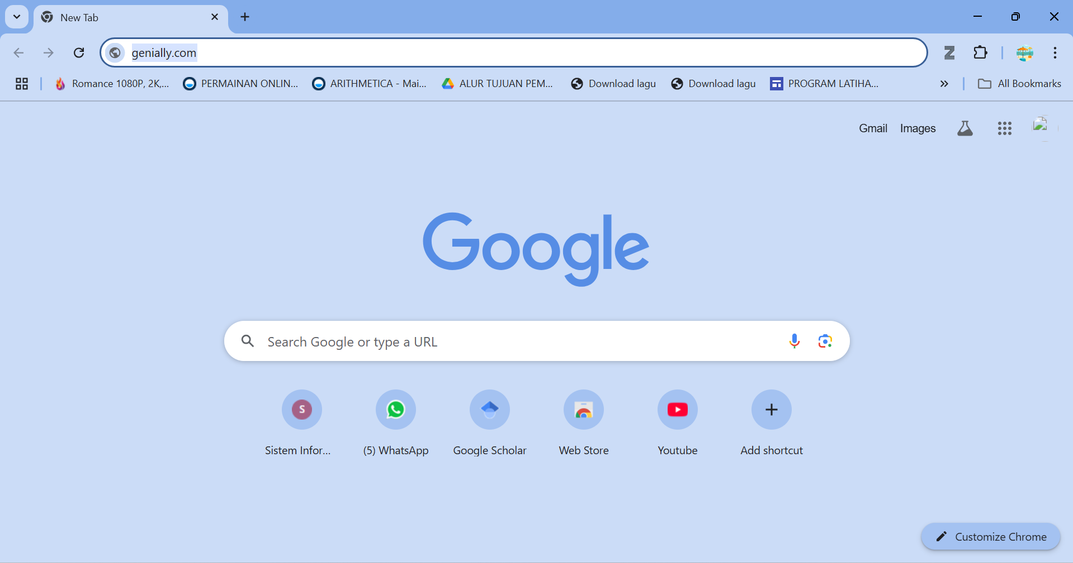
Gambar 2. 1 Tampilan Searching Website Genially

- Silahkan melakukan registrasi melalui akun email, google, facebook, office 365, twitter, dan Likendin.
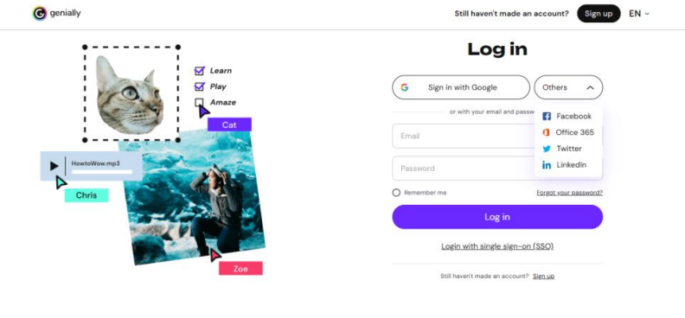
Gambar 2. 2 Tampilan Registrasi Akun Genially

- Setelah proses registrasi berhasil, akan muncul tampilan awal laman genially.
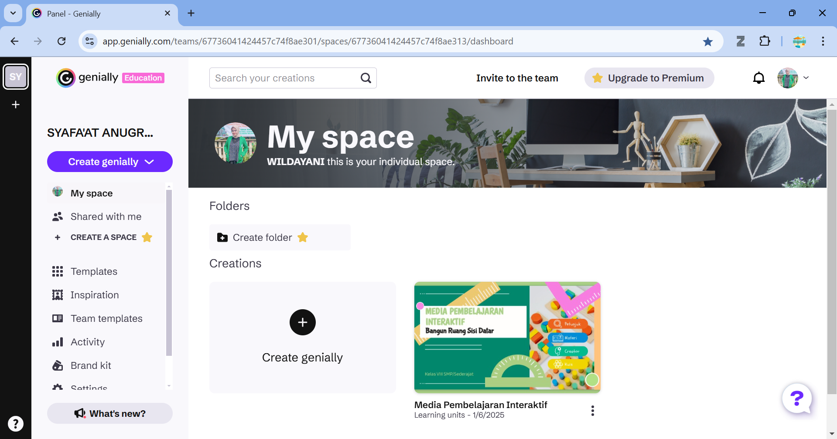
Gambar 2. 3 Tampilan Menu Utama Genially

- Klik “Create genially”, lalu klik “from a template” untuk memilih desain media yang akan dibuat.
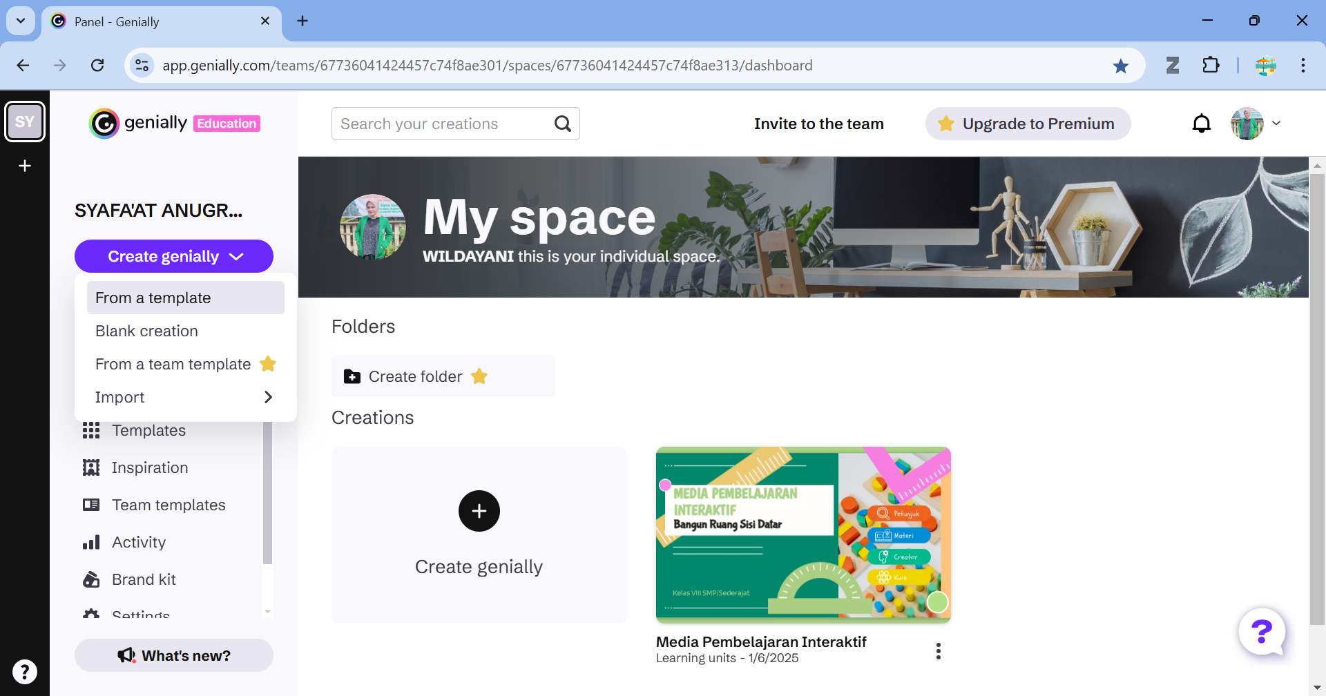
Gambar 2. 4 Tampilan untuk Memulai Pembuatan Media pada Website Genially
- Silahkan klik template yang akan digunakan.
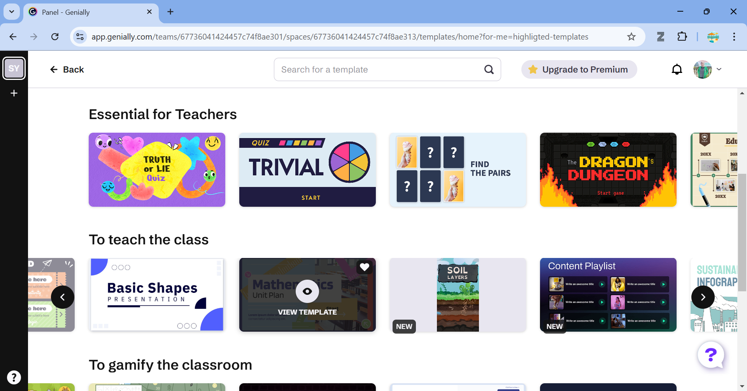
Gambar 2. 5 Tampilan Pemilihan Template

- Setelah memilih template, selanjutnya klik “use this template” untuk memulai desain media pembelajaran.
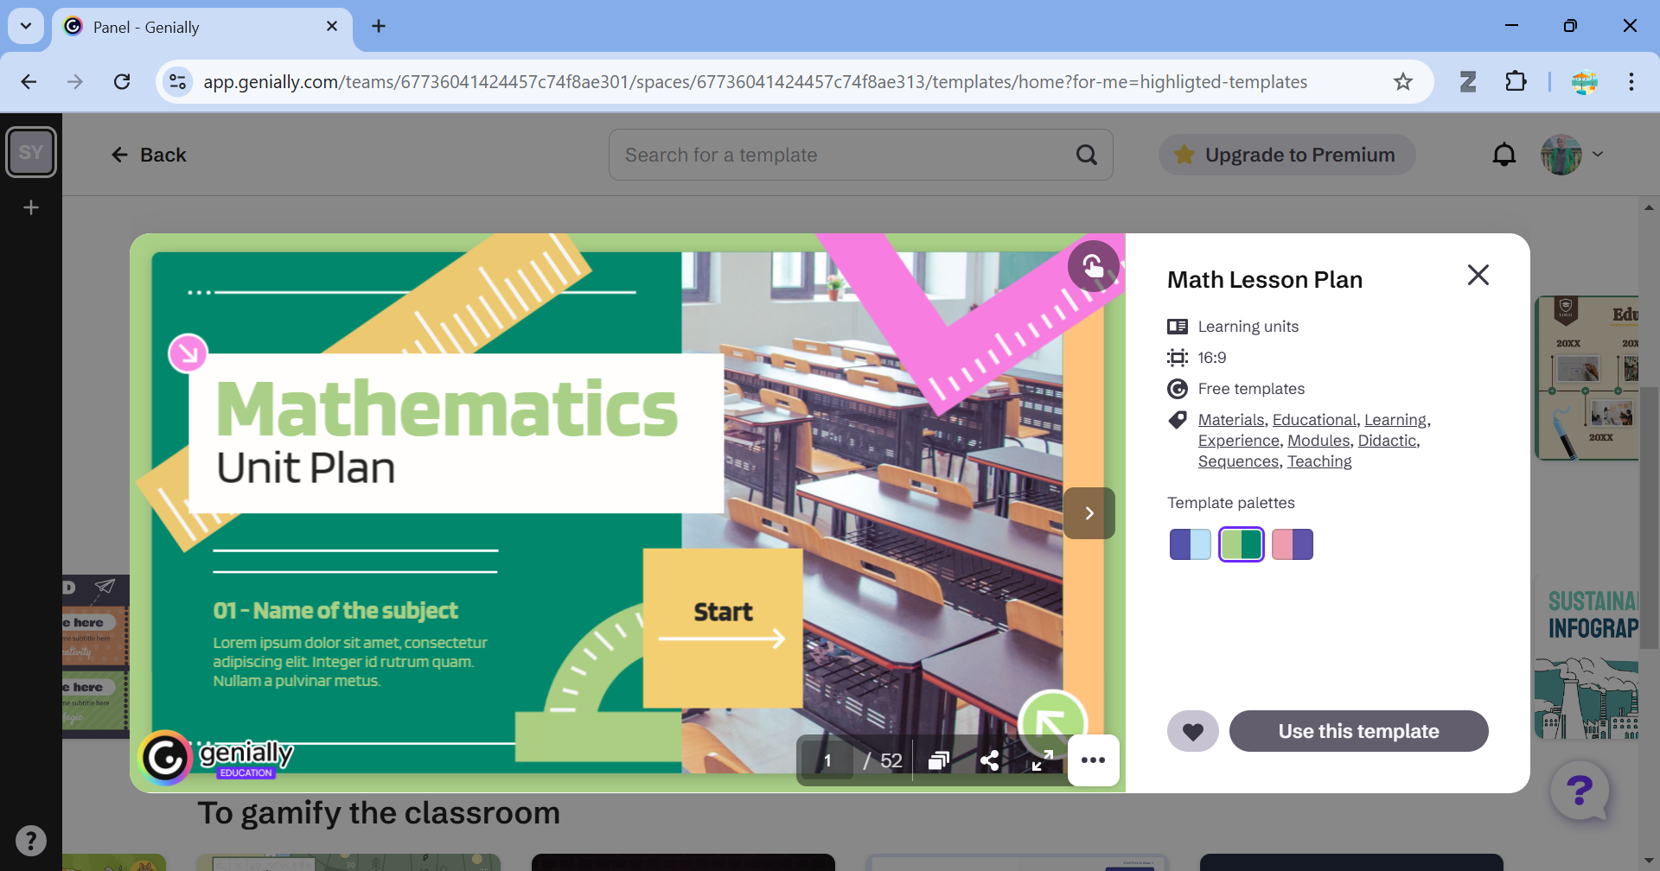
Gambar 2. 6 Tampilan Template yang akan digunakan
- Sebelum memasuki menu pembuatan media, silahkan pilih slide yang akan digunakan pada media pembelajaran, jika ingin memilih semua slide, silahkan klik “select all”.
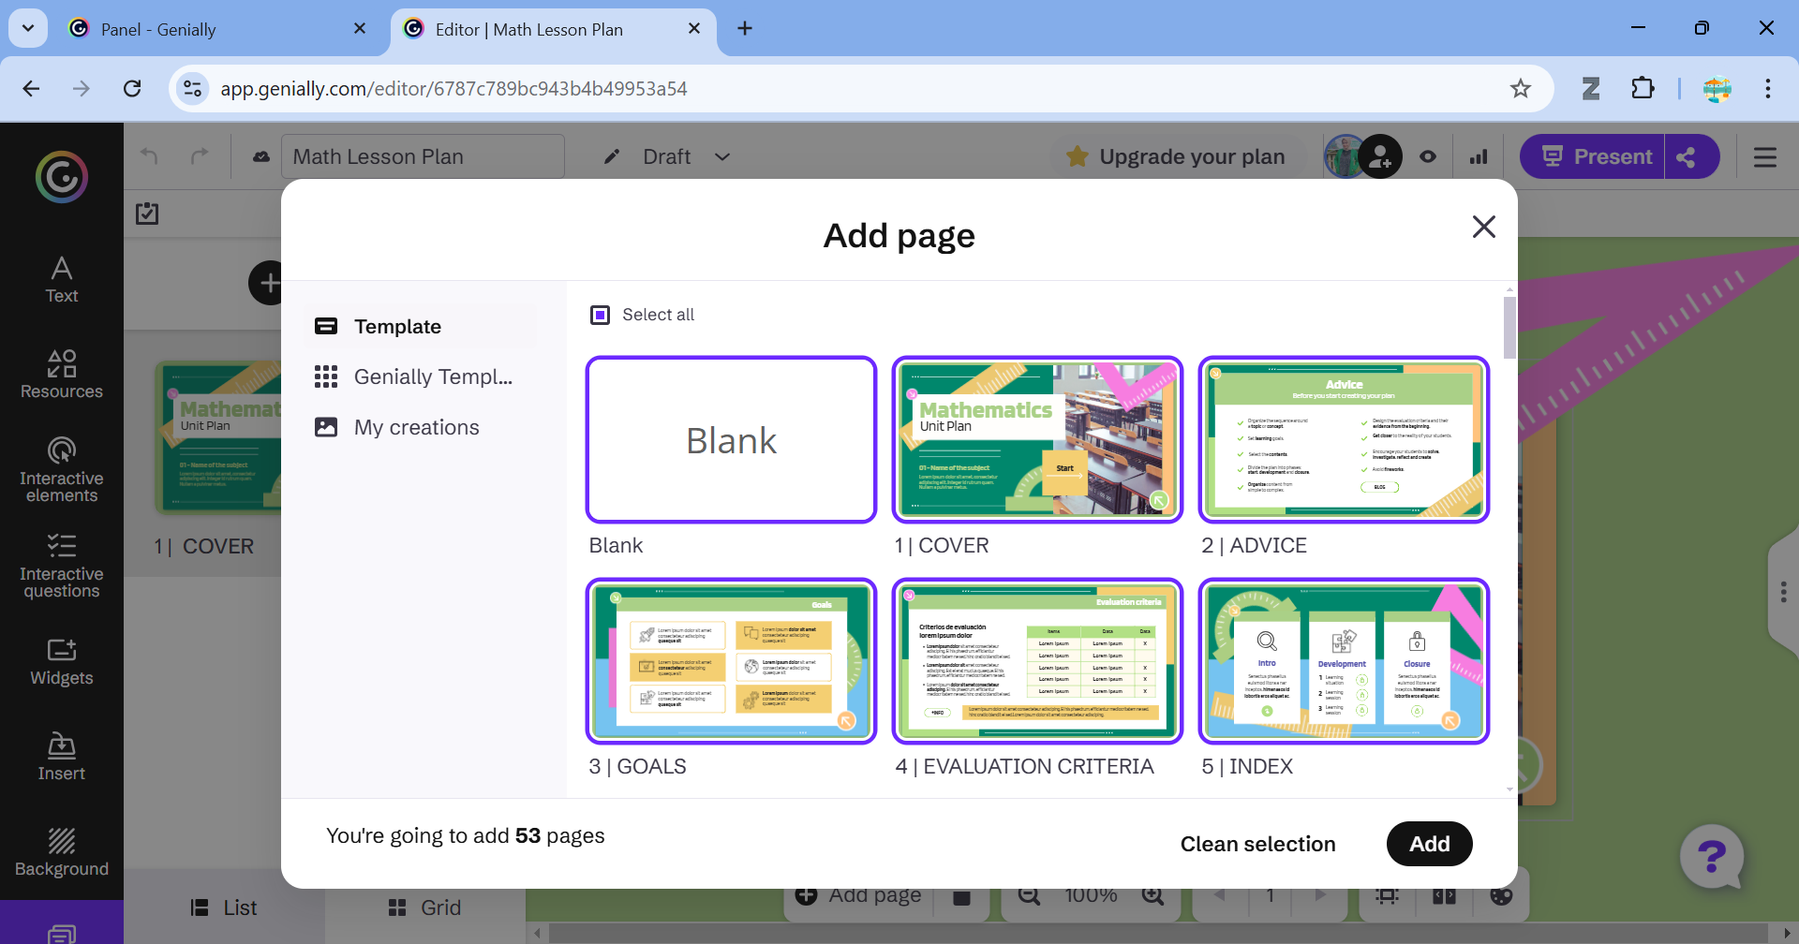
Gambar 2. 7 Tampilan Pemilihan Slide

- Setelah pemilihan slide, laman akan menampilkan tampilan utama pembuatan media pembelajaran. Terdapat beberapa fitur yang dapat digunakan pada tampilan kiri layar yang bisa dinikmati oleh pengguna, seperti text, resources, interactive elements, interactive questions, widgets, insert, dan background. Setelah media pembelajaran telah di desain, silahkan klik tombol “Present” untuk melakukan tahap finalisasi.
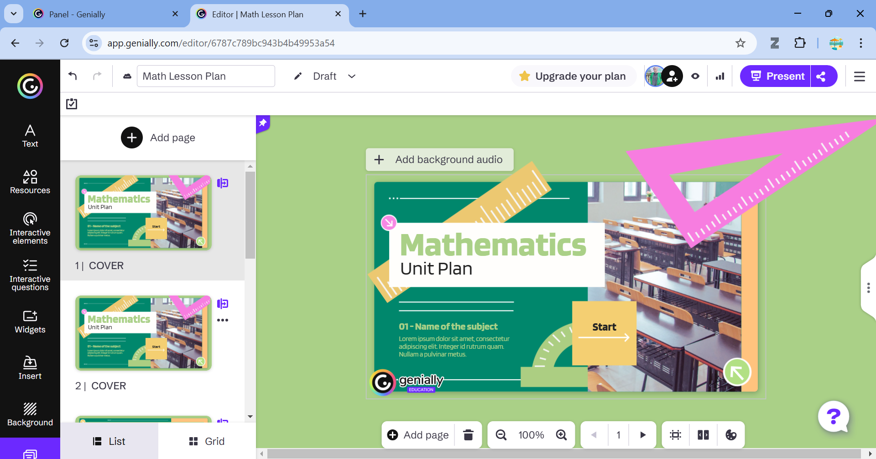
Gambar 2. 8 Tampilan Utama Pembuatan Media Pembelajaran Genially
- Masukkan judul media beserta deskripsi pada kolom yang telah disediakan. Setelah terisi, silahkan klik ”All Set!”.
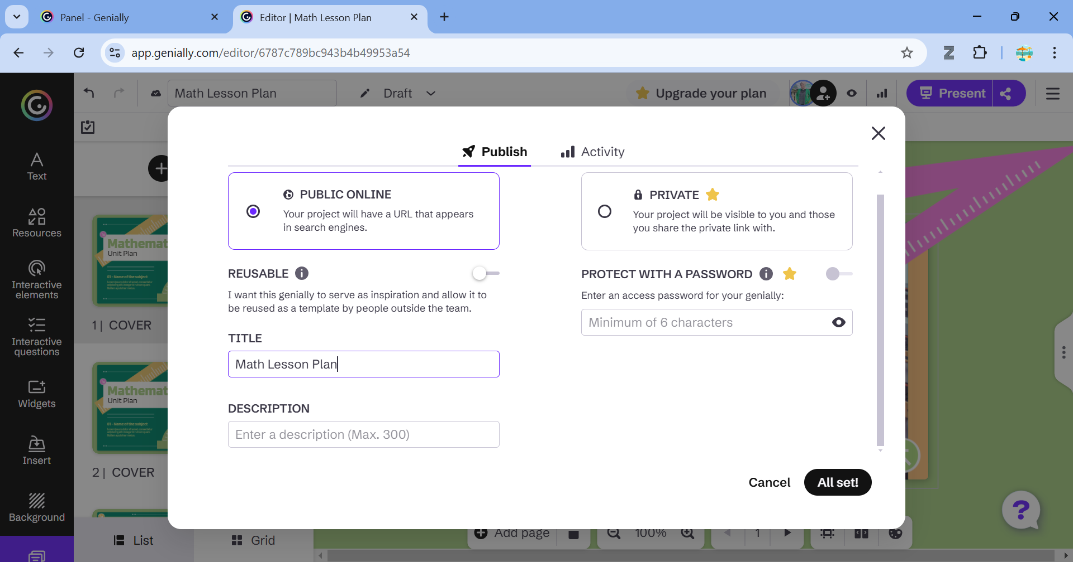
Gambar 2. 9 Tampilan Finalisasi Media Pembelajaran Genially
- Media pembelajaran Genially telah siap digunakan.
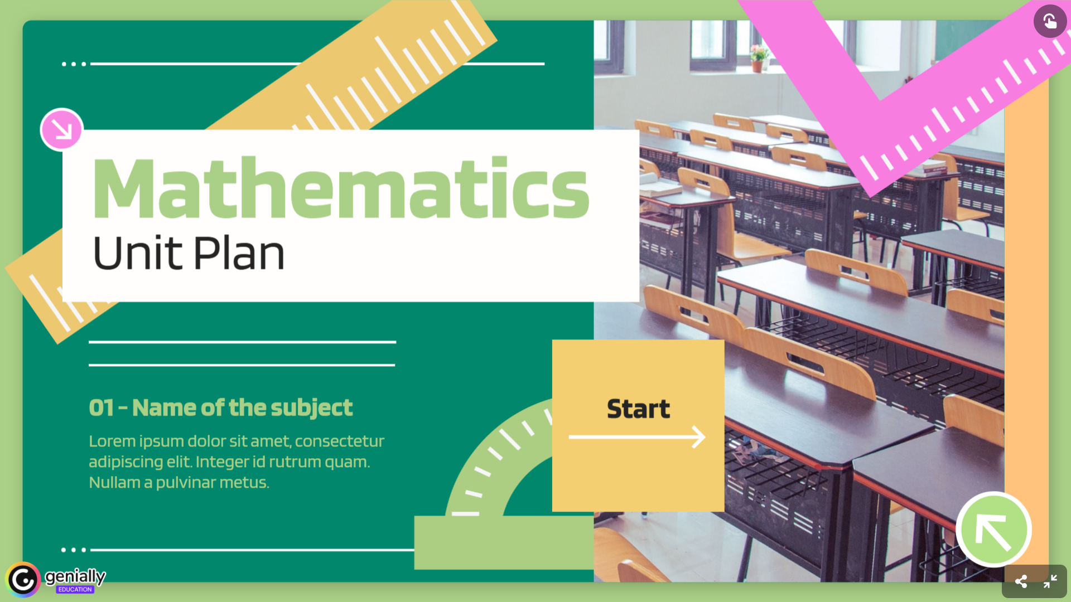
Gambar 2. 10 Tampilan Media Pembelajaran Genially
  - Fitur-Fitur Genially
Beberapa fitur yang menarik dari platform ini adalah banyaknya yang dapat digunakan untuk optimalisasi pembelajaran. Genially dapat membuat gambar interaktif, presentasi, infografis, gamification, video presentasi, dan banyak lagi. Hal yang menarik adalah bahwa website ini dapat memanfaatkan semua fiturnya secara gratis. Meskipun fitur gratisnya tidak lengkap sepenuhnya, fiturnya sudah cukup untuk digunakan sebagai alat bantu pembelajaran.
Fitur-fitur yang hadir di media ini lebih menarik dan bervariasi, seperti ketersediaan template dengan berbagai tema. Selain itu, media ini dapat digunakan untuk membuat game kuis yang sesuai dengan materi yang ingin diajarkan, memasukkan media lain dari berbagai situs online, seperti youtube, spotify, youtube music, dan juga dapat digunakan pada banyak situs online lainnya. Selain itu, keuntungan lain dari media genially adalah dapat diakses secara online. Ini berarti hanya perlu mengunjungi situs atau mengklik link, sehingga tidak perlu memindahkan data presentasi secara manual seperti biasanya. Hal ini dapat membantu siswa mendapatkan dan mengakses konten di media genially melalui ponsel atau laptop secara fleksibel.
Berikut beberapa fitur utama pada website genially:
- Text
Genially memiliki fitur teks yang memungkinkan pengguna menambahkan dan mengubah teks dalam berbagai cara untuk membuat konten yang menarik dan interaktif. Adapun beberapa fitur utama teks pada genially yaitu jenis font, gaya teks, teks interaktif, animasi teks, pengaturan spasi, teks berlapis, teks terkostumisasi (text box), teks hover, teks dengan background, teks dengan elemen grafis, pengaturan eksesibilitas teks, dan pengaturan teks untuk penerbitan.
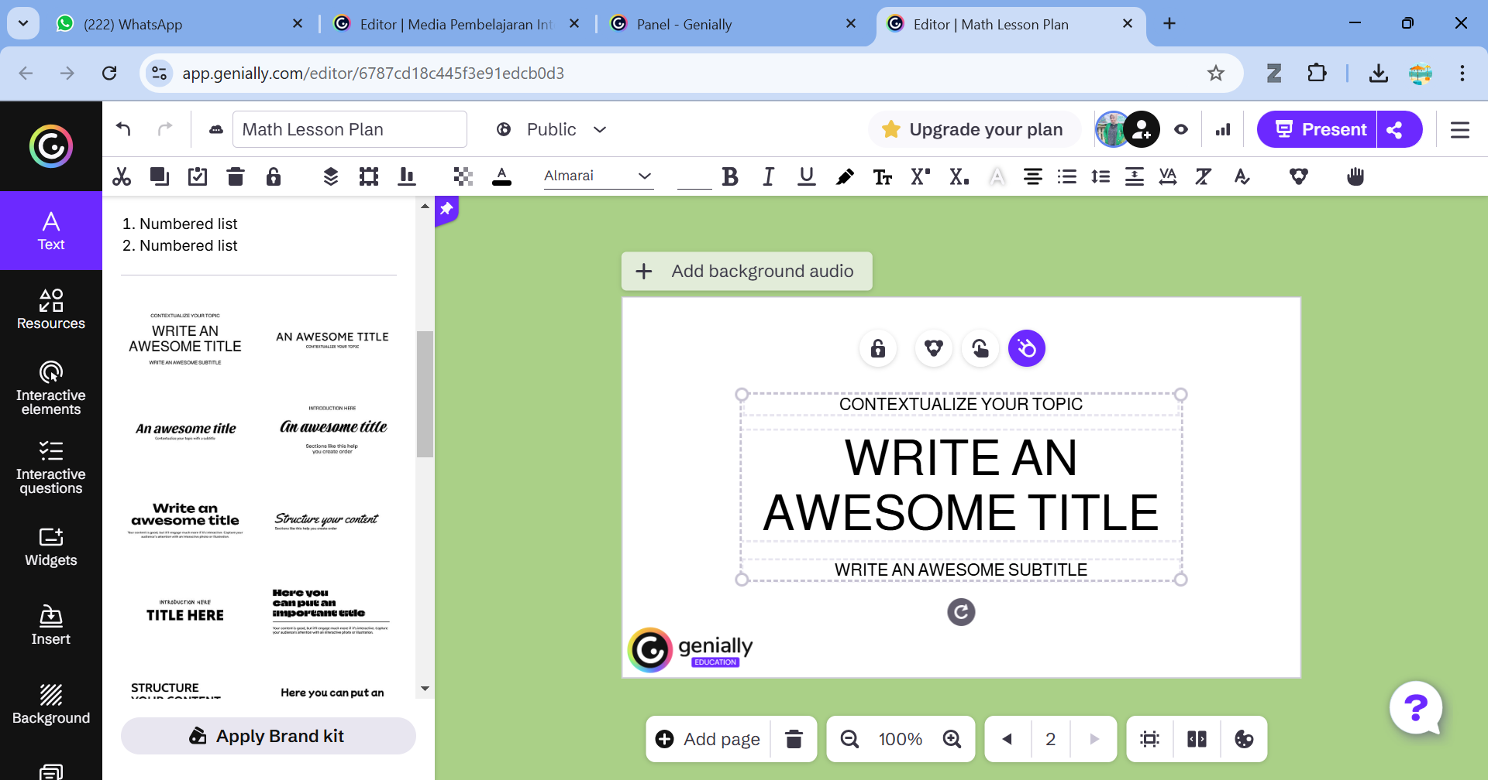
Gambar 2. 11 Tampilan Fitur Text pada Genially

- Resources
Salah satu fitur genially adalah fitur resources, yang memungkinkan pengguna memperkaya kreasi interaktif dengan komponen visual, audio, dan multimedia yang menarik. Perpustakaan elemen desain siap pakai seperti gambar, ikon, animasi, audio, dan video tersedia di genially's features library. Untuk meningkatkan estetika dan interaktivitas presentasi, infografis, kuis, atau media interaktif lainnya, elemen ini dapat dimasukkan di editor. Adapun isi utama dari fitur ini yaitu gambar, animasi, audio, video, background, template, dan interaktif widget.
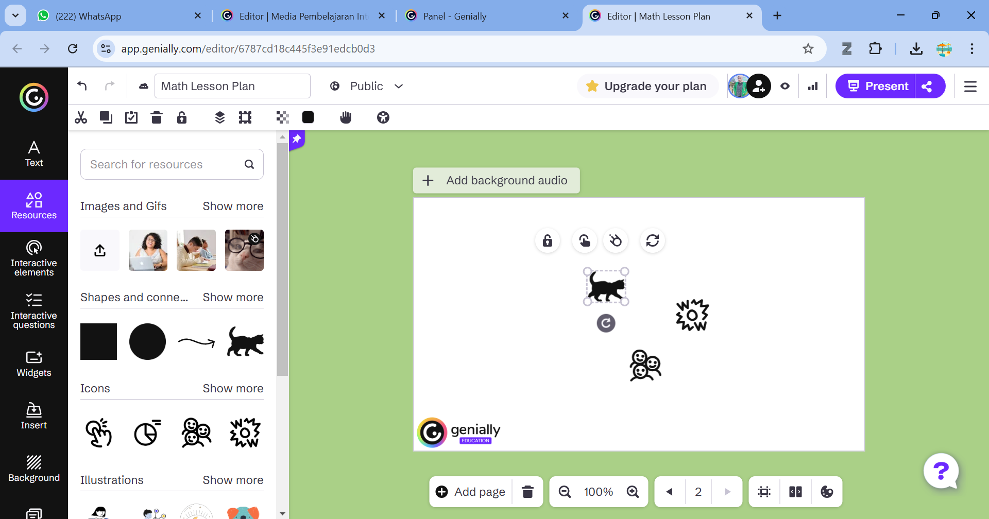
Gambar 2. 12 Tampilan Fitur Resources pada Genially
- Interactive Elements
Pengguna dapat membuat konten yang lebih dinamis dan menarik dengan menambahkan elemen interaktif melalui fitur interactive elements. Fitur ini adalah salah satu fitur terbaik genially yang membantu pengguna membuat presentasi, infografis, game, kuis, dan proyek digital yang lebih menarik, bijektif atau komponen dalam genially yang memiliki fungsi tambahan, seperti klik, hover, atau animasi untuk mendorong interaksi pengguna disebut interactive elements. Elemen ini meningkatkan pengalaman pengguna, mempermudah navigasi, atau membantu menyampaikan informasi dengan cara yang tidak monoton. Adapun jenis elemen pada fitur ini yaitu buttons (tombol), tooltips (keterangan), pop-ups (jendela munculan), links (tautan), animations (animasi interaktif) dan gamifications element.
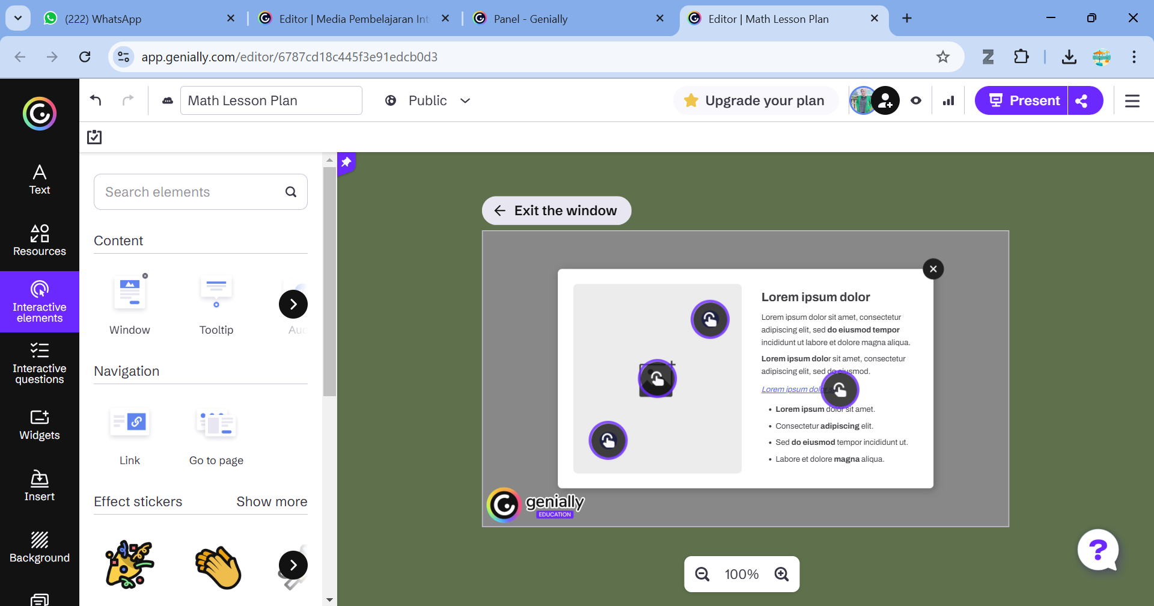
Gambar 2. 13 Tampilan Fitur Interactive Elements pada Genially
- Interactive Questions
Dengan fitur interactive question pada genially, pengguna dapat menambahkan elemen kuis atau pertanyaan interaktif ke dalam konten. Ini adalah fitur yang sangat bermanfaat untuk meningkatkan keterlibatan pengguna dalam hal pendidikan, pelatihan, dan pemasaran. Interactive question adalah fitur yang memiliki berbagai jenis pertanyaan interaktif yang dapat disesuaikan untuk menguji pengetahuan, mengumpulkan umpan balik, atau membuat konten lebih menarik. Pendengar memiliki kemampuan untuk berinteraksi langsung dengan pertanyaan dan menerima respons secara real-time. Adapun jenis elemen pada fitur ini yaitu multiple choice (pilihan ganda), true or false (benar atau salah), fill in the blank (isi jawaban), drag and drop (seret dan letakkan), matching (pencocokan), scored questions (pertanyaan dengan skor) dan suirvey or polling (survei atau jejak pendapat).
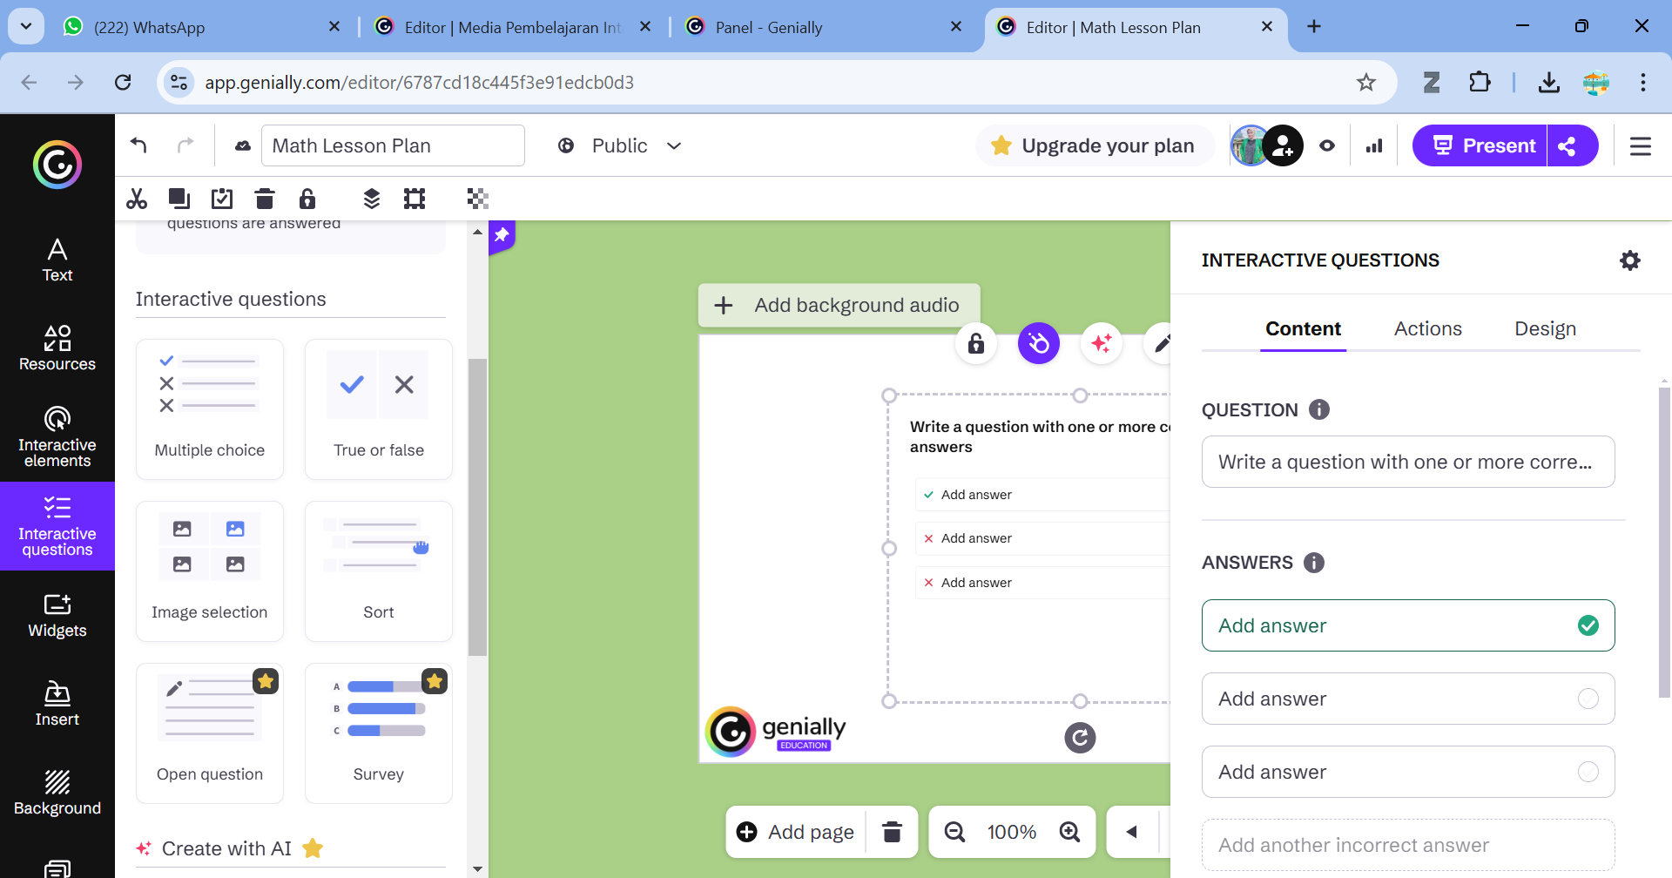
Gambar 2. 14 Tampilan Fitur Interactive Questions pada Genially
- Widgets
Genially memiliki fitur widget interaktif yang memungkinkan pengguna menambahkan elemen dinamis ke dalam konten. Pengalaman pengguna akan ditingkatkan dengan menyertakan alat atau fitur tambahan seperti penghitung waktu, grafik, game, dan alat interaktif lainnya. Untuk membuat konten yang lebih menarik dan berdaya guna, fitur ini sangat bermanfaat. Elemen bawaan genially yang memberikan berbagai fungsi interaktif adalah widgets. Fitur ini memungkinkan penggabungan alat tambahan ke dalam desain, yang membantu menciptakan pengalaman pengguna yang unik. Adapun jenis pada fitur ini yaitu penghitung waktu, grafis, bagan, pencarian interaktif, peta interaktif, media player, kalkulator dan gamifikasi.
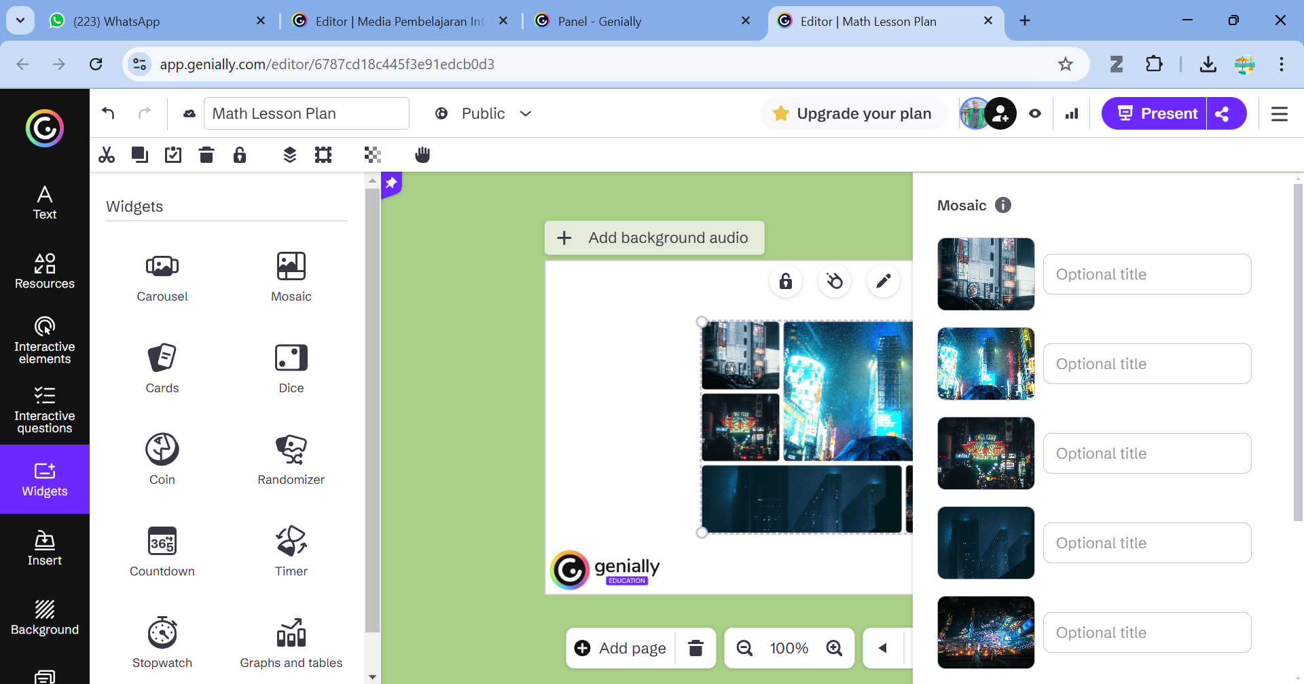
Gambar 2. 15 Tampilan Fitur Widgets pada Genially
- Insert
Fitur insert pada genially memungkinkan pengguna menambahkan berbagai elemen ke dalam desain. Teks, gambar, video, audio, link, tabel, dan komponen interaktif seperti widgets dan animasi termasuk dalam kategori ini. Pengguna dapat membuat konten yang kreatif, menarik, dan dinamis dengan fitur yang sangat mudah digunakan dan fleksibel. Menu insert adalah menu utama yang digunakan untuk menambahkan elemen visual dan interaktif ke dalam proyek genially. Dengan fitur ini, pengguna dapat memperkaya konten dan membuatnya lebih menarik bagi pengguna.
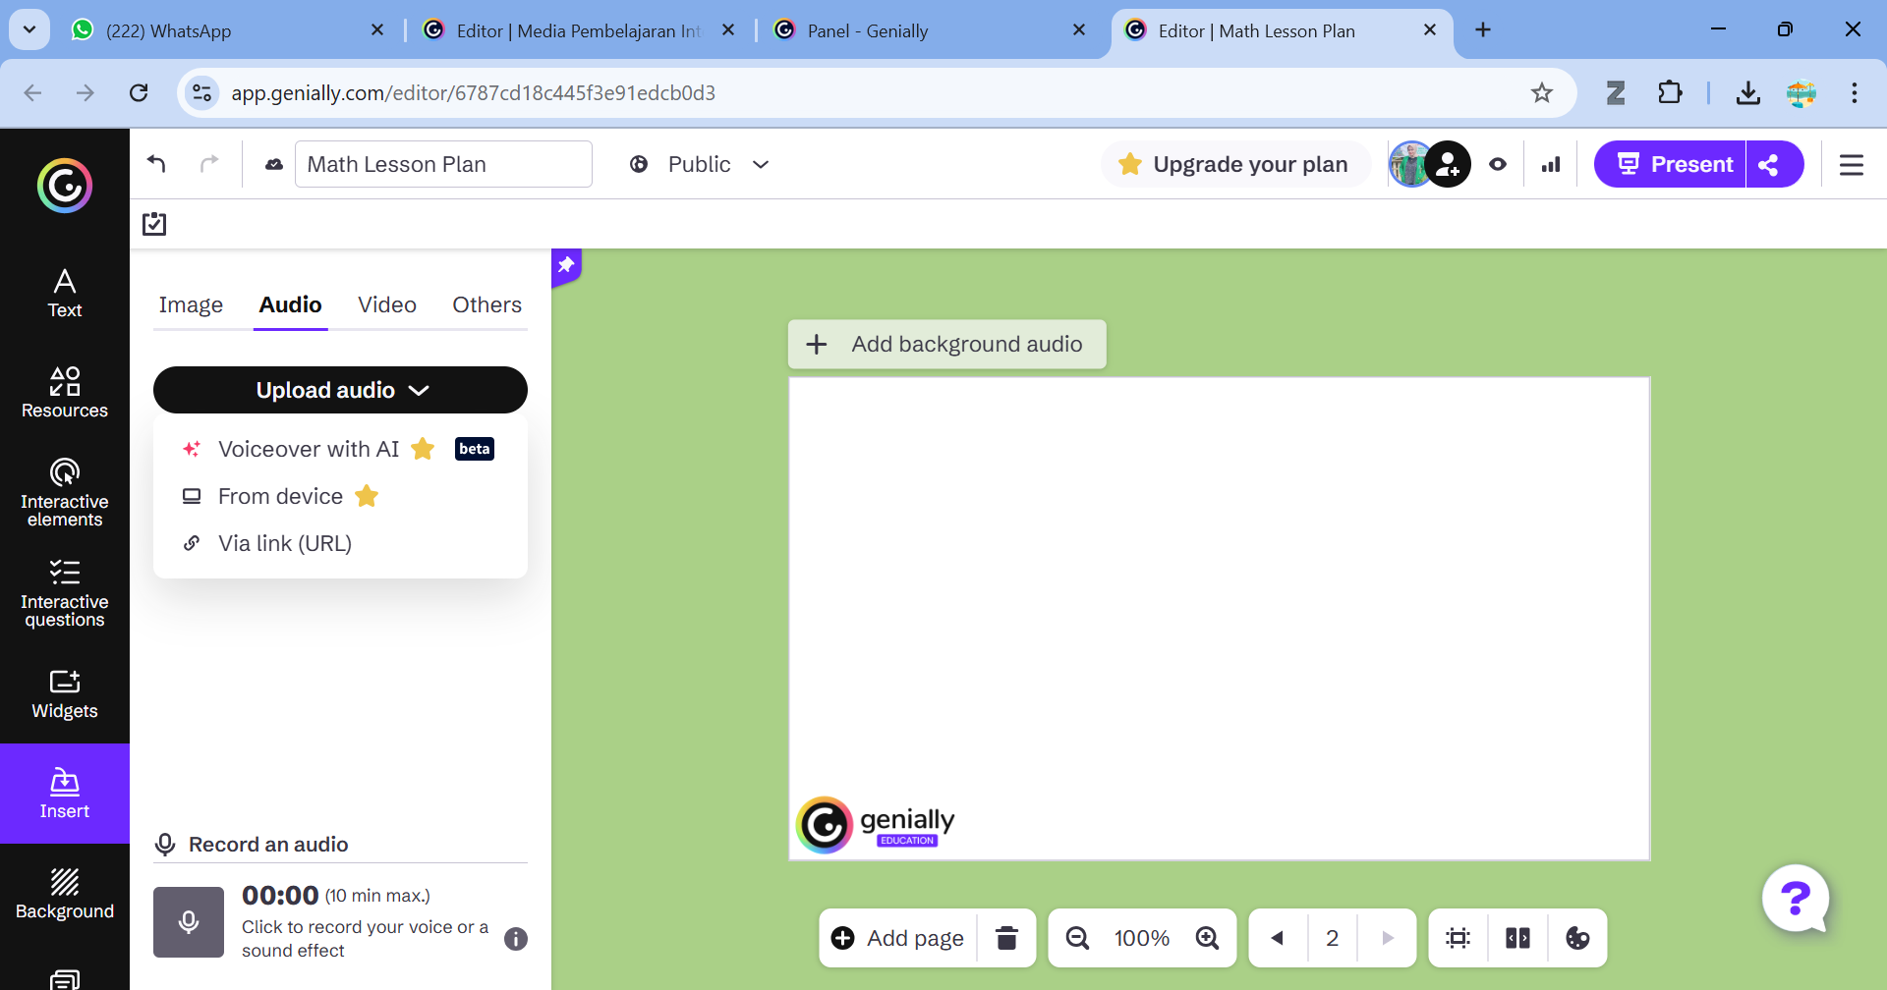
Gambar 2. 16 Tampilan Fitur Insert pada Genially
- Background
Genially memiliki fitur background yang memungkinkan pengguna menambahkan latar belakang yang menarik dan disesuaikan ke proyek. Latar belakang yang tepat dapat membantu menyampaikan pesan secara visual dengan lebih efektif dan meningkatkan estetika. Fungsi ini mendukung berbagai latar belakang, termasuk warna solid, gambar, dan video. Dengan alat fitur latar belakang, pengguna dapat mengatur latar belakang untuk setiap halaman atau slide dalam proyek genially. pengguna dapat mengunggah gambar sendiri atau menggunakan efek dinamis seperti video dan gradien. Adapun jenis pada fitur ini yaitu warna solid, gradien, gambar, video, tekstur atau pola dan latar interaktif.
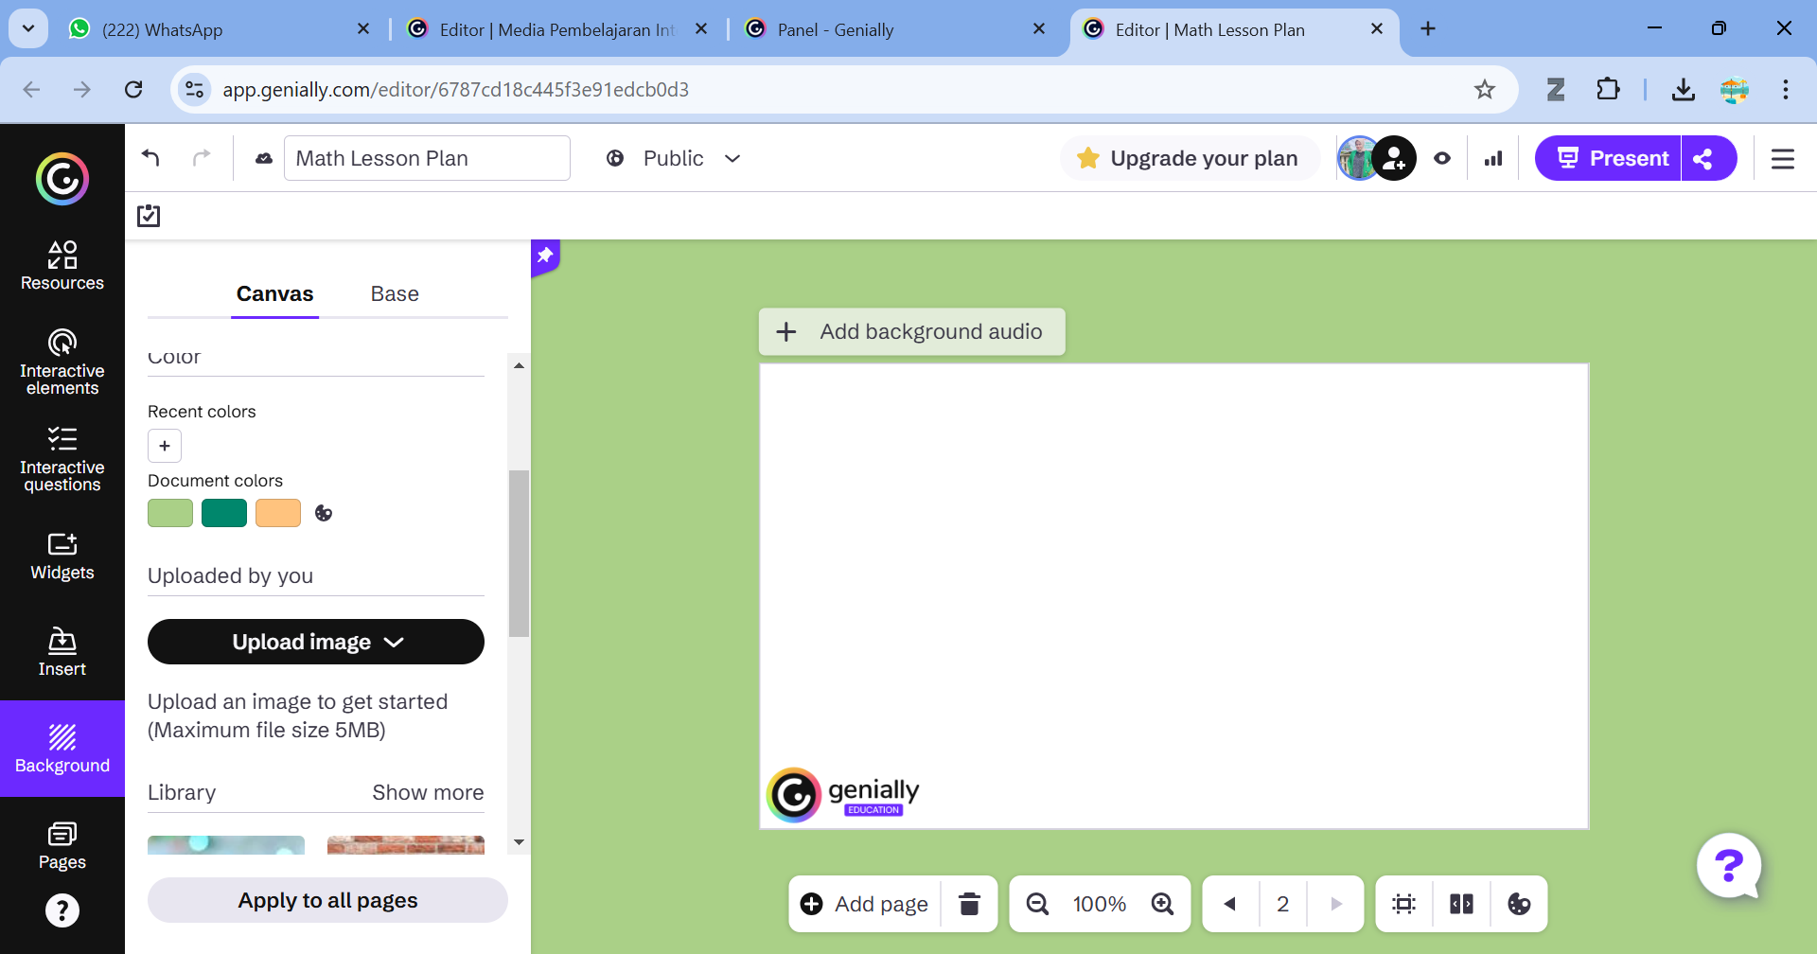
Gambar 2. 17 Tampilan Fitur Background pada Genially
  - Kelebihan dan Kekurangan Media Pembelajaran Genially
- Kelebihan Genially
Berikut ini kelebihan dari website genially:
a) Beragam template, animasi, dan teks yang dapat disesuaikan dengan mudah untuk digunakan.
b) Konten yang mudah dikerjakan.
c) Tombol yang mudah. disesuaikan dengan spreadsheet sebelum atau sesudah digunakan.
d) Versi dan penyesuaian tanpa batas.
e) Memungkinkan kolaborasi antara siswa dan guru.
f) Memiliki komunitas pembuat konten yang secara rutin mengunggah konten baru.
g) Penyimpanan otomatis.
- Kekurangan Genially
Berikut ini kekurangan dari website genially:
a) Jika ingin fitur lebih lengkap maka harus melakukan payment.
b) Bahasa genially hanya menyediakan bahasa Inggris, Spanyol, dan Prancis.
c) Untuk mengaksesnya, perlu terhubung dengan jaringan internet.
- Game Educandy
Game adalah kata dari bahasa Inggris yang berarti permainan atau pertandingan. Game bisa diartikan sebagai aktivitas terstruktur atau yang biasanya dilakukan untuk bersenang-senang dan kadang digunakan sebagai alat pembelajaran. namun, seringkali terdapat penilaian negatif terhadap penggunaan game bagi anak, padahal faktanya banyak sekali manfaat positif dari penggunaan game untuk anak diantaranya anak dapat melakukan latihan memecahkan masalah dan logika, anak dapat mengenal teknologi komputer, dapat melatih saraf motorik dan keterampilan, anak dapat mengikuti arahan dan pengaturan, serta dapat menjalin komunikasi yang baik.
Game pada saat ini menjadi hal yang sering dibicarakan dalam kehidupan sehari-hari. Apabila berbicara masalah game maka akan selalu berpikir mengenai dampak negatifnya. Akan tetapi, game tidak selalu memuat dampak negatif, game juga dapat bermanfaat jika dijadikan sebagai bahan pembelajaran. game begitu populer di masyarakat karena membuat pengguna menikmati permainan dan termotivasi untuk terus menggunakannya. Melalui game siswa dapat bermain sekaligus belajar dengan cara menyenangkan.
Game educandy ini berada pada sebuah website www.educandy.com. game educandy ini digunakan sebagai latihan bagi siswa setelah mendapatkan materi yang telah disajikan. Perancangan game educandy ini guru hanya perlu merangkum materi yang kemudian akan dibuat soal evaluasi dari hasil rangkuman materi tersebut. Setelah soal selesai dibuat langkah selanjutnya adalah mengunjungi situs website educandy melalui halaman website educandy www.educandy.com yang kemudian dilanjutkan dengan mendaftar atau sign ini menggunakan e-mail sekolah maupun e-mail pribadi guru.
Setelah proses pendaftaran berhasil maka guru hanya perlu menginput soal yang telah dibuat sebelumnya ke dalam website. Namun, sebelum proses input soal, guru harus menentukan terlebih dahulu jenis soal seperti apa yang akan dibuat untuk menyesuaikan dengan fitur yang tersedia di website educandy karena pada website educandy terdapat 3 fitur utama seperti words, matching pairs, dan quiz question. Kemudian, apabila semua soal sudah di input ke website maka guru hanya perlu membagikan link yang berisi soal-soal evaluasi kepada siswa. Educandy merupakan game berbasis website. Game ini bermanfaat untuk mengurangi rasa bosan siswa saat proses pembelajaran berlangsung. Pembelajaran juga akan lebih bervariasi dan menyenangkan. Guru bisa memberikannya kepada siswa tanpa harus membuat akun.
Kelebihan game educandy dalam pembelajaran yaitu:
- Memiliki banyak jenis permainan yang dapat dimainkan
- Memudahkan untuk membuat kuis yang bervariasi
- Efektif untuk mengulas pemahaman siswa
- Menjadikan latihan soal lebih menyenangkan
Kekurangan dari game educandy dalam pembelajaran yaitu:
- Tidak memuat materi tetapi hanya terdapat latihan soal.
- Saat membuka website harus terhubung dengan jaringan internet.
Adapun contoh tampilan dari educandy dapat dilihat pada gambar berikut:
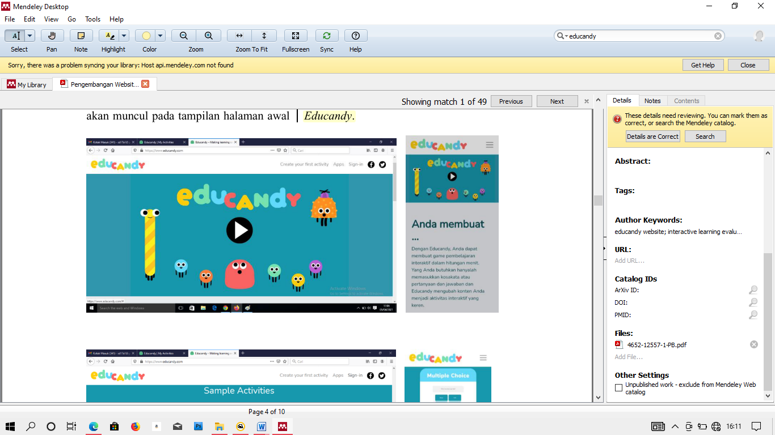
Gambar 2. 18 Tampilan Awal Game Educandy
- Materi Bangun Ruang Sisi Datar
Bangun ruang terdiri dari 2 macam yaitu bangun ruang sisi datar dan bangun ruang sisi lengkung. Adapun materi yang diajarkan pada kelas VIII adalah materi bangun ruang sisi datar. Bangun ruang sisi datar merupakan suatu bangun tiga dimensi yang memiliki ruang, volume, atau isi dan juga sisi-sisi yang membatasinya. Dadu dan kotak bekal merupakan model bangun ruang sisi datar dalam kehidupan sehari-hari. Berikut ini adalah macam-macam bangun ruang sisi datar:
1) Kubus
Kubus adalah suatu bangun ruang yang dibatasi oleh enam bidang datar berbentuk persegi yang sebangun dan kongruen.
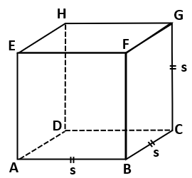
Gambar 2. 19 Kubus
Sifat-sifat kubus, antara lain:
a) Sisi kongruen ada sebanyak 6 buah (ABCD, EFGH, ABFE, CDHG, ADHE, dan BCGF).
b) Rusuk sama panjang ada sebanyak 12 buah (AB = BC = CD = DA = EF = FG = GH = HE = AE = BF = CG = DH).
c) Titik sudut berjumlah 8 titik (A, B, C, D, E, F, G, dan H).
d) Diagonal bidang yang sama panjang sebanyak 12 buah (AC = BD = EG = FH = AF = BE = CH = DG = AH = DE = BG = CF).
e) Diagonal ruang yang sama panjang sebanyak 4 buah (AG = BH = CE = DF).
f) Bidang diagonal kongruen berjumlah 6 buah (ABGH, EFCD, BCHE, FGDA, BFHG, dan AEGC).
2) Balok
Balok adalah suatu bangun ruang tiga dimensi yang berbentuk oleh tiga pasang persegi atau persegi panjang, dengan paling tidak satu pasang di antaranya berukuran berbeda.
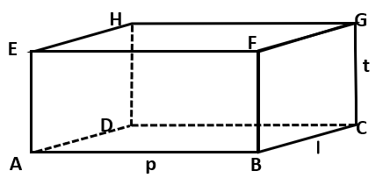
Gambar 2. 20 Balok
Sifat-sifat balok, antara lain:
a) Sisi berbentuk persegi dan juga persegi panjang sebanyak 6 buah yang dibagi menjadi 3 kelompok, terdiri dari:
(1) ABCD = EFGH
(2) ABEF = CDGH
(3) ADEH = BCFG
b) Rusuk sama panjang ada sebanyak 12 buah yang dibagi menjadi 3 kelompok, yaitu:
(1) Panjang (p) yakni rusuk terpanjang dari alas balok serta rusuk lainnya yang sejajar: AB = DC = EF = HG.
(2) Lebar (l) adalah rusuk terpendek dari alas balok dan juga rusuk lainnya yang sejajar: BC = AD = FG = EH.
(3) Tinggi (t) adalah rusuk yang tegak lurus terhadap panjang dan lebar balok: AE = BF= CG = DH.
c) Titik sudut berjumlah 8 titik (A, B, C, D, E, F, G, dan H).
d) Diagonal bidang yang sama panjang sebanyak 12 buah yang dibagi menjadi 3 kelompok, yaitu:
(1) AC, BD, EG, dan FH
(2) AF, BE, CH, dan DG
(3) AH, DE, BG, dan CF
e) Diagonal ruang yang sama panjang sebanyak 4 buah (AG, BH, CE, dan DF).
f) Bidang diagonal kongruen berjumlah 6 buah (ABGH, EFCD, BCHE, FGDA, BFHG, dan AEGC).
3) Prisma
Prisma adalah suatu bangun ruang yang mempunyai sepasang sisi sejajar dan sebangun yang disebut alas, serta sisi-sisi lain yang diperoleh dengan menghubungkan ujung-ujung titik sudut dari kedua alasnya dan disebut sisi tegak. Prisma yang akan dipelajari pada media pembelajaran ini adalah prisma segitiga.
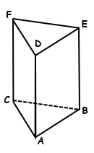
Gambar 2. 21 Prisma Segitiga
Sifat-sifat prisma segitiga, antara lain:
a) Sisi sebanyak 5 buah, terdiri dari:
(1) Bidang alas dan bidang atap kongruen dan sejajar berbentuk segitiga sebanyak 2 buah, yaitu ABC dan DEF.
(2) Bidang tegak berbentuk persegi atau persegi panjang sebanyak 3 buah, yaitu BCEF, ACDF, dan ABDE.
b) Rusuk yang sejajar merupakan rusuk yang sama panjang sebanyak 9 buah, terdiri dari:
(1) Rusuk alas = rusuk atap sebanyak 6 buah (AC = DF, AB = DE, dan BC = EF).
(2) Rusuk tegak sebanyak 3 buah (CF = AD = BE).
c) Titik sudut berjumlah 6 titik (A, B, C, D, E, dan F).
d) Diagonal bidang hanya terdapat pada bidang tegak sebanyak 6 buah (AF = CD, AE = BD, dan CE = BF).
e) Tinggi prisma merupakan jarak dari bidang alas ke bidang atap. Dengan kata lain tinggi prisma sama dengan rusuk tegak prisma.
4) Limas
Limas adalah angun ruang yang memiliki alas segi banyak serta dibatasi sebuah bangun datar sebagai alas dan bidang sisi – sisi tegak berbentuk segitiga yang salah satu sudutnya bertemu pada satu titik yang disebut titik puncak Limas. Limas yang akan dipelajari pada media pembelajaran ini adalah limas segiempat.
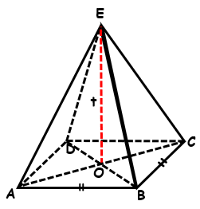
Gambar 2. 22 Limas Segiempat
Sifat-sifat limas segiempat, antara lain:
a) Sisi sebanyak 5 buah, terdiri dari:
(1) Sisi alas berbentuk segiempat sebanyak 1 buah (ABCD).
(2) Sisi tegak berbentuk segitiga sebanyak 4 buah (ADE, CDE, BCE, dan ABE).
b) Rusuk yang sejajar merupakan rusuk yang sama panjang sebanyak 8 buah, terdiri dari:
(1) Rusuk alas sebanyak 4 buah (AB = CD, dan AD = BC).
(2) Rusuk tegak sebanyak 4 buah (AE = BE = CE = DE).
c) Titik sudut berjumlah 5 titik (A, B, C, D, dan E).
d) Diagonal bidang hanya terdapat pada bidang alas sebanyak 2 buah (AC = BD).
e) Bidang diagonal yang berpotongan dan kongruen sebanyak 2 buah (BDE = ACE).
f) Tinggi limas merupakan jarak terpendek dari titik puncak limas ke alas limas yang selalu tegak lurus dengan titik potong diagonal bidang alas.
b. Jaring-Jaring Bangun Ruang Sisi Datar
1) Kubus
Terdapat 11 macam jaring-jaring kubus di mana susunannya berbeda satu sama lain. Masing-masing terdiri atas enam buah persegi kongruen yang saling berkaitan. Perhatikan gambar 2.23 di bawah ini:
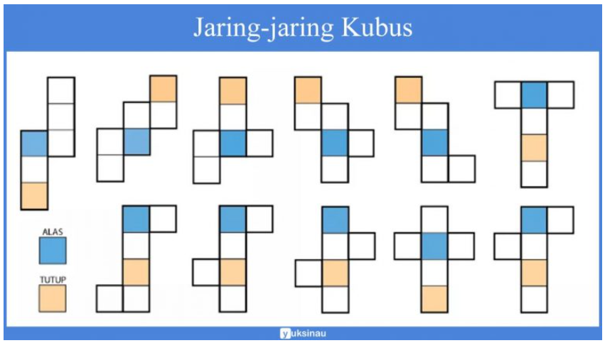
Gambar 2. 23 Jaring-Jaring Kubus
2) Balok
Jaring-jaring balok lebih banyak apabila dibandingkan dengan jaring-jaring pada kubus. Hal tersebut disebabkan selain persegi sisi-sisi pada balok juga terdiri atas persegi panjang. Sehingga hasil dari jaring-jaringnya menjadi lebih variatif. Berikut adalah beberapa contoh dari jaring-jaring balok pada gambar 2.24 di bawah ini:
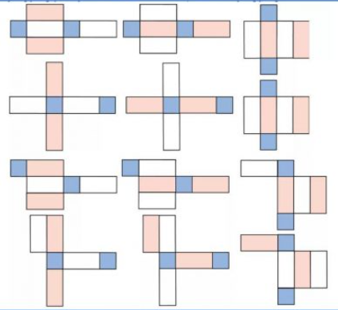
Gambar 2. 24 Jaring-Jaring Balok

3) Prisma
Berikut adalah contoh dari jaring-jaring prisma segitiga pada gambar 2.25 di bawah ini:
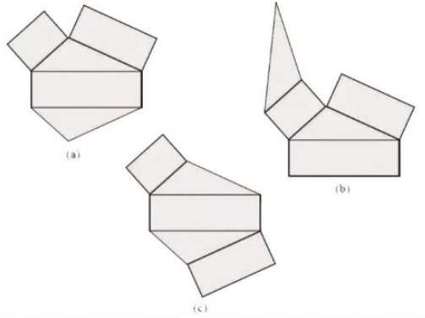
Gambar 2. 25 Jaring-Jaring Prisma Segitiga
4) Limas
Berikut adalah contoh dari jaring-jaring prisma segitiga pada gambar 2.26 di bawah ini:
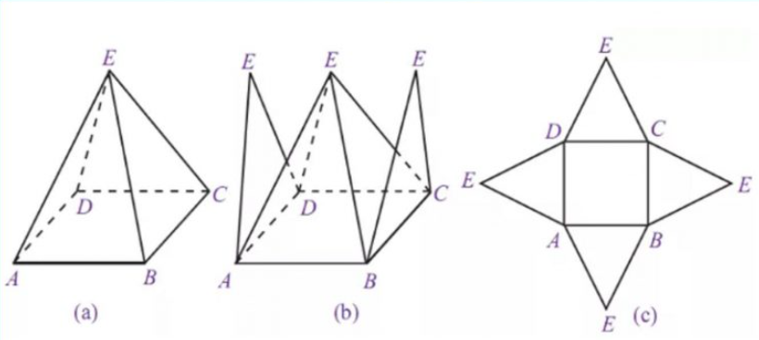
Gambar 2. 26 Jaring-Jaring Limas Segiempat

c. Luas Permukaan Bangun Ruang Sisi Datar
1) Kubus
Perhatikan gambar 2.19. kubus di atas. Berikut ini adalah rumus luas permukaan kubus.
Luas permukaan kubus:
L = 6 x s²
Keterangan:
L = Luas Permukaan Kubus
s = Sisi Kubus
2) Balok
Perhatikan gambar 2.20. balok di atas. Berikut ini adalah rumus luas permukaan balok.
Luas permukaan balok:
L = 2 x (pl + pt + lt)
Keterangan:
L = Luas Permukaan Balok
p = Panjang Balok
l = Lebar Balok
t = Tinggi Balok

3) Prisma
Perhatikan gambar 2.21. prisma segitiga di atas. Berikut ini adalah rumus luas permukaan prisma segitiga.
Luas permukaan prisma segitiga:
L = (2 x La) + Ls
L = (2 x $\frac{1}{2}$ x a x t) + (Ka x t)
Keterangan:
L = Luas Permukaan Prisma
La = Luas Alas
Ls = Luas Selimut
Ka = Keliling Alas
a = Alas
t = Tinggi
4) Limas
Perhatikan gambar 2.22. limas segiempat di atas. Berikut ini adalah rumus luas permukaan limas segiempat.
Luas permukaan limas segiempat:
L = La + Ls
L = (s x s) + ($\frac{1}{2}$ x a x t)
Keterangan:
L = Luas Permukaan Limas
La = Luas Alas
Ls = Luas Selimut
a = Alas Segitiga
t = Tinggi Segitiga
d. Volume Bangun Ruang Sisi Datar
1) Kubus
Perhatikan gambar 2.19. kubus di atas. Berikut ini adalah rumus volume kubus.
Volume kubus:
V = s³
Keterangan:
V = Volume Kubus
s = Sisi Kubus
2) Balok
Perhatikan gambar 2.20. balok di atas. Berikut ini adalah rumus Volume balok.
Volume balok:
V = p x l x t
Keterangan:
V = Volume Balok
p = Panjang Balok
l = Lebar Balok
t = Tinggi Balok
3) Prisma
Perhatikan gambar 2.21. prisma segitiga di atas. Berikut ini adalah rumus volume segitiga.
Volume prisma segitiga:
V = La x t
L = ($\frac{1}{2}$ x a x t) x tp
Keterangan:
V = Volume Prisma
a = Alas Segitiga
ta = Tinggi Alas
tp = Tinggi Prisma
4) Limas
Perhatikan gambar 2.22. limas segiempat di atas. Berikut ini adalah rumus volume limas segiempat.
Volume limas segiempat:
V = $\frac{1}{3}$ x La + t
V = $\frac{1}{3}$ x (s x s) + t
Keterangan:
V = Volume Limas
La = Luas Alas
s = Sisi Alas
t = Tinggi Limas

C. Kerangka Pikir
Pada penelitian ini, peneliti ingin mengembangkan media pembelajaran matematika berbasis game interaktif educandy pada materi bangun ruang sisi datar untuk siswa SMP kelas VIII di SMP Negeri 1 Palopo. Jenis penelitian yang digunakan dalam penelitian ini adalah Research and Development dengan model pengembangan ADDIE dengan tiga tahapan yaitu: Analisis (Analysis), Perancangan (Design), dan Pengembangan (Development).
Adapun langkah-langkah proses penelitian pada bagan kerangka pikir berikut:
Prototype akhir
Gambar 2. 27 Kerangka Pikir
Ya
Belum
Pengembangan
Pembuatan produk
Produk
Validasi ahli media
Produk hasil revisi
Revisi
Valid?
Rendahnya Hasil Belajar Siswa
Permasalahan di SMP Negeri 1 Palopo
Pembelajaran konvensional yang kurang menarik perhatian siswa
Kurangnya penggunaan media pembelajaran
Kurangnya minat belajar siswa
Analisis
Evaluasi
Revisi
Evaluasi
Revisi
Perencanaan
Merancang media pembelajaran berbasis genially
Penyusunan materi
Penyusunan kerangka media Pembelajaran
Background, sound, gambar, icon, dll
Bangun Ruang Sisi Datar

BAB III
METODE PENELITIAN

Jenis Penelitian
Jenis penelitian ini adalah penelitian pengembangan Research and Development (R&D). Penelitian pengembangan Research and Development (R&D) adalah metode penelitian yang menghasilkan produk tertentu, dan menguji keefektifan produk tersebut. Metode pengembangan dapat diartikan sebagai cara ilmiah untuk meneliti, merancang, memproduksi dan menguji keefektifan produk yang dihasilkan.
Model pengembangan yang digunakan dalam penelitian ini adalah desain pengembangan ADDIE (Analysis, Design, Development, Implementation, and Evaluation), tetapi hanya sampai pada tahapan Development. Model ADDIE adalah salah satu model yang paling umum digunakan dalam bidang desain instruksional, panduan menghasilkan desain yang efektif. Model ini dipilih karena model pengembangan instruksional ini bisa digunakan untuk membantu menyelesaikan permasalahan pembelajaran yang kompleks dan juga mengembangkan produk-produk pendidikan dan pembelajaran.

Lokasi dan Waktu Penelitian
- Lokasi Penelitian
Penelitian pengembangan direncanakan di SMP Negeri 1 Palopo ynag beralamat Jl. Andi Pangerang No.2, Luminda, Kec. Wara Utara, Kota Palopo, Sulawesi Selatan, 91913.
- Waktu Penelitian
Adapun waktu pelaksanaan penelitian di SMP Negeri 1 Palopo yaitu pada semester genap tahun ajaran 2024/2025.

Subjek dan Objek Penelitian
- Subjek Penelitian
Subjek penelitian pengembangan ini adalah siswa kelas VIII di SMP Negeri 1 Palopo sebanyak 28 orang.
- Objek Penelitian
Adapun objek dalam penelitian ini yaitu pembelajaran matematika dimana peneliti tertarik untuk mengembangkan sebuah media pembelajaran matematika berbasis genially pada materi bangun ruang sisi datar guna mengoptimalkan proses pembelajaran matematika.

Prosedur Pengembangan
Penelitian dan pengembangan (R&D) ini, model penelitian yang digunakan yaitu model ADDIE yang hanya meliputi 3 tahap penelitian, yaitu analisis (analysis), perancangan (design), dan pengembangan (development).
Adapun langkah-langkah yang diterapkan dalam penelitian pengembangan ini yaitu sebagai berikut:
- Tahap I Analisis (Analysis)
Tahap analisis merupakan tahap awal yang harus dilakukan untuk menganalisis kebutuhan-kebutuhan proses pembelajaran serta mengumpulkan informasi yang berkaitan dengan produk yang akan dikembangkan. Tahap analisis meliputi kegiatan sebagai berikut:
- Melakukan analisis kurikulum yang berlaku pada pembelajaran di SMP Negeri 1 Palopo. Peneliti menganalisis standar kompetensi dan kompetensi dasar yang akan dicapai melalui pengembangan media pembelajaran matematika.
- Melakukan analisis kebutuhan guna mengetahui apa saja yang dibutuhkan oleh siswa untuk menunjang hasil belajar siswa.
- Tahap II Perancangan (Design)
Ada beberapa hal yang dilakukan dalam tahap perancangan sebagai berikut:
- Pemilihan karakteristik bahan ajar yang sesuai dengan media yang akan dikembangkan.
- Pemilihan format desain dari materi dan sumber yang akan dikembangkan.
- Merancang media yang akan dibuat atau membuat prototype awal.
- Tahap III Pengembangan (Development)
Tahap selanjutnya yaitu tahap pengembangan (development). Tahap ini merupakan tahap dengan mengkonkretkan semua konsep yang telah dirancang pada tahap perencanaan (design). Setelah media pembelajaran selesai dibuat selanjutnya akan dilakukan validasi oleh para ahli yang berkompeten untuk menilai dan menelaah media pembelajaran tersebut untuk memberikan saran dan masukan yang akan digunakan sebagai acuan revisi dalam perbaikan dan penyempurnaan produk.
Lembar validasi ahli akan terbagi menjadi dua bagian yakni lembar validasi media pembelajaran dengan satu validator dan lembar validasi materi dengan satu validator. Validasi akan terus dilakukan hingga dinyatakan valid untuk diimplementasikan dalam kegiatan pembelajaran.

Teknik Pengumpulan Data
Instrumen yang digunakan untuk mengumpulkan data dalam penelitian ini adalah lembar validasi produk. Lembar validasi tersebut akan diberikan kepada 2 validator yang kompeten yaitu ahli materi dan ahli media. Adapun kisi-kisi lembar validasi produk pada tabel berikut:
Tabel 3. 1 Kisi-Kisi Lembar Validasi Ahli Media
Aspek | Indikator
Aspek tampilan | Kejelasan teks atau tulisan
 | Sajian animasi
 | Akurasi warna teks dengan latar belakang
 | Tampilan layer
 | Ketepatan penggunaan jenis huruf
 | Ketepatan penggunaan ukuran huruf
Aspek desain | Ketepatan visualisasi dengan perkembangan siswa
 | Gambar yang disajikan mudah dipahami
 | Daya dukung musik pengiring
 | Suara terdengar jelas dan jernih
 | Komunikatif
 | Sederhana dan memikat
Aspek Pemrograman | Kejelasan navigasi
 | Konsistensi penggunaan tombol
 | Kejelasan petunjuk penggunaan
 | Kemudahan dalam penggunaan
 | Efisiensi teks
 | Efisiensi gambar
 | Reliable (handal)

Tabel 3. 2 Kisi-Kisi Lembar Validasi Ahli Materi
Aspek | Indikator
Aspek pembelajaran | Kesesuaian kompetensi dasar dengan materi
 | Ketepatan indikator terhadap materi
 | Ketepatan tingkat kesukaran dengan perkembangan kognitif siswa
 | Sistematika penyampaian materi
Aspek isi | Keakuratan materi dilihat dari segi keilmuan
 | Kejelasan topik pembelajaran
 | Kejelasan uraian materi
 | Kejelasan contoh soal
 | Keakuratan kunci jawaban contoh soal yang diberikan
 | Kejelasan penggunaan istilah
 | Kejelasan penggunaan bahasa
 | Konsisten penggunaan istilah
Aspek bahasa | Kesesuaian dengan tingkat perkembangan intelektual siswa
 | Kesesuaian dengan tingkat perkembangan sosial emosional
 | Ketepatan kaidah bahasa
 | Keruntutan dan keterpaduan antar paragraf

Teknik Analisis Data
Teknik analisis data yang akan peneliti lakukan pada penelitian ini adalah teknik analisis deskriptif kualitatif kuantitatif. Teknik analisis deskriptif menggunakan statistik deskriptif. Statistik deskriptif adalah statistik yang digunakan dalam menganalisa data dengan cara menggambarkan atau mendeskripsikan data yang telah terkumpul tanpa bermaksud menyimpulkan secara umum.
Terdapat 2 teknik analisis statistik deskriptif, yaitu sebagai berikut:
- Analisis Deskriptif Kualitatif
Teknik ini digunakan untuk mengolah data hasil review ahli matematika, dan ahli media pembelajaran. Teknik analisis data ini dilakukan dengan mengelompokkan informasi-informasi dari data kualitatif yang berupa masukan, tanggapan, kritik, dan saran perbaikan yang terdapat pada angket dan hasil wawancara. Hasil analisis kemudian digunakan untuk merevisi produk pengembangan.
- Analisis Deskriptif Kuantitatif
- Analisis Data Validitas
Analisis data validitas yaitu dari tabulasi oleh 2 validator yang kompeten mengenai kesesuaian materi dan media pembelajaran yang akan dikembangkan, mencari persentase dengan rumus:
$$persentase=\frac{\sum{skor per item}}{skor maksimum}×100\%$$
Berdasarkan hasil persentase kemudian dikategorikan sesuai dengan Tabel 3.1 berikut :
Tabel 3. 3 Pengkategorian validasi
Kategori | %
Tidak Valid | $$0-20$$
Kurang Valid | $$21-40$$
Cukup Valid | $$41-60$$
Valid | $$61-80$$
Sangat Valid | $$81-100$$

BAB IV

HASIL PENELITIAN DAN PEMBAHASAN

Hasil Penelitian
Pada bab ini dipaparkan hasil pengembangan media pembelajaran matematika berbasis genially pada materi bangun ruang sisi datar untuk siswa kelas VIII SMP Negeri 1 Palopo yang telah dilaksanakan. Penelitian dan pengembangan ini bertujuan untuk menghasilkan sebuah produk media pembelajaran berbasis genially pada tingkat SMP/MTs yang dapat diakses menggunakan smartphone maupun komputer.
- Validitas Media Pembelajaran Matematika Berbasis Genially
Sebelum produk digunakan, terlebih dahulu dilakukan uji validasi produk oleh validator ahli media dan materi. Berikut ini merupakan nama validator produk berdasarkan bidang ahlinya.
Tabel 4. 1 Nama Validator Produk
No | Nama | Validator | Pekerjaan
1 | Sumardin Raupu, S.Pd., M.Pd. | Ahli Media | Dosen
2 | Dr. Nur Rahmah, M.Pd. | Ahli Materi | Dosen
a. Analisis Kualitatif
Media yang dikembangkan direvisi berdasarkan masukan para ahli agar menghasilkan produk yang valid. Adapun langkah-langkah yang dilakukan pada tahap ini yaitu:
- Revisi hasil validasi media pembelajaran
Media yang telah divalidasi kemudian dilakukan tahap revisi. Revisi terhadap media dilakukan berdasarkan saran dari validator ahli yang diberikan pada tahap validasi. Adapun saran yang diterima dari validator ahli media dan validator ahli materi.
- Revisi ahli media
Berdasarkan validasi dari ahli media, peneliti mendapatkan masukan atau saran terkait media pembelajaran. Saran yang diberikan oleh ahli media adalah sebagai berikut:
Tabel 4. 2 Saran Perbaikan Ahli Media
No | Validator | Saran Perbaikan
1 | Sumardin Raupu, S.Pd., M.Pd. | Tambahkan dubbing suara pada tiap slide media pembelajaran
Masukan atau saran dari validator ahli media tersebut, peneliti tidak dapat melakukan perbaikan atau revisi pada media pembelajaran yang dikembangkan. Hal ini dikarenakan fitur pada website pengembang genially yang digunakan bukan jenis premium, sehingga fitur dubbing atau penginputan suara pada tiap slide dibatasi hanya dapat digunakan pada situs yang berbayar atau berstatus premium.
- Revisi ahli materi
Berdasarkan validasi dari ahli materi, peneliti mendapatkan masukan atau saran terkait media pembelajaran. Saran yang diberikan oleh ahli materi adalah sebagai berikut:
Tabel 4. 3 Saran Perbaikan Ahli Materi
No | Validator | Saran Perbaikan
1 | Dr. Nur Rahmah, M.Pd. | Tambahkan kompetensi dasar dan indikator pembelajaran
Masukan atau saran dari validator ahli media tersebut, peneliti kemudian melakukan perbaikan pada media pembelajaran yang dikembangkan. Berikut tampilan media pembelajaran sebelum dan setelah revisi.

- Saran Perbaikan Penambahan Kompetensi Dasar dan Indikator Pembelajaran
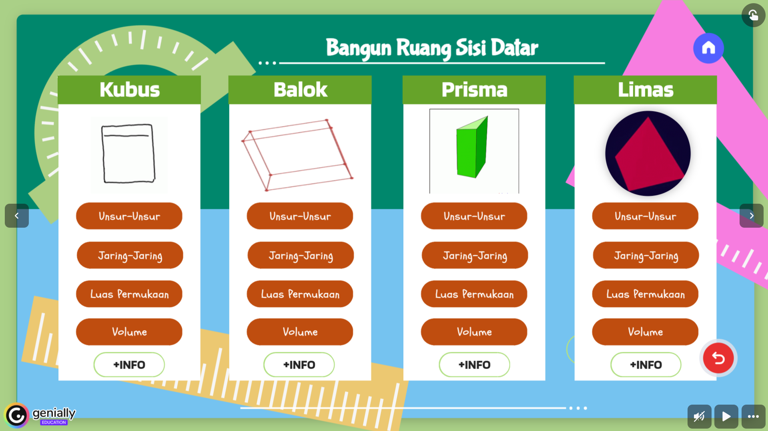
Gambar 4. 1 Tampilan Menu Materi Sebelum Revisi
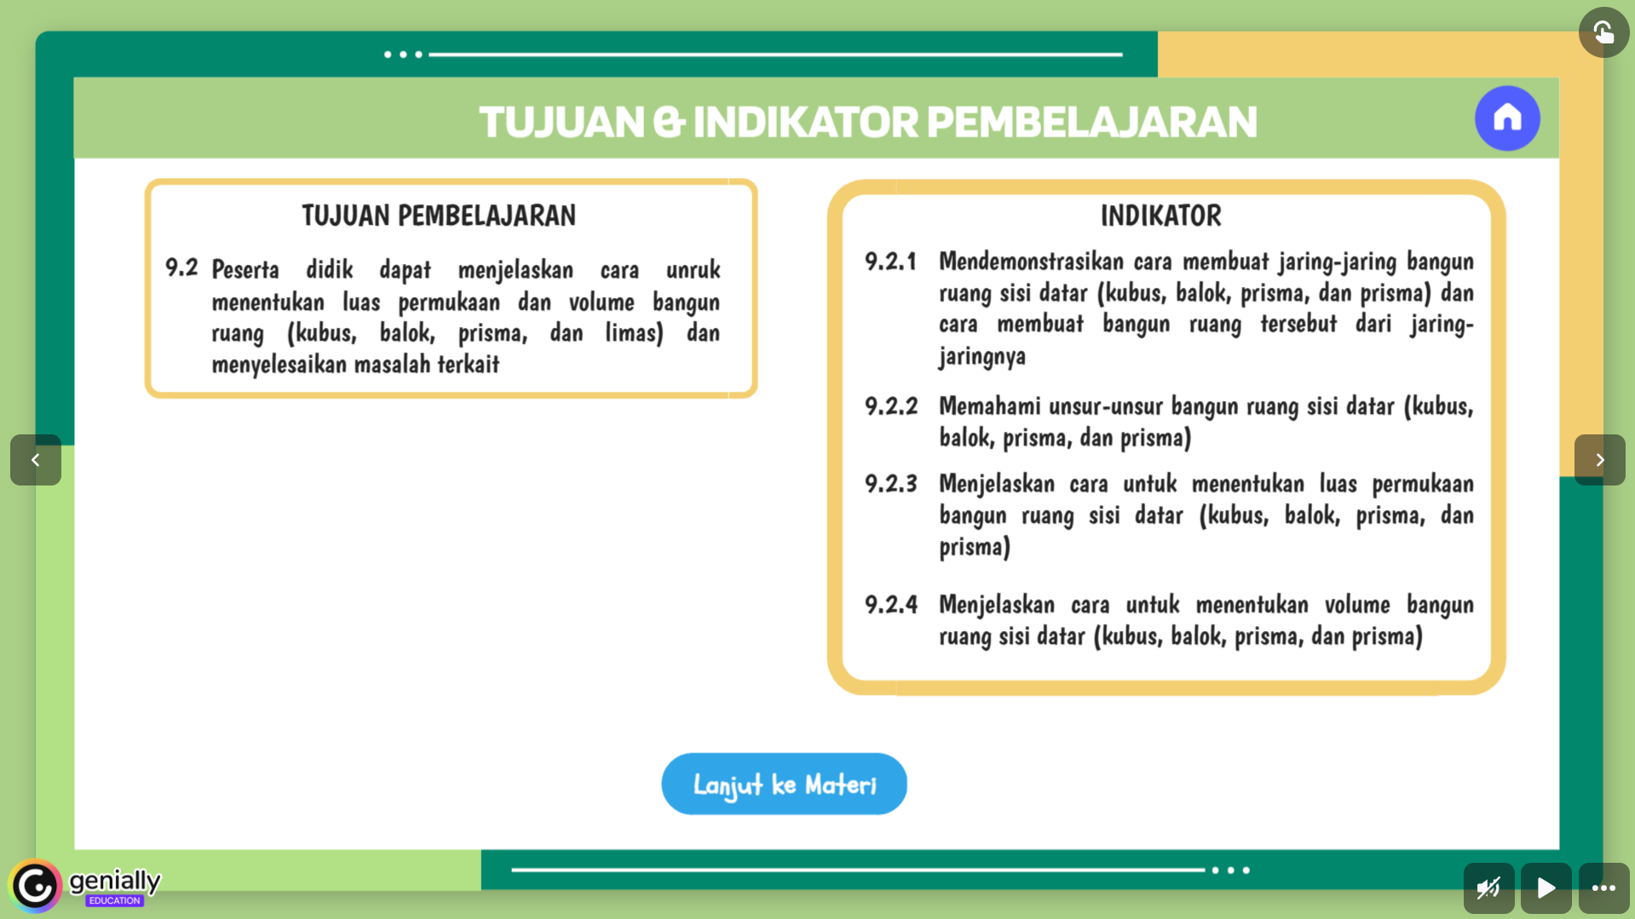
Gambar 4. 2 Tampilan Menu Materi Setelah Revisi
b. Analisis Kuantitatif
Sebelum menggunakan produk, validator terlebih dahulu melakukan validitas terhadap produk yang dikembangkan. Adapun hasil validasi dari validator ahli media dan validator ahli materi.

- Hasil validasi ahli media
Tabel 4. 4 Hasil Validasi Ahli Media
No | Aspek yang dinilai | Skor yang diperoleh | Skor Max | % | Kategori
Aspek Tampilan
1 | Kejelasan teks atau tulisan | 4 | 4 | 100 | Sangat Valid
2 | Sajian animasi | 4 | 4 | 100 | Sangat Valid
3 | Akurasi warna teks dengan latar belakang | 4 | 4 | 100 | Sangat Valid
4 | Tampilan layer | 4 | 4 | 100 | Sangat Valid
5 | Ketepatan penggunaan jenis huruf | 4 | 4 | 100 | Sangat Valid
6 | Ketepatan penggunaan ukuran huruf | 4 | 4 | 100 | Sangat Valid
Aspek Desain
7 | Kesesuaian visualisasi dengan perkembangan siswa | 4 | 4 | 100 | Sangat Valid
8 | Gambar yang disajikan mudah dipahami | 4 | 4 | 100 | Sangat Valid
9 | Daya dukung musik pengiring | 4 | 4 | 100 | Sangat Valid
10 | Suara terdengar jelas dan jernih | 2 | 4 | 50 | Cukup Valid
11 | Komunikatif | 3 | 4 | 75 | Valid
12 | Sederhana dan memikat | 4 | 4 | 100 | Sangat Valid
Aspek Pemrograman
13 | Kejelasam navigasi | 4 | 4 | 100 | Sangat Valid
14 | Konsisten penggunaan tombol | 4 | 4 | 100 | Sangat Valid
15 | Kejelasan petunjuk | 4 | 4 | 100 | Sangat Valid
16 | Ease of use (kemudahan dalam penggunaan) | 4 | 4 | 100 | Sangat Valid
17 | Efisiensi teks | 4 | 4 | 100 | Sangat Valid
18 | Efisiensi gambar | 4 | 4 | 100 | Sangat Valid
19 | Reliable (handal) | 4 | 4 | 100
 | Rata-rata |  |  | 96,05 | Sangat Valid
Sumber: Data primer yang diolah
Berdasarkan hasil dari tabel 4.4 hasil validasi ahli media oleh validator ahli media menunjukkan bahwa nilai validitas media pembelajaran diperoleh 96,05%, hal ini dinyatakan bahwa media pembelajaran yang dikembangkan memperoleh kategori sangat valid.
- Hasil validasi ahli materi
Tabel 4. 5 Hasil Validasi Ahli Materi
No | Aspek yang dinilai | Skor yang diperoleh | Skor Max | % | Kategori
Aspek Materi
1 | Kesesuaian kompetensi dasar dengan materi | 4 | 4 | 100 | Sangat Valid
2 | Ketepatan indikator terhadap materi | 4 | 4 | 100 | Sangat Valid
3 | Ketepatan tingkat kesukaran dengan perkembangan kognitif siswa | 4 | 4 | 100 | Sangat Valid
4 | Sistematika penyampaian materi | 4 | 4 | 100 | Sangat Valid
Aspek Isi
5 | Kebenaran materi ditinjau dari aspek keilmuan | 4 | 4 | 100 | Sangat Valid
6 | Kejelasan topik pembelajaran | 4 | 4 | 100 | Sangat Valid
7 | Kejelasan uraian materi | 4 | 4 | 100 | Sangat Valid
8 | Kejelasan contoh soal | 4 | 4 | 100 | Sangat Valid
9 | Kebenaran kunci jawaban contoh soal yang disajikan | 4 | 4 | 100 | Sangat Valid
10 | Kejelasan penggunaan istilah | 4 | 4 | 100 | Sangat Valid
11 | Kejelasan penggunaan bahasa | 4 | 4 | 100 | Sangat Valid
12 | Konsisten penggunaan istilah | 4 | 4 | 100 | Sangat Valid
Aspek Bahasa
13 | Kesesuaian dengan tingkat perkembangan intelektual siswa | 4 | 4 | 100 | Sangat Valid
14 | Kesesuaian dengan tingkat perkembangan sosial emosional | 4 | 4 | 100 | Sangat Valid
15 | Ketepatan kaidah bahasa | 4 | 4 | 100 | Sangat Valid
16 | Keruntutan dan keterpaduan antar paragraf | 3 | 4 | 75 | Sangat Valid
 | Rata-rata |  |  | 98,44 | Sangat Valid
Sumber: Data primer yang diolah
Tabel 4.5. Lanjutan
Berdasarkan hasil dari tabel 4.5 hasil validasi ahli materi oleh validator ahli materi menunjukkan bahwa nilai validitas media pembelajaran diperoleh 98,44%, hal ini dinyatakan bahwa media pembelajaran yang dikembangkan memperoleh kategori valid.
- Prototype Akhir Media Pembelajaran Matematika Berbasis Genially
Model penelitian pengembangan ini adalah model ADDIE yang meliputi tahap analisis (Analyze), Perancangan (Design), dan Pengembangan (Development). Peneliti memilih model pengembangan ADDIE dari berbagai model pengembangan yang telah dipaparkan untuk digunakan dalam proses penelitian karena menganggap model pengembangan ADDIE konsisten dengan penelitiannya yaitu pengembangan media pembelajaran berbasis genially.
- Tahap Analisis (Analyze)
Tahap Analisis (Analyze) merupakan proses awal yang dilakukan peneliti agar mengetahui apa saja yang diperlukan dalam pengembangan media pembelajaran, kelayakan, dan syarat-syarat pengembangan. Adapun Langkah-langkah pada tahap ini yaitu analisis kurikulum dan analisis kebutuhan siswa. Sebelum instrumen penelitian digunakan perlu dilakukan uji validitas agar menghasilkan instrumen yang layak digunakan. Berikut ini merupakan validator instrumen penelitian.
Tabel 4. 6 Validator Instrumen Penelitian
No | Nama | Pekerjaan
1 | Sumardin Raupu, S.Pd., M.Pd. | Dosen IAIN Palopo
2 | Dr. Nur Rahmah, M.Pd. | Dosen IAIN Palopo

- Hasil Validasi Angket Validitas Produk
Angket validitas produk hanya dinilai oleh masing-masing 1 validator tiap aspeknya. Pada aspek media oleh validator 1 sedangkan aspek materi dinilai oleh validator 2.
- Hasil Validasi Angket Validitas Produk Ahli Media
Tabel 4. 7 Hasil Validasi Angket Validitas Produk Ahli Media
No |  | Aspek yang dinilai |  | Skor yang diperoleh |  | Skor Max |  | % |  | Kategori
1 |  | Petunjuk lembar angket dinyatakan dengan jelas |  | 4 |  | 4 |  | 100 |  | Sangat Valid
2 |  | Kesesuaian pernyataan/pertanyaan dengan indikator |  | 4 |  | 4 |  | 100 |  | Sangat Valid
3 |  | Menggunakan bahasa Indonesia yang baik dan benar |  | 4 |  | 4 |  | 100 |  | Sangat Valid
4 |  | Menggunakan pernyataan yang komunikatif |  | 4 |  | 4 |  | 100 |  | Sangat Valid
 |  |  | Rata-rata |  |  |  |  | 100 | Sangat Valid
Sumber: Data primer yang diolah
Berdasarkan tabel 4.7 diketahui bahwa hasil validasi angket validitas produk ahli media yang ditinjau dari kelayakan aspek petunjuk, isi, dan bahasa oleh validator diperoleh rata-rata persentase sebesar 100% dengan kategori sangat valid, sehingga angket validitas produk ahli media yang dibuat sudah layak digunakan.

- Hasil Validasi Angket Validitas Produk Ahli Materi
Tabel 4. 8 Hasil Validasi Angket Validitas Produk Ahli Materi
No |  | Aspek yang dinilai |  | Skor yang diperoleh |  | Skor Max |  | % |  |  | Kategori
1 |  | Petunjuk lembar angket dinyatakan dengan jelas |  | 4 |  | 4 |  | 100 |  |  | Sangat Valid
2 |  | Kesesuaian pernyataan/pertanyaan dengan indikator |  | 4 |  | 4 |  | 100 |  |  | Sangat Valid
3 |  | Menggunakan bahasa Indonesia yang baik dan benar |  | 4 |  | 4 |  | 100 |  |  | Sangat Valid
4 |  | Menggunakan pernyataan yang komunikatif |  | 4 |  | 4 |  | 100 |  |  | Sangat Valid
 |  |  | Rata-rata |  |  |  |  |  | 100 | Sangat Valid
Sumber: Data primer yang diolah
Berdasarkan tabel 4.8 diketahui bahwa hasil validasi angket validitas produk ahli materi yang ditinjau dari kelayakan aspek petunjuk, isi, dan bahasa oleh validator diperoleh rata-rata persentase sebesar 100% dengan kategori sangat valid, sehingga angket validitas produk ahli materi yang dibuat sudah layak digunakan.
1) Analisis Kurikulum
Pada analisis kurikulum dilakukan dengan memperhatikan karakteristik kurikulum yang digunakan dalam suatu sekolah. Hal ini dilakukan agar pengembangan yang dilakukan sesuai dengan tuntunan kurikulum yang berlaku. Hasil dari analisis kurikulum yang telah ditinjau di sekolah menunjukkan bahwa kurikulum yang diterapkan adalah kurikulum merdeka. Adapun tujuan pembelajaran dan indikator pencapaian pembelajaran yang akan diterapkan, yaitu sebagai berikut:

Tabel 4. 9 Kompetensi Dasar dan Indikator Pencapaian Pembelajaran
Tujuan Pembelajaran |  | Indikator
9.2 | Siswa dapat menjelaskan cara unruk menentukan luas permukaan dan volume bangun ruang (kubus, balok, prisma, dan limas) dan menyelesaikan masalah terkait | 9.2.1 | Mendemonstrasikan cara membuat jaring-jaring bangun ruang sisi datar (kubus, balok, prisma, dan prisma) dan cara membuat bangun ruang tersebut dari jaring-jaringnya
 |  | 9.2.2 | Memahami unsur-unsur bangun ruang sisi datar (kubus, balok, prisma, dan prisma)
 |  | 9.2.3 | Menjelaskan cara untuk menentukan luas permukaan bangun ruang sisi datar (kubus, balok, prisma, dan prisma)
 |  | 9.2.4 | Menjelaskan cara untuk menentukan volume bangun ruang sisi datar (kubus, balok, prisma, dan prisma)

2) Analisis Kebutuhan Siswa
Analisis kebutuhan siswa merupakan proses sistematis untuk mengumpulkan informasi tentang karakteristik, kemampuan, dan preferensi siswa yang berbeda untuk belajar. Tujuan utamanya adalah untuk memahami bagaimana kemampuan pemahaman siswa pada pembelajaran matematika, bagaimana respon siswa pada proses pembelajaran matematika, dan bagaimana suasana proses pembelajaran di ruang kelas.
Berdasarkan hasil wawancara yang dilakukan dengan guru mata pelajaran Matematika kelas VIII di SMP Negeri 1 Palopo, diperoleh informasi bahwa tingkat kemampuan pemahaman siswa pada pembelajaran matematika relatif kurang pada perhitungan dasar matematika sehingga siswa kesulitan memahami materi-materi pada pembelajaran matematika.
Respon siswa pada proses pembelajaran matematika dinyatakan bervariasi, kebanyakan siswa cuek dan beranggapan bahwa matematika adalah pelajaran yang mudah, namun pada saat pemberian tes diperoleh hasil yang kurang memuaskan. Selain itu, beberapa siswa beranggapan bahwa matematika adalah pelajaran yang menakutkan sehingga siswa kurang minat dalam pembelajaran matematika. Respon selanjutnya yaitu, beberapa siswa beranggapan bahwa matematika merupakan pembelajaran yang menantang sehingga siswa terdorong untuk mempelajari matematika. Dari pernyataan tersebut disimpulkan terdapat 3 variasi respon siswa pada proses pembelajaran matematika, yaitu cuek atau biasa saja, menakutkan, dan tertantang untuk mempelajari matematika.
Suasana proses pembelajaran di ruang kelas dianggap bebas sehingga kebanyakan siswa kurang tertib dan menganggap dirinya kurang diawasi. Tetapi dari kebanyakan siswa yang kurang tertib tersebut, ada juga yang tertib dan fokus terhadap pembelajaran yang diberikan oleh guru.
b. Tahap Perancangan (Design)
Tahap ini bertujuan untuk membuat sketsa media yang akan dikembangkan. Tindakan yang dilakukan dalam tahapan ini adalah sebagai berikut:
1) Pemilihan Media
Peneliti mengidentifikasi karakteristik materi sesuai dengan media. Tujuannya memudahkan perolehan keterampilan belajar siswa sehingga pemilihan bahan ajar dapat memperoleh proses pembelajaran yang optimal. Oleh karena itu, untuk mengoptimalkan proses pembelajaran, peneliti memutuskan untuk menambah bahan ajar pembelajaran yaitu media pembelajaran berbasis genially yang dapat diakses melalui smartphone dan komputer dengan materi bangun ruang sisi datar. Materi bangun ruang sisi datar juga sangat relevan untuk dijadikan media pembelajaran ini karena memuat objek gambar yaitu kubus, balok, prisma, dan limas. Guru juga mengapresiasi pengembangan media tersebut karena dianggap mampu meningkatkan hasil belajar siswa.
2) Pemilihan Format
Peneliti memilih format desain dari materi dan sumber yang akan dikembangkan. Peneliti mendesain menggunakan website genially. Media pembelajaran matematika berbasis genially yang dikembangkan berbentuk website tanpa proses convert, sehingga setelah media dibuat maka peneliti langsung dapat membagikan link dan siap digunakan.
Audio dari media tersebut hanya memuat musik backsound. Musik backsound yang digunakan bersumber dari google yang berjudul “Happy by Stockbeats Preview” dan diunduh pada laman https://id.ytmp3.mobi/fn2t/. Setelah itu backsound di convert dalam bentuk url pada laman https://www.cjoint.com/ agar backsound dapat dimasukkan kedalam website genially.
3) Rancangan Awal
Rancangan awal adalah rancangan seluruh media yang dikembangkan sebelum melakukan uji coba. Dalam tahap ini peneliti membuat produk awal (prototype awal). Berikut ini merupakan storyboard media pembelajaran matematika berbasis genially.

Tabel 4. 10 Storyboard Media Pembelajaran Matematika Berbasis Genially
No | Menu | Visual | Keterangan
1 | Menu Utama | 4  3  2  5  1 | - Nama Media  - Tombol Petunjuk  - Tombol Materi  - Tombol Profil Pengembang  - Tombol Kuis
2 | Petunjuk | 2  1 | - Deskripsi Petunjuk  - Tombol Menu
3 | Profil Pengembang | 2  1 | - Deskripsi Profil Pengembang  - Tombol Menu
4 | Tujuan Pembelajaran dan Indikator | 1  33  2 | - Deskripsi Tujuan Pembelajaran & Indikator  - Tombol Menu  - Tombol Materi
5 | Pemilihan Materi Bangun Ruang Sisi Datar (Unsur-Unsur, Jaring-Jaring, Luas Permukaan, dan Volume) | 3  7  6  5  4  1  2 | - Judul Tampilan  - Tombol Menu  - Tombol Kembali  - Menu Kubus  - Menu Balok  - Menu Prisma  - Menu Limas
6 | Menu Pemilihan Unsur-Unsur Objek (Kubus, Balok, Prisma dan Limas)  Tabel 4.10. Lanjutan | 6  3  9  8  7  4  5  2  1 | - Deskripsi Unsur-Unsur Objek  - Tombol Menu  - Tombol Kembali  - Tombol Sisi/Bidang  - Tombol Rusuk  - Tombol Titik Sudut  - Tombol Diagonal Bidang  - Tombol Diagonal Ruang (Limas diganti Tinggi)  - Tombol Bidang Diagonal
7 | Unsur-Unsur Objek (Kubus, Balok, Prisma, dan Limas) | 1  3  2  4 | - Deskripsi Unsur-Unsur dan beserta tombolnya  - Tombol Menu  - Tombol Kembali  - Tampilan Objek
8 | Jaring-jaring Objek (Kubus, Balok, Prisma, dan Limas) | 5  6  4  1  3  2 | - Deskripsi Jaring-Jaring Objek  - Tombol Menu  - Tombol Kembali  - Tampilan Jaring-Jaring 1  - Tampilan Bukan Termasuk Jaring-Jaring  - Tampilan Jaring-Jaring 2
9 | Luas Permukaan Objek (Kubus, Balok, Prisma, dan Limas) | 1  3  2  4 | - Deskripsi Rumus  - Tombol Menu  - Tombol Kembali  - Tampilan Objek
10 | Luas Permukaan Objek (Kubus, Balok, Prisma, dan Limas) | 1  3  2  4 | - Deskripsi Rumus  - Tombol Menu  - Tombol Kembali  - Tampilan Objek
Setelah storyboard didesain maka tahap berikutnya adalah membuat media pembelajaran melalui website genially sesuai dengan storyboard yang telah dibuat sebelumnya dengan jumlah 44 slide yang terdiri dari menu utama, tujuan pembelajaran dan indikator, materi, petunjuk, profil pengembang, dan kuis yang dibuat pada website educandy. Setelah media telah didesain, selanjutnya tahap finalisasi yaitu membuat menjadi link agar dapat digunakan oleh siswa.
Tabel 4.10. Lanjutan
Tabel 4.10. Lanjutan
  - Tahapan pengembangan (Development)
Tahapan pengembangan (Development) merupakan tahapan pembuatan produk atau merealisasikan rancangan produk yang telah dibuat sebelumnya. Setelah pembuatan produk telah selesai kemudian akan dilakukan uji validitas produk yang dikembangkan untuk mengetahui tingkat kelayakan dari produk yang telah dibuat. Adapun uji validitas yang dilakukan yaitu dengan menguji aspek media dan aspek materi pada media pembelajaran yang dikembangkan. Berdasarkan hasil validasi ahli media diperoleh persentase rata-rata sebesar 96,05% dengan kategori sangat valid. Sedangkan hasil validasi ahli materi diperoleh persentase rata-rata 98,44% dengan kategori valid.

B. Pembahasan Hasil Penelitian
Media pembelajaran ini merupakan sebuah produk dari hasil penelitian pengembangan yang dibuat untuk mempermudah siswa dalam belajar mandiri. Pengembangan media pembelajaran ini juga bertujuan untuk meningkatkan hasil belajar siswa. Pengembangan media pembelajaran matematika berbasis genially ini dikembangkan dengan menggunakan model pengembangan ADDIE yang melalui 3 tahap, yaitu: tahap analisis (Analyse), tahap desain (Design), dan tahap pengembangan (Development).
Perancangan media pembelajaran ini dilakukan dengan beberapa langkah-langkah, yaitu sebagai berikut:
1. Menentukan kompetensi dasar dan materi yang akan digunakan dalam pengembangan media pebelajaran.
2. Mencari referensi materi sebagai pendukung media pembelajaran.
3. Menyiapkan elemen-elemen yang dibutuhkan seperti audio backsound untuk mendukung tampilan media pembelajaran.
4. Buka software browser seperti google, kemudian buka laman https://genially.com untuk memulai pembuatan media.
5. Lakukan sign in atau log in akun untuk dapat mengakses website genially.
6. Mulai membuat model tampilan produk sesuai storyboard yang telah dibuat.
7. Buat soal kuis pada website educandy dengan melakukan login akun terlebih dahulu. Soal yang dibuat berupa pilihan ganda sebanyak 12 butir soal.
8. Salin link kuis dari website educandy untuk menautkan pada media yang dibuat pada website genially.
9. Setelah media telah selesai didesain, selanjutnya tahap finalisasi yaitu menjadikannya sebuah link yang dapat diakses dan digunakan oleh pengguna.
Adapun langkah-langkah penggunaan media pembelajaran matematika berbasis genially, yaitu sebagai berikut:
    - Silahkan buka aplikasi browser atau scanner QR-Code.
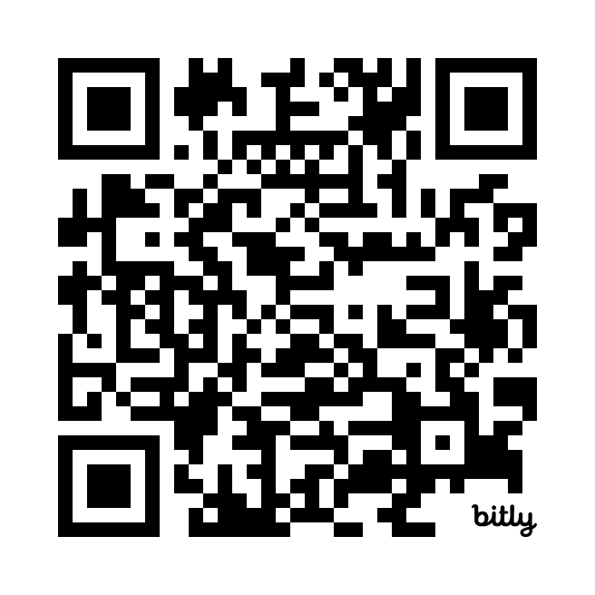
    - Masukkan link atau scan QR-Code berikut.
bit.ly/3WmqH51
    - Media pembelajaran matematika berbasis genially siap digunakan.
Tahapan pengembangan (Development) merupakan tahapan pembuatan produk atau merealisasikan rancangan produk yang telah dibuat sebelumnya. Setelah pembuatan produk telah selesai, kemudian akan dilakukan uji validitas produk yang dikembangkan untuk mengetahui tingkat kelayakan dari produk yang telah dibuat. Adapun uji validitas yang dilakukan yaitu dengan menguji aspek media dan aspek materi pada media pembelajaran yang dikembangkan. Berdasarkan hasil validasi ahli media diperoleh kategori sangat valid, sedangkan hasil validasi ahli materi diperoleh kategori sangat valid.

BAB V

PENUTUP

Simpulan
Berdasarkan hasil penelitian, diperoleh simpulan sebagai berikut:
- Rata-rata hasil validasi produk dari aspek media dan materi sebesar 97,25 % dengan kategori sangat valid.
- Prototype akhir dari media pembelajaran matematika yang dikembangkan adalah media pembelajaran matematika berbasis genially yang diakses menggunakan link pada website genially dengan pokok bahasan bangun ruang sisi datar kelas VIII. Adapun produk yang dikembangkan memuat menu utama (yang terdiri dari petunjuk, materi, kuis, dan profil pengembang), kompetensi dasar dan indikator pembelajaran, dan kuis dalam bentuk website educandy.

Implikasi
Pengembangan media pembelajaran matematika berbasis genially pada materi bangun ruang sisi datar ini dapat diimplikasikan dengan sebagai berikut:
1. Memudahkan siswa untuk belajar secara mandiri.
2. Menjadi daya tarik pada proses pembelajaran karena tampilan media menarik.
3. Alternatif bahan ajar guru.

C. Saran
Beberapa saran yang dapat diberikan untuk pengembangan media pembelajaran matematika berbasis genially ini adalah sebagai berikut:
1. Disarankan bagi pembaca yang tertarik untuk melakukan penelitian dengan mengembangkan media pembelajaran matematika berbasis genially untuk melakukan penelitian pada subjek lain.
2. Penelitian ini dapat dijadikan sebagai referensi untuk melakukan penelitian terkait yaitu penelitian pengembangan.

DAFTAR PUSTAKA

Afifah, Nur, Otang Kurniawan, dan Eddy Noviana, “Pengembangan Media Pembelajaran Interaktif pada Pembelajaran Bahasa Indonesia Kelas III Sekolah Dasar," ANARGYA: Jurnal Pendidikan Bahasa dan Sastra Indonesia 1, No. 1 (2022), 33-42. http://dx.doi.org/10.31000/lgrm.v10i1.4089.
Aksin, Nur, dan Ngapiningsih. Matematika SMP/MTs Kelas VIII Semester 2. Klaten: Intan Pariwara, 2012.
Anfa, Awin I, dan Priyadi Hadi. Sukses Matematika untuk SMP/MTs Kelas 7,8, dan 9. Klaten: Intan Pariwara, 2012.
Apriyani, Dwi Dani, dan Erlando Doni Sirait. “Pengembangan Game Edukasi Digital dengan Educandy dalam Pembelajaran Matematika.” Prosiding Diskusi Panel Nasional Pendidikan Matematika 1, No. 1 (2023): 253-260. https://doi.org/10.24176/anargya.v7i1.12742.
Arista, Titis. Modul Pembelajaran Bangun Ruang Sisi Datar. Lampung: Yayasan Pendidikan Kristen Lampung, 2022.
Arsyad, Azhar. Media Pembelajaran. 1 edition. Jakarta: Raja Grafindo Persada, 2015.
As'ari, Abdur Rahman.Matematika untuk SMP/MTs Kelas VIII Semester 2. Jakarta: Kementerian Pendidikan dan Kebudayaan, 2017.
Daryanto. Media Pembelajaran. 2 edition. Yokyakarta: Gava Media, 2016.
Enstein, Jhon, Vera Rosalina Bulu, dan Roswita Lioba Nahak, “Pengembangan Media Pembelajaran Game Edukasi Bilangan Pangkat dan Akar menggunakan Genially,” Jurnal Jendela Pendidikan 2, No. 1 (2022), 101-109. https://doi.org/10.57008/jjp.v2i01.150.
Farihah, Umi. Media Pembelajaran Matematika. Yogyakarta: Lintas Nalar, 2021.
Hanafi. "Konsep Penelitian R&D dalam Bidang Pendidikan." Journal Saintifika Islamica 4, No. 2 (2019): 129-150. http:// jurnal.uinbanten.ac.id/index.php/saintifikaislamica/article/view/1204.
Hikmiah, Alien Nisaul. "Peningkatan Hasil Belajar Materi Mengenal Satuan Waktu Melalui Media Belajar Berbasis Game Educandy Kelas 2A SD Negeri Sedati Agung." Journal of Teaching in Elementary Education 5, No. 2 (2021): 151-169. https://doi.org/10.30587/jtiee.v5i2.3540.
Karim, Abdul, Indah Mayang Purnama, Yogi Wiratomo, dan Fauzi Mulyatna. "Rancang Bangun Media Pembelajaran Matematika Berbantuan Educandy." Arithmetic 4, No.1 (2022): 43-60. http://dx.doi.org/10.29240/ja.v4i1.4402.
Kebudayaan, Kementerian Pendidikan dan, Matematika SMP/MTs Kelas VIII Semester II. Jakarta: Pusat Kurikulum dan Perbukuan, Balitang, Kemendikbud, 2014.
Kustandi, Cecep. Media Pembelajaran: Manual dan Digital. 1 edition. Bogor: Ghalia Indonesia, 2011.
L, Arsyad, Megasari, “Analisis Pangsa Pasar Produsen Telepon Seluler “Aplikasi Matriks Markov” (Studi Kasus Mahasiswa Iain Palopo),” Jurnal Ekonomi dan Bisnis 11, No. 1 (2022): 331-341. https://doi.org/10.34308/eqien.v11i1.775.
Marasabessy, Rosida, Aan Hasanah, dan Dadang Juandi. “Bangun Ruang Sisi datar dan Permasalahannya dalam Pembelajaran Matematika: Suatu Kajian Pustaka.” EQUALS: Jurnal Ilmiah Pendidikan Matematika, 4, No.1 (2021): 1-20. https://doi.org/10.46918/equals.v4i1.874.
Nasution, Berbagai Pendekatan dalam Proses Belajar Mengajar. 1 edition. PT. Bumi Aksara, 2013.
Ni’mah, Nurlaily Khoirun, Warsiman, dan Titik Hermiati. "Upaya Meningkatkan Minat Belajar Siswa Melalui Media Genially dalam Pembelajaran Daring Bahasa Indonesia pada Siswa Kelas X SMA Negeri 5 Malang." Jurnal Metamorfosa 10, No. 1 (2022): 1-10. https://doi.org/10.46244/metamorfosa.v10i1.1731
Nurhabibah, Prabawati, Fikriyah, dan Komala Dewi. "Pengembangan Website Educandy Sebagai Alat Evaluasi pada Pembelajaran Bahasa Indonesia untuk Siswa Kelas V." Jurnal Pendidikan Bahasa Indonesia dan Sastra Indonesia 17, No. 2 (2021), 255-264. https://doi.org/10.25134/fon.v17i2.4652.
Nuryanto, Hendrik. Bangun Ruang. Bali: Gramedia, 2018.
Oktafiyana, Chintiya, dan Amalia Yolanda Septiana. "Pengembangan Media Pembelajaran Interaktif Menggunakan Game Educandy dan Video Animasi Kine Master dan Animaker pada Pembelajaran." Edustream 5, No. 2 (2021): 166-174. https://doi.org /10.26740/eds.v5n2.p166-174.
Publishing, Tim Indonesia 100. Matematika Gembrot. Jakarta: Indonesia 100 Publishing, 2014.
Rahma, dan Nurhayati. "Pengembangaan Media Interaktif Berbasis Game Edukasi pada Pembelajaran Matematika." Jurnal Edukasi Matematika dan Sains 2, No. 1 (2021): 38-41. http://www.journal.umuslim.ac.id/index.php/jemas/article/view/425.
Rahmah, Nur, Jusmawati, Nur Aminah ”Development of GES-MathLearning Media Based on Android Using Articulate Storyline on The Subject of Two-Variable Linear Equation System (TVLES) of State Junior High School,” Alauddin Journal of Mathematics Education (AJME) 3, No. 1 (2021): 38-52. https://doi.org/10.24252/ajme.v3i1.21184.
Ramadani, Elia Maryam, Aripin, dan Rifaatul Maulidah. “Pengembangan Media Pembelajaran Berbasis Aplikasi Android Menggunakan Powerpoint ISpring pada Materi Teori Kinetik Gas.” Jurnal Eduscience (JES) 9, No. 1 (2022): 243-254, https://doi.org/10.36987/jes.v9i1.2594.
RI, Kementerian Agama. Alquran Tajwid dan Terjemahnya. Bandung: Kiaracondong, 2010.
Riduwan. Belajar Mudah Penelitian untuk Guru-Karyawan dan Penulis Pemula. 11 edition. Jakarta: Alfabeta, 2019.
Salamah, Umi. Berlogika dengan Matematika untuk Kelas VIII SMP/MTs. Jakarta: PT. Tiga Serangkai Pustaka Mandiri, 2015.
Shalimar, Annisa Khadijah, Diki Rukmana, " Pengembangan Media Pembelajaran Berbasis Problem Solving Menggunakan Aplikasi Genially pada Materi Bangun Datar Kelas V," JP2SD (Jurnal Pemikiran dan Pengembangan Sekolah Dasar) 12, No. 2 (2024): 272-290, https://doi.org/10.22219/jp2sd.v12i2.34632.
Salsabila, Humaira Nilza, dan Wahyu Setyaningrum. "Pengembangan Media Pembelajaran Matematika Berbasis Game." Mandalika 1, No. 1 (2019): 13-25. https://doi.org/ 10.29303/jm.v1i1.1248.
Santoso, Novian Endah, dan Ngapiningsih. Detik-Detik Ujian Nasional Matematika Tahun Ajaran 2018/2019 untuk SMP/MTs. Klaten: Intan Pariwara, 2018.
Sugiyono. Metode Penelitian dan Pengembangan. 4 edition. Bandung: Alfabeta, 2019.
Sukismo, Soleh Amin, dan Siswanto. Erlangga Fokus UN SMP/MTs 2017. Jakarta: Penerbit Erlangga, 2017.
Suryani, Nunuk, Achmad Setiawan, dan Aditin Putria. Media Pembelajaran Inovatif dan Pengembangannya. 1 edition. Bandung: Remaja Rosdakarya, 2018.
Syarifuddin, Amir Achmad. Pengembangan Media Pembelajaran Manipulatif pada Materi Operasi Himpunan Siswa SMP untuk Meningkatkan Hasil Belajar. Malang: Universitas Islam Negeri Maulana Malik Ibrahim, 2021.
Taqwa, Sumardin Raupu, “Website-Based Academic Service Development with ADDIE Design in Higher Education,” Al-Ishlah Jurnal Pendidikan 14, No. 2 (2022): 1511-1526, 10.35445/alishlah.v14i1.1323.
Ulya, Maziyatul. “Penggunaan Educandy dalam Evaluasi Pembelajaran Bahasa Indonesia." ANARGYA: Jurnal Pendidikan Bahasa dan Sastra Indonesia 10, No. 1 (2021): 55-63. http://dx.doi.org/10.31000/lgrm.v10i1.4089.
Pageno, Rahma Binti, Salmilah, dan Arwan Wiratman, "Pengembangan Media Video Animasi Berbasis Doratoon pada Materi Ekosistem Siswa Kelas V SDN 09 Mattekko," Jurnal Pendidikan Refleksi 12, No. 4 (2024): 241-254, https://www.p3i.my.id/index.php/refleksi/article/view/301.
Wibisono, Wahyu, dan Lies Yulianto. "Perancangan Game Edukasi Untuk Media Pembelajaran pada Sekolah Menengah Pertama Persatuan Guru Republik Indonesia Gondang Kecamatan Nawangan Kabupaten Pacitan." Journal Speed-Sentra Penelitian Engineering dan Edukasi 2, No. 2 (2020): 37-42. https://doi.org/10.55181/speed.v2i2.364.
Yolanda, Anisya, dan Rini Sri Indriani. “Pengembangan Media Pembelajaran Interaktif Menggunakan Genially pada Materi Norma dalam Adat Istiadat Daerahku.” Jurnal Ilmiah Pendidikan Dasar 8, No. 1 (2023): 6244-6251. https://doi.org/10.23969/jp.v8i1.9137.

LAMPIRAN 1
Identitas Sekolah
- Identitas Sekolah

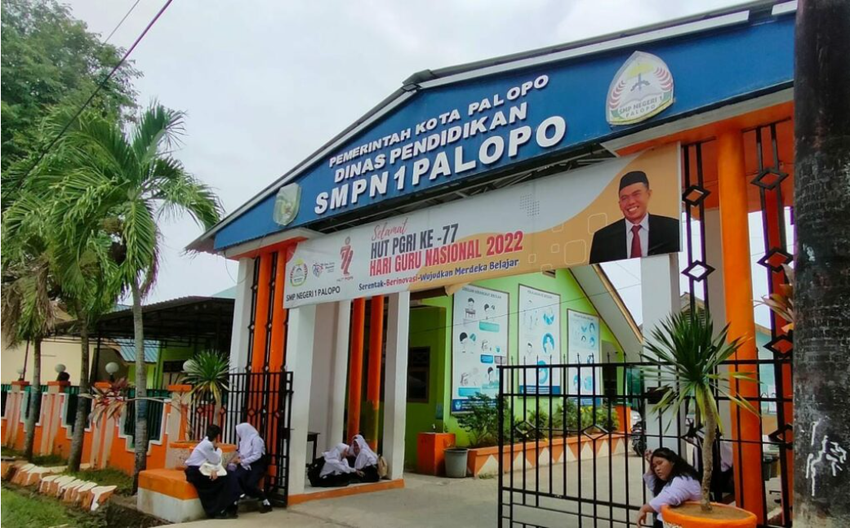
Nama Sekolah : SMP Negeri 1 Palopo
NPSN :40307829
Alamat Madrasah : Jl. A. Pangerang No. 2 Kota Palopo
Kelurahan : Luminda
Kecamatan : Wara Utara
Kota / Kabupaten : Kota Palopo
Provinsi : Sulawesi Selatan
Website : http://smpn1-palopo.sch.id/
E-mail : smpn1palopo@gmail.com
SMP negeri ini mengawali perjalanannya pada tahun 1949. Saat ini SMP Negeri 1 Palopo memakai panduan kurikulum Merdeka. SMP Negeri 1 Palopo dipimpin oleh seorang kepala sekolah yang bernama Suriadi Rahmat, S.Ag., M.Pd.I. dan operator sekolah Buhari. SMP Negeri 1 Palopo mendapat status akreditasi grade A dengan nilai 91 (akreditasi tahun 2021) dari BAN-S/M (Badan Akreditasi Nasional) Sekolah/Madrasah.
SMP Negeri 1 merupakan sekolah menengah pertama negeri yang melayani pengajaran jenjang pendidikan SMP di Kota Palopo. Adapun pelajaran yang diberikan meliputi semua mata pelajaran wajib sesuai kurikulum yang berlaku. SMP Negeri 1 memiliki staf pengajar guru yang kompeten pada bidang pelajarannya sehingga berkualitas dan menjadi salah satu yang terbaik di Kota Palopo. Tersedia juga berbagai fasilitas sekolah seperti ruang kelas yang nyaman, perpustakaan, lapangan olahraga, kantin dan lainnya. Pendirian sekolah ini, dilakukan untuk memenuhi kebutuhan pendidikan di Sulawesi Selatan khususnya di Kota palopo, sebagai wadah dan wahana untuk menciptakan sumber daya manusia yang berilmu, bermutu, dan berakhlak mulia sebagaimana amanah “Tujuan Pendidikan Nasional” yang berdasarkan Pancasila dan UUD 1945.

- Visi dan Misi SMP Negeri 1 Palopo
Visi : Unggul dalam mutu, Berkualitas dalam imtaq, Teladan dalam Berbudaya dan Berwawasan Lingkungan dan Global.
Misi :
- Megoptimalkan pembelajaran untuk mendorong peningkatan mutu siswa.
- Membina dan mendorong semangat berkompetisi warga sekolah baik dalam bidang akademik maupun non akademik.
- Mengupayakan terciptanya kultur sekolah yang bernuangsa religius.
- Menciptakan lingkungan sekolah yang bersih, asri sehat dan aman.
- Mengoptimalkan upaya kemampuan siswa berkompetisi masuk ke Perguruan Tinggi Negeri dan Perguruan Tinggi di Luar Negeri.

- Struktur Organisasi SMP Negeri 1 Palopo
Berikut ini struktur organisasi SMP Negeri 1 Palopo:
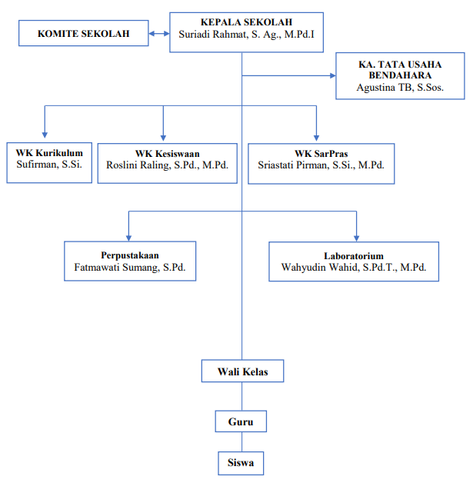
Sumber: Tata Usaha SMP Negeri 1 Palopo

LAMPIRAN 2
Lembar Validasi Instrumen Beserta Instrumennya
IDENTITAS INSTRUMEN

Jenis Instrumen | Angket
Nama Sekolah | SMP Negeri 1 Palopo
Kelas | VIII
Materi/Pokok Bahasan | Bangun Ruang Sisi Datar
Indikator yang Akan Diamati | Desain Media Pembelajaran Matematika
Subjek yang Akan Mengisi Angket | Dosen Ahli / Validator
Judul Skripsi | Pengembangan Media Pembelajaran Matematika berbasis Game Interaktif berbantuan Educandy pada Materi Bangun Ruang Sisi Datar untuk Siswa SMP Kelas VIII di SMP Negeri 1 Palopo

LEMBAR VALIDASI ANGKET

Petunjuk:
Dalam rangka penyusunan skripsi dengan judul: “ Pengembangan Media Pembelajaran Matematika berbasis Game Interaktif berbantuan Educandy pada Materi Bangun Ruang Sisi Datar untuk Siswa SMP Kelas VIII di SMP Negeri 1 Palopo”, peneliti menggunakan instrumen Lembar Angket Validasi Ahli Media. Untuk itu, peneliti meminta kesedian Bapak/Ibu untuk menjadi validator dengan petunjuk sebagai berikut:
- Dimohon agar Bapak/Ibu memberikan penilaian terhadap Lembar Pengamatan Pengelolaan Pembelajaran yang telah dibuat sebagaimana terlampir.
- Untuk tabel tentang Aspek yang Dinilai, dimohon Bapak/Ibu memberikan tanda cek (√) pada kolom penilaian sesuai dengan penilaian Bapak/Ibu.
- Untuk Penilaian Umum, dimohon Bapak/Ibu melingkari angka yang sesuai dengan penilaian Bapak/Ibu.
- Untuk saran dan revisi, Bapak/Ibu dapat langsung menuliskannya pada naskah yang perlu direvisi, atau menuliskannya pada kolom Saran yang telah disiapkan.
Kesediaan Bapak/Ibu dalam memberikan jawaban secara objektif sangat besar artinya bagi peneliti. Atas kesediaan dan bantuan Bapk/Ibu, peneliti ucapkan terima kasih.

Keterangan Skala Penilaian:
  - : berarti “kurang relevan”
  - : berarti “cukup relevan”
  - : berarti “relevan”
  - : berarti “sangat relevan”
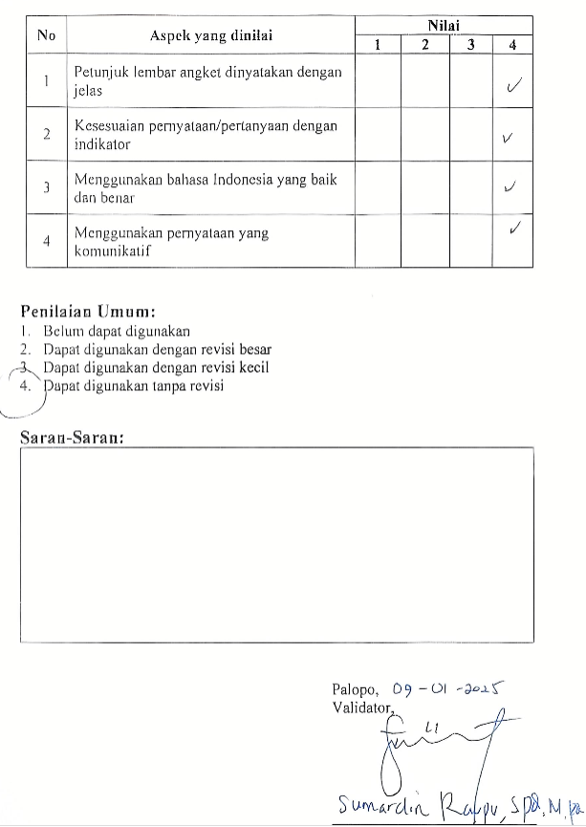

LEMBAR VALIDASI AHLI MEDIA
MEDIA PEMBELAJARAN MATEMATIKA

Petunjuk:
Dalam rangka penyusunan skripsi dengan judul: “Pengembangan Media Pembelajaran Matematika berbasis Game Interaktif berbantuan Educandy pada Materi Bangun Ruang Sisi Datar untuk Siswa SMP Kelas VIII di SMP Negeri 1 Palopo”, peneliti menggunakan instrumen Lembar Validasi untuk Ahli Media. Untuk itu, peneliti meminta kesedian Bapak/Ibu untuk menjadi validator dengan petunjuk sebagai berikut:
- Dimohon agar Bapak/Ibu memberikan penilaian terhadap media pembelajaran yang telah dibuat sebagaimana terlampir.
- Untuk tabel tentang Aspek yang Dinilai, dimohon Bapak/Ibu memberikan tanda cek (√) pada kolom penilaian sesuai dengan penilaian Bapak/Ibu.
- Untuk Penilaian Umum, dimohon Bapak/Ibu melingkari angka yang sesuai dengan penilaian Bapak/Ibu.
- Untuk saran dan revisi, Bapak/Ibu dapat langsung menuliskannya pada naskah yang perlu direvisi, atau menuliskannya pada kolom Saran yang telah disiapkan.
Kesediaan Bapak/Ibu dalam memberikan jawaban secara objektif sangat besar artinya bagi peneliti. Atas kesediaan dan bantuan Bapk/Ibu, peneliti ucapkan terima kasih.

Keterangan Skala Penilaian:
  - : berarti “kurang relevan”
  - : berarti “cukup relevan”
  - : berarti “relevan”
  - : berarti “sangat relevan”

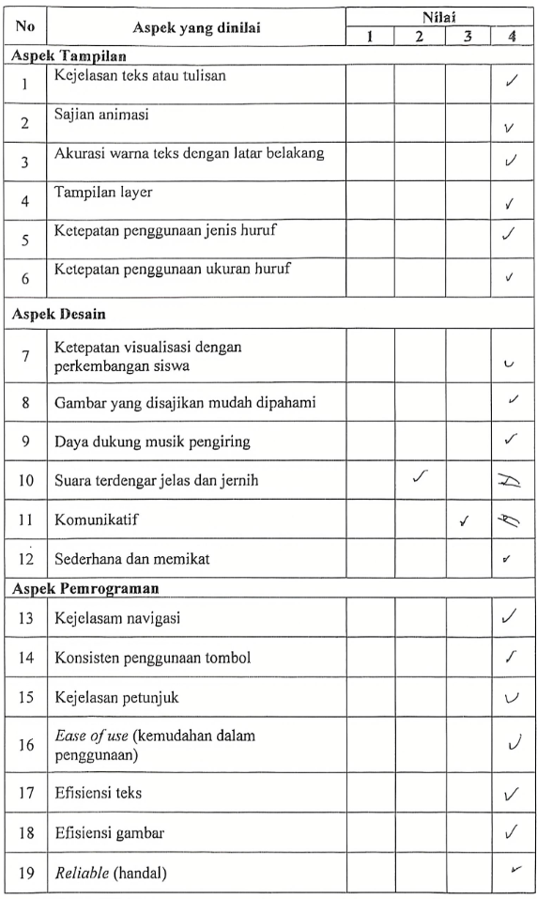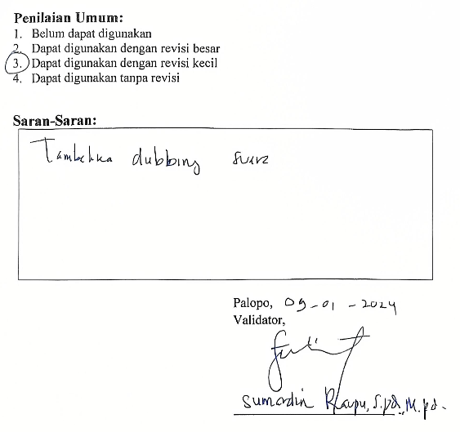

IDENTITAS INSTRUMEN

Jenis Instrumen | Angket
Nama Sekolah | SMP Negeri 1 Palopo
Kelas | VIII
Materi/Pokok Bahasan | Bangun Ruang Sisi Datar
Indikator yang Akan Diamati | Kesesuaian Materi pada Media Pembelajaran
Subjek yang Akan Mengisi Angket | Dosen Ahli/validator
Judul Skripsi | Pengembangan Media Pembelajaran Matematika berbasis Game Interaktif berbantuan Educandy pada Materi Bangun Ruang Sisi Datar untuk Siswa SMP Kelas VIII di SMP Negeri 1 Palopo

LEMBAR VALIDASI ANGKET

Petunjuk:
Dalam rangka penyusunan skripsi dengan judul: “Pengembangan Media Pembelajaran Matematika berbasis Game Interaktif berbantuan Educandy pada Materi Bangun Ruang Sisi Datar untuk Siswa SMP Kelas VIII di SMP Negeri 1 Palopo”, peneliti menggunakan instrumen Lembar Angket Validasi Ahli Materi. Untuk itu, peneliti meminta kesedian Bapak/Ibu untuk menjadi validator dengan petunjuk sebagai berikut:
- Dimohon agar Bapak/Ibu memberikan penilaian terhadap Lembar Pengamatan Pengelolaan Pembelajaran yang telah dibuat sebagaimana terlampir.
- Untuk tabel tentang Aspek yang Dinilai, dimohon Bapak/Ibu memberikan tanda cek (√) pada kolom penilaian sesuai dengan penilaian Bapak/Ibu.
- Untuk Penilaian Umum, dimohon Bapak/Ibu melingkari angka yang sesuai dengan penilaian Bapak/Ibu.
- Untuk saran dan revisi, Bapak/Ibu dapat langsung menuliskannya pada naskah yang perlu direvisi, atau menuliskannya pada kolom Saran yang telah disiapkan.
Kesediaan Bapak/Ibu dalam memberikan jawaban secara objektif sangat besar artinya bagi peneliti. Atas kesediaan dan bantuan Bapk/Ibu, peneliti ucapkan terima kasih.

Keterangan Skala Penilaian:
  - : berarti “kurang relevan”
  - : berarti “cukup relevan”
  - : berarti “relevan”
  - : berarti “sangat relevan”
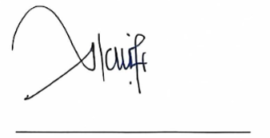
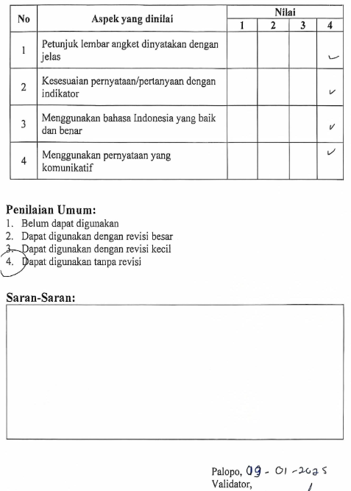
LEMBAR VALIDASI AHLI MATERI
MEDIA PEMBELAJARAN MATEMATIKA

Petunjuk:
Dalam rangka penyusunan skripsi dengan judul: “Pengembangan Media Pembelajaran Matematika berbasis Game Interaktif berbantuan Educandy pada Materi Bangun Ruang Sisi Datar untuk Siswa SMP Kelas VIII di SMP Negeri 1 Palopo”, peneliti menggunakan instrumen Lembar Validasi Produk untuk Ahli Materi. Untuk itu, peneliti meminta kesediaan Bapak/Ibu untuk menjadi validator dengan petunjuk sebagai berikut:
- Dimohon agar Bapak/Ibu memberikan penilaian terhadap Lembar Pengamatan Pengelolaan Pembelajaran yang telah dibuat sebagaimana terlampir.
- Untuk tabel tentang Aspek yang Dinilai, dimohon Bapak/Ibu memberikan tanda cek (√) pada kolom penilaian sesuai dengan penilaian Bapak/Ibu.
- Untuk Penilaian Umum, dimohon Bapak/Ibu melingkari angka yang sesuai dengan penilaian Bapak/Ibu.
- Untuk saran dan revisi, Bapak/Ibu dapat langsung menuliskannya pada naskah yang perlu direvisi, atau menuliskannya pada kolom Saran yang telah disiapkan.
Kesediaan Bapak/Ibu dalam memberikan jawaban secara objektif sangat besar artinya bagi peneliti. Atas kesediaan dan bantuan Bapak/Ibu, peneliti ucapkan terima kasih.

Keterangan Skala Penilaian:
  - :berarti “kurang relevan”
  - :berarti “cukup relevan”
  - :berarti “relevan”
  - :berarti “sangat relevan”
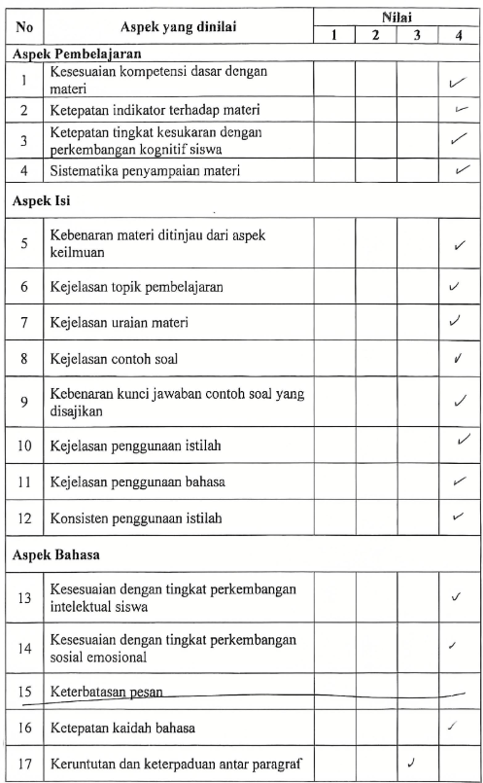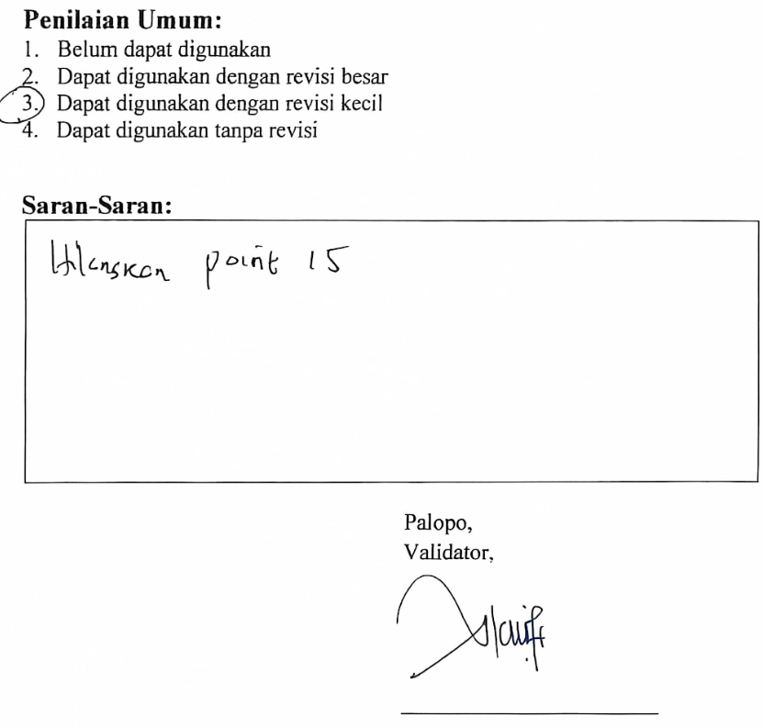

LAMPIRAN 3
Media Pembelajaran

- Menu Utama
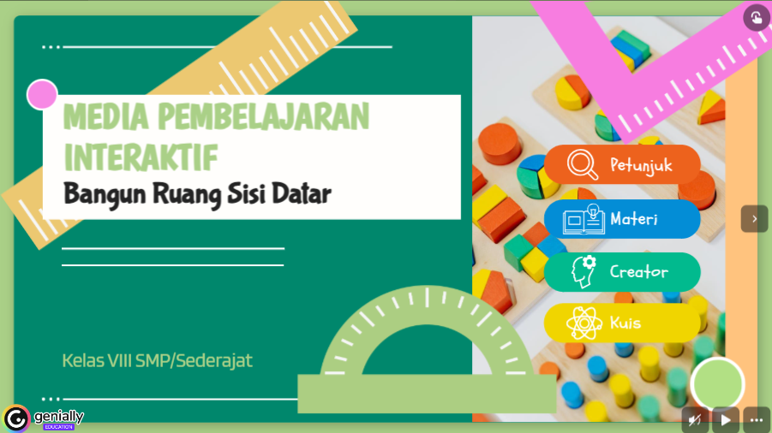

- Petunjuk Penggunaan

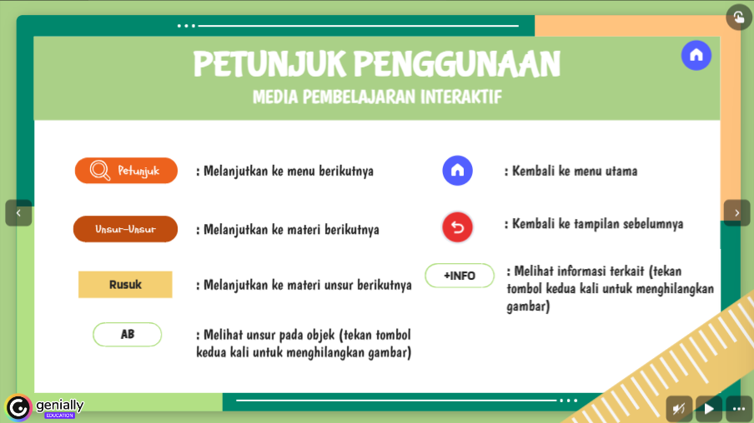

- Profile Pengembang
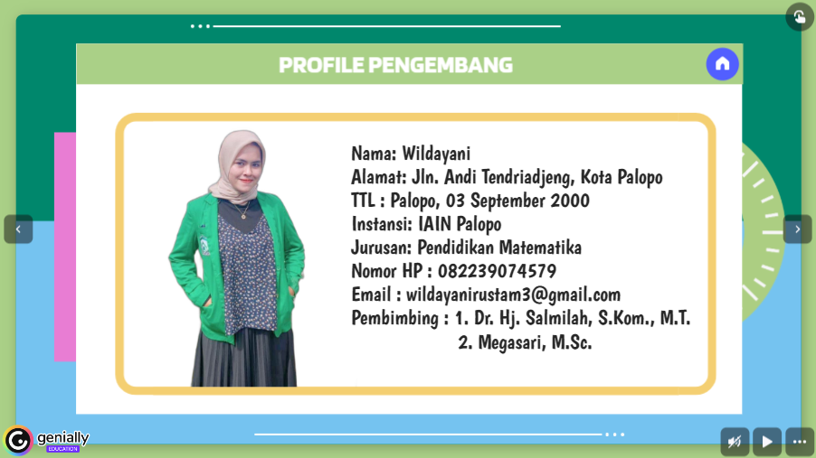
- Tujuan dan Indikator Pembelajaran
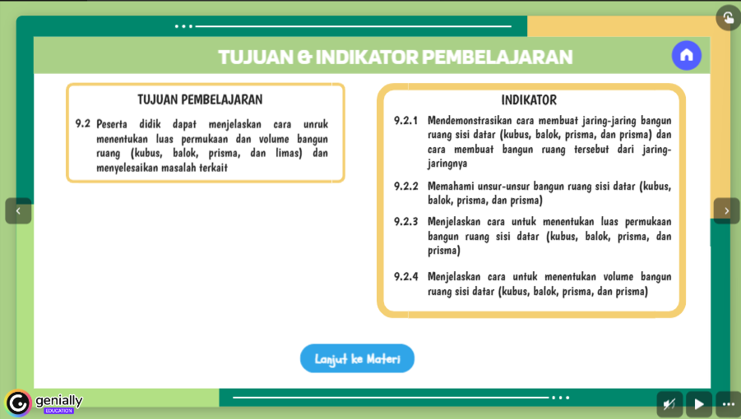
- Menu Sub Materi
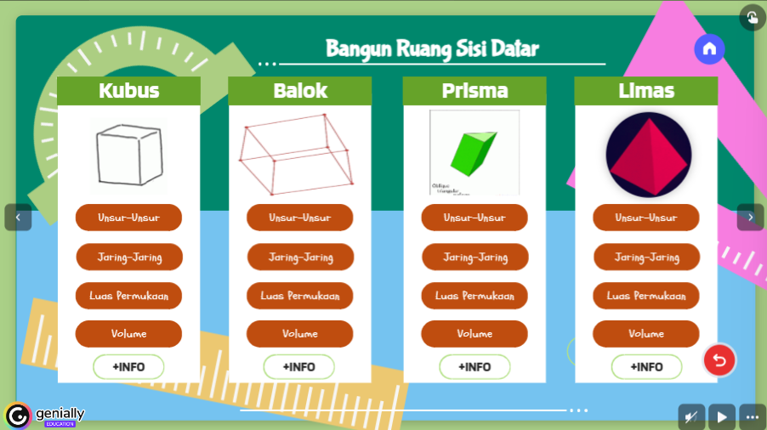
- Unsur-Unsur Kubus
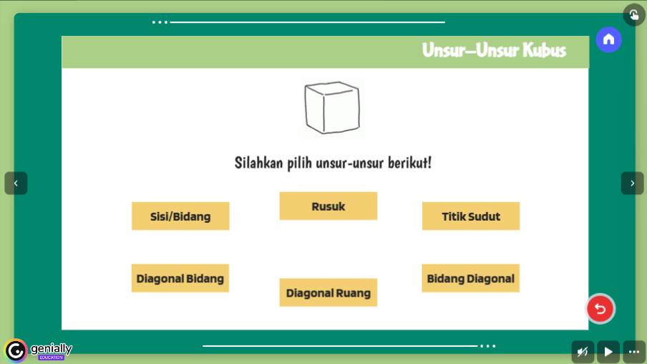

- Sisi/Bidang Kubus

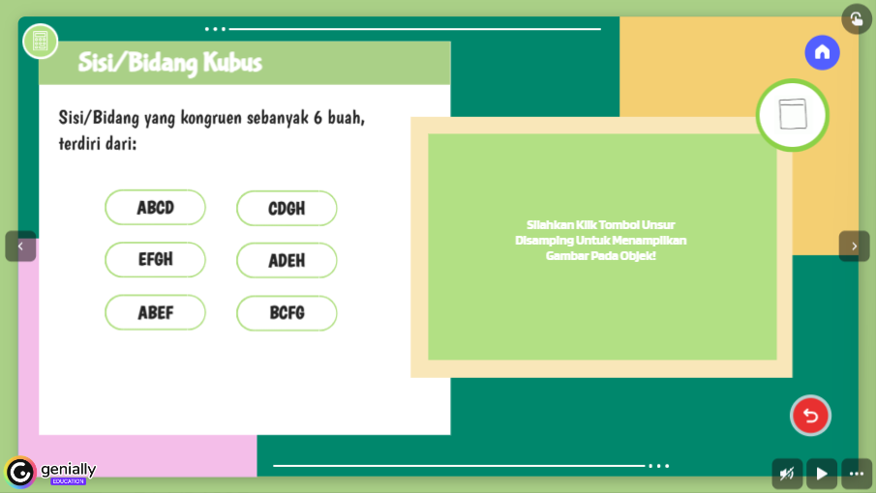

- Rusuk Kubus

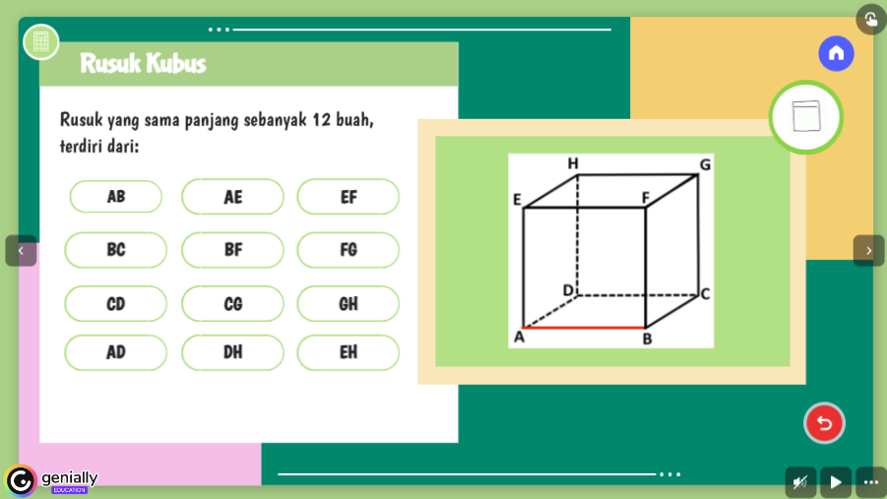

- Titik Sudut Kubus

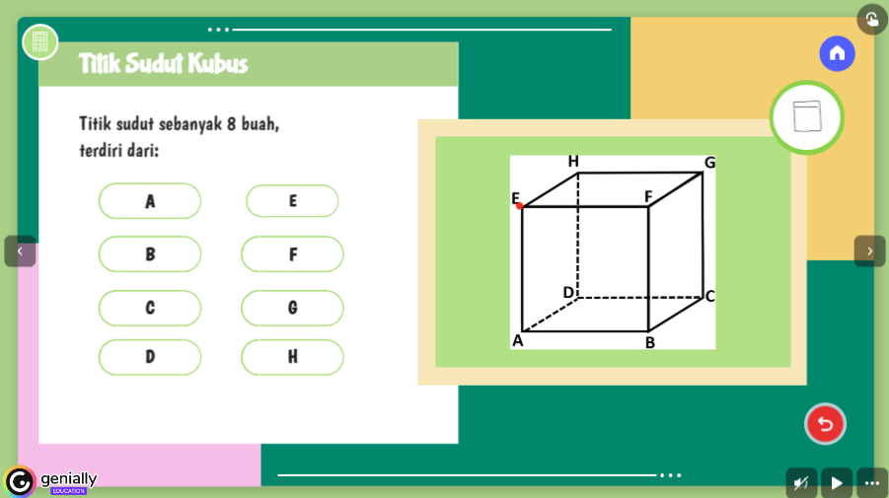
- Diagonal Bidang Kubus

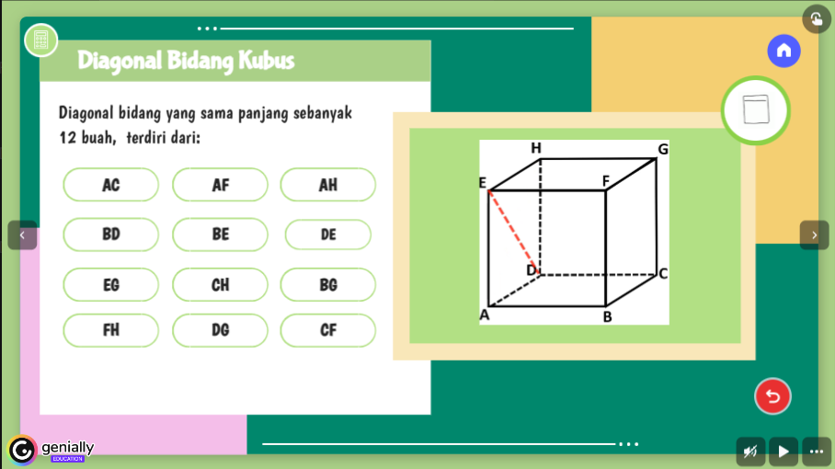

- Diagonal Ruang Kubus

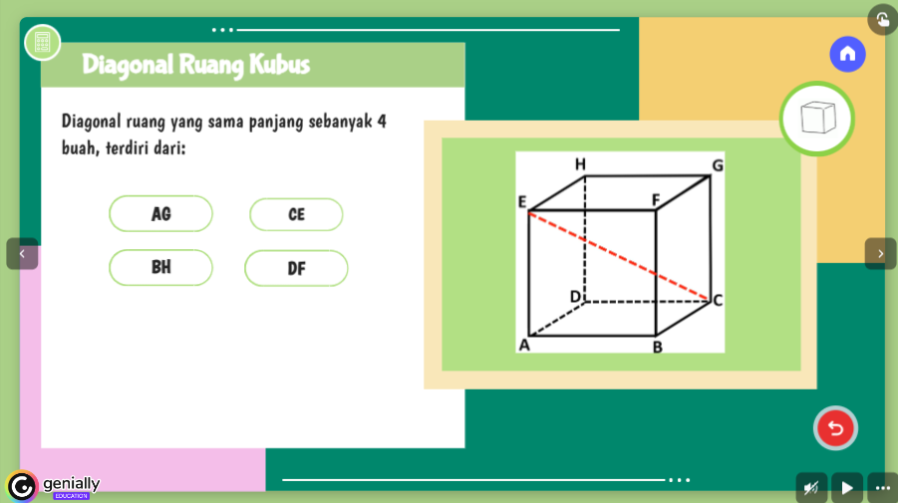

- Bidang Diagonal Kubus
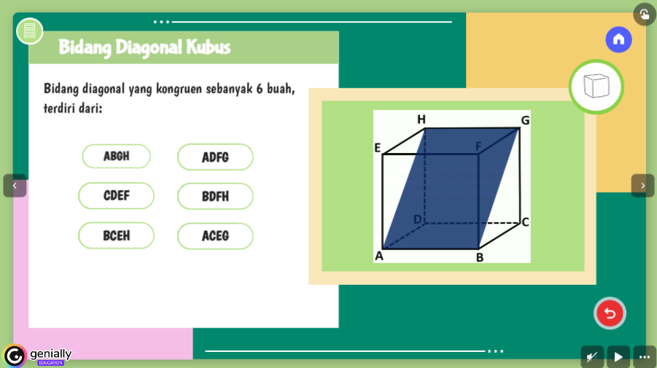
- Jaring-Jaring Kubus
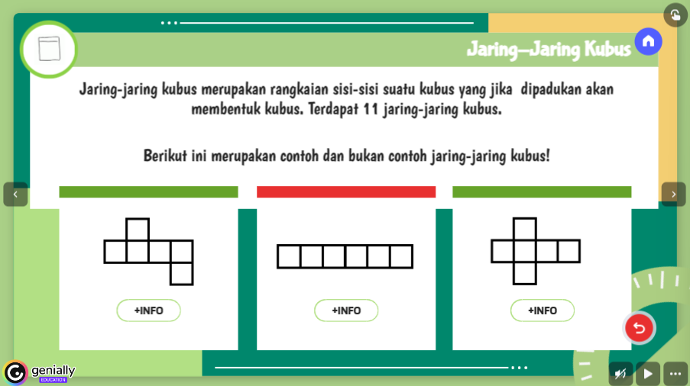
- Luas Permukaan Kubus
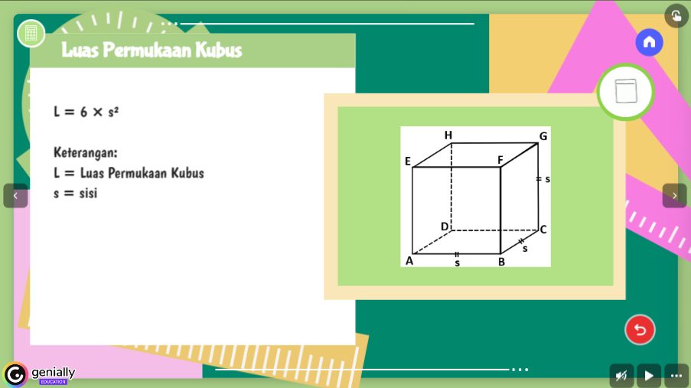
- Volume Kubus
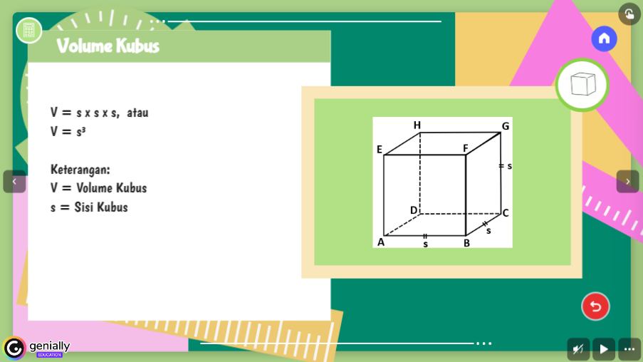

- Unsur-Unsur Balok
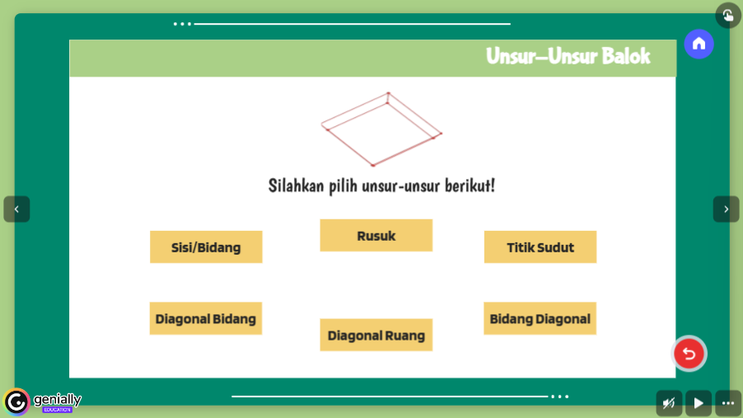
- Sisi/Bidang Balok
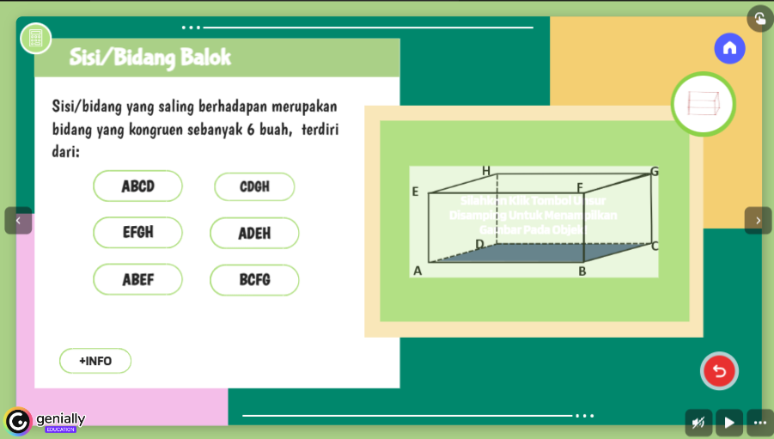
- Rusuk Balok
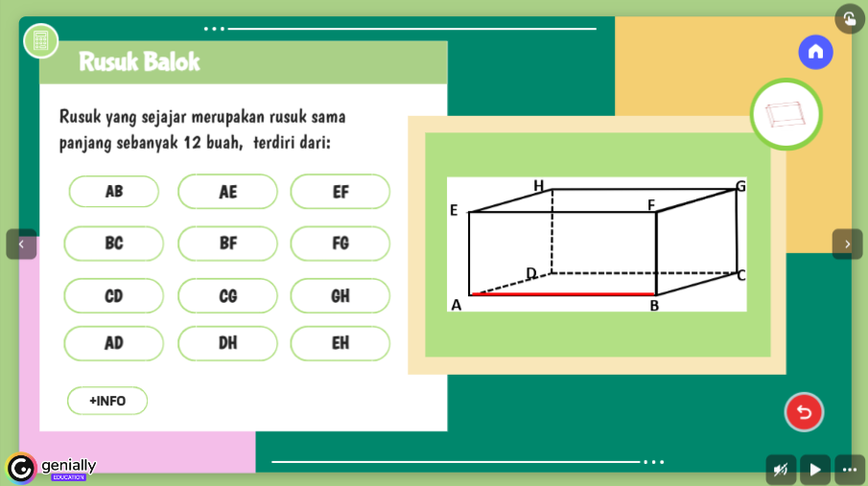

- Titik Sudut Balok
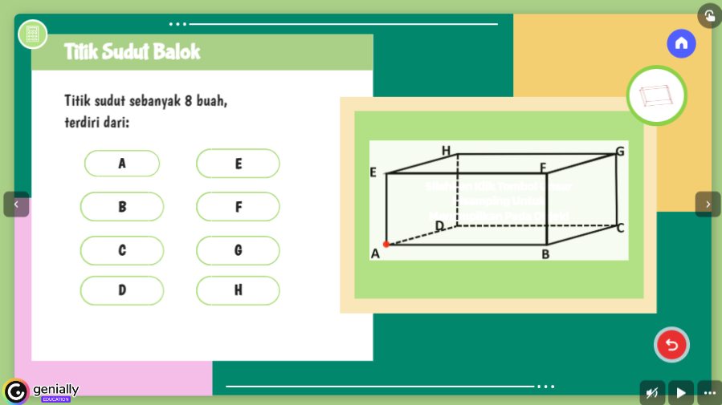
- Diagonal Bidang Balok
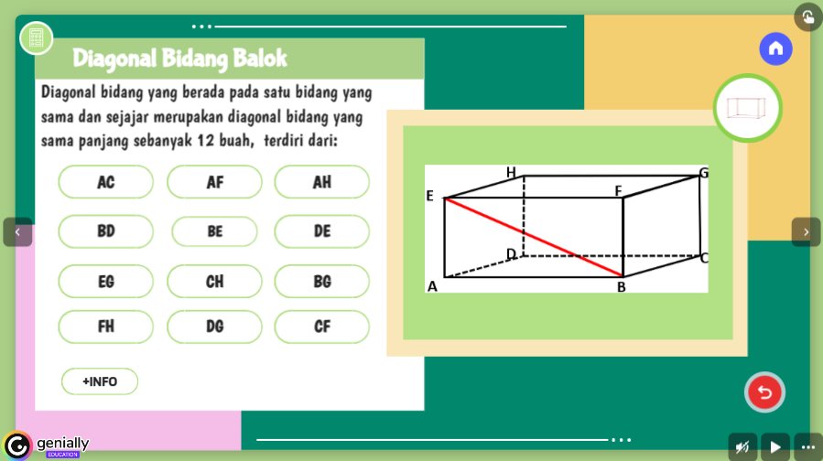
- Diagonal Ruang Balok
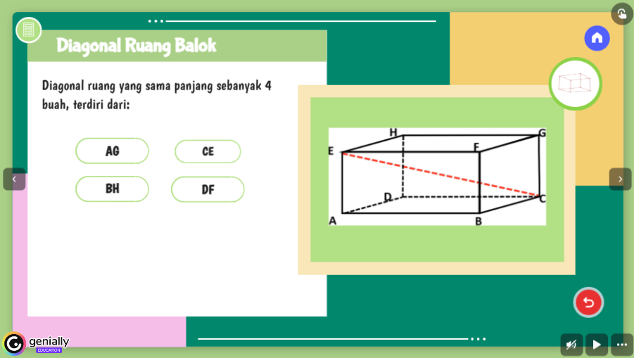

- Bidang Diagonal Balok
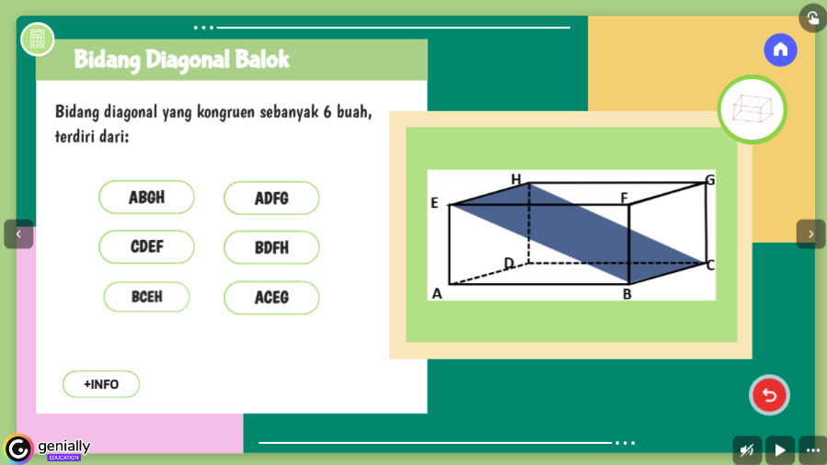
- Jaring-Jaring Balok
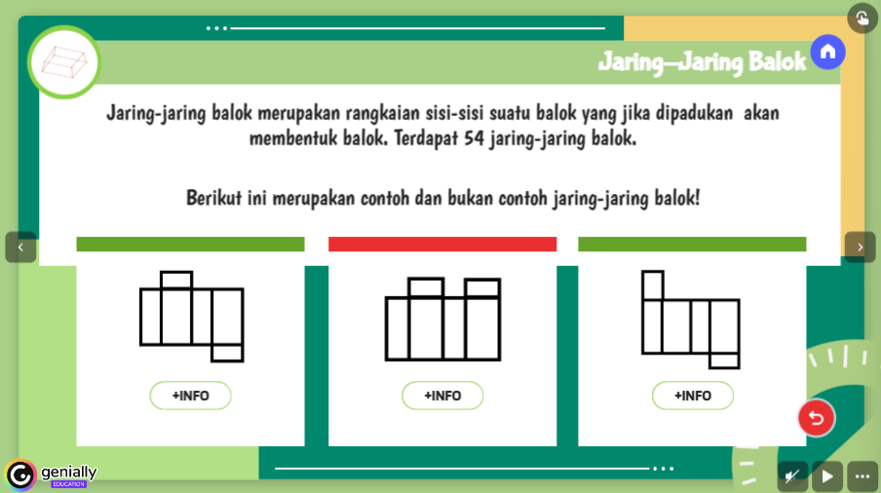
- Luas Permukaan Balok
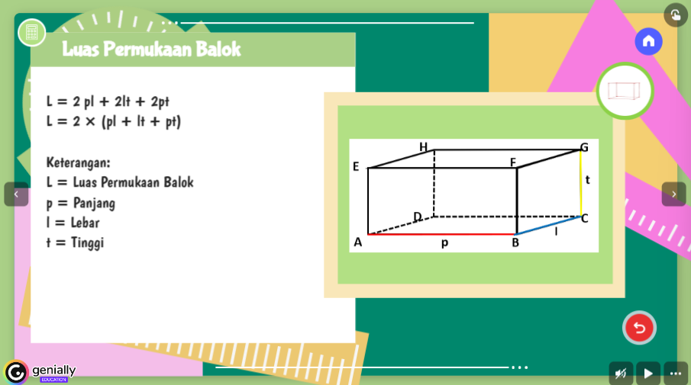

- Volume Balok
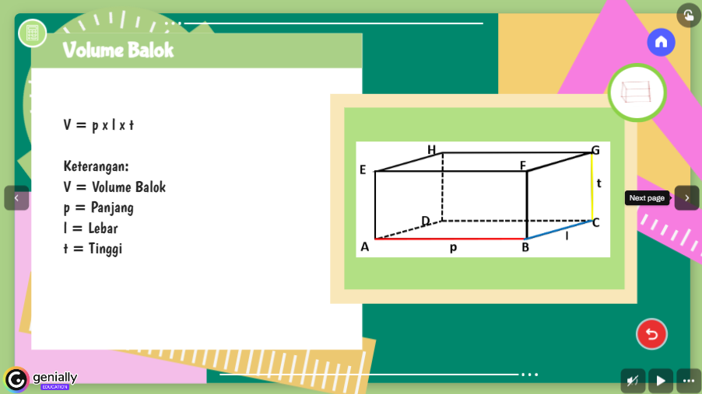
- Unsur-Unsur Prisma Segitiga
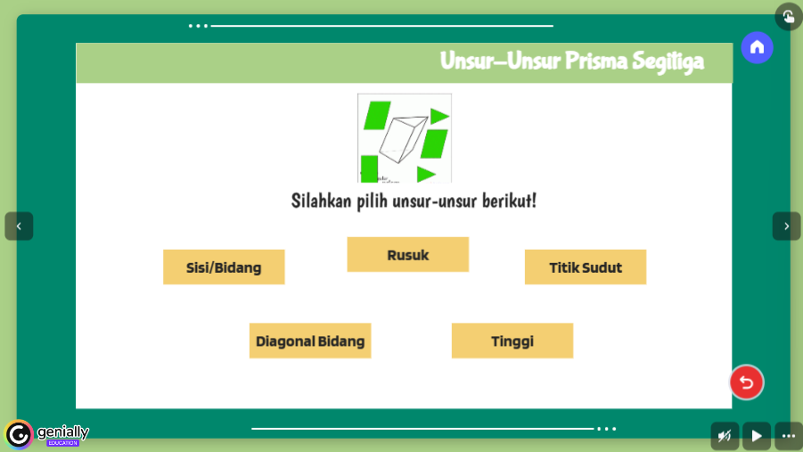
- Sisi/Bidang Prisma Segitiga
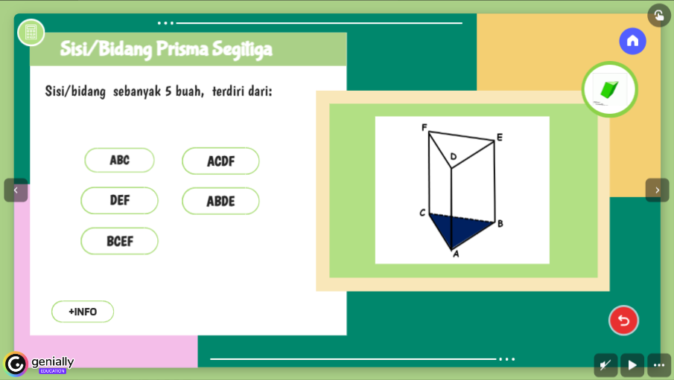

- Rusuk Prisma Segitiga
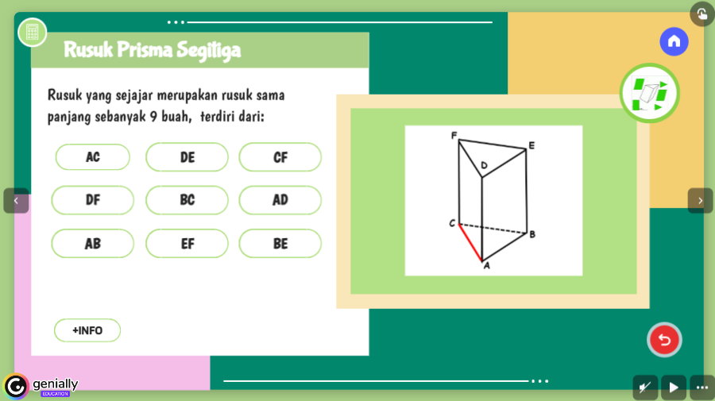
- Titik Sudut Prisma Segitiga
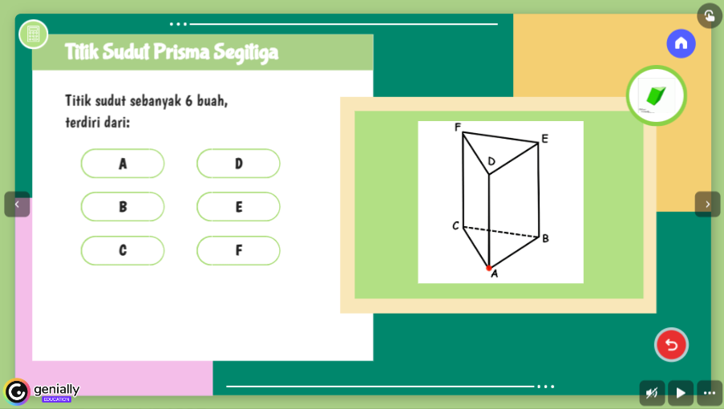
- Diagonal Bidang Prisma Segitiga
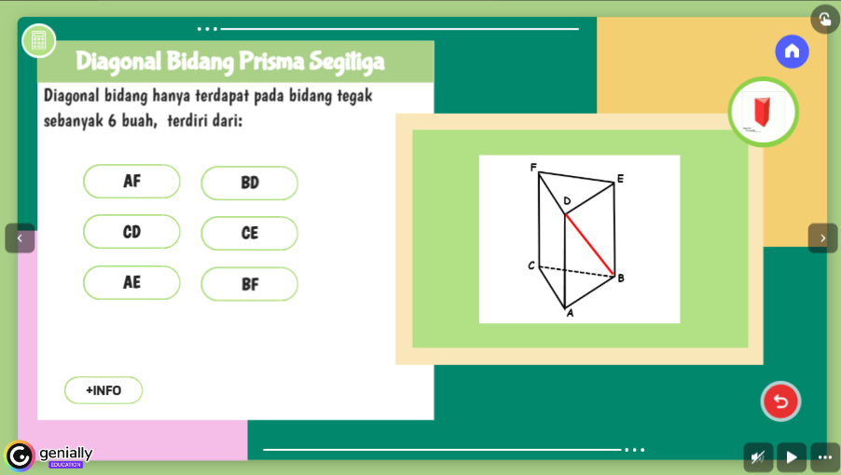

- Tinggi Prisma Segitiga
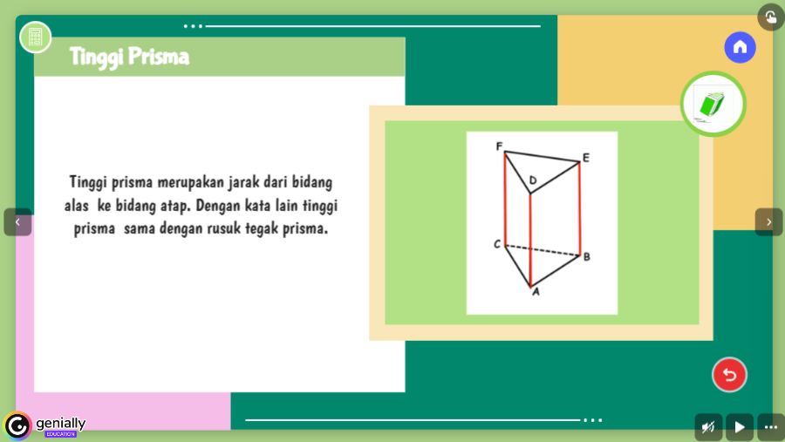
- Jaring-Jaring Prisma Segitiga
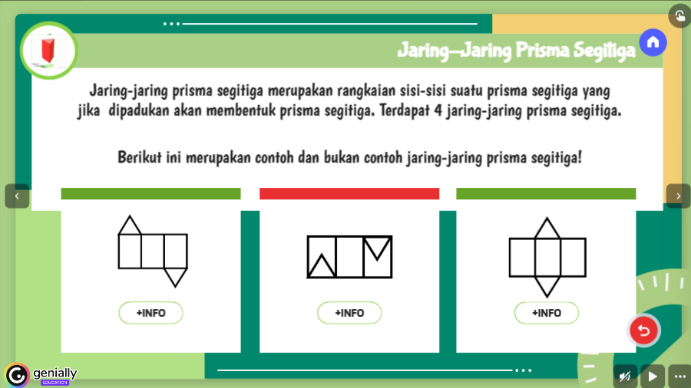
- Luas Permukaan Prisma Segitiga
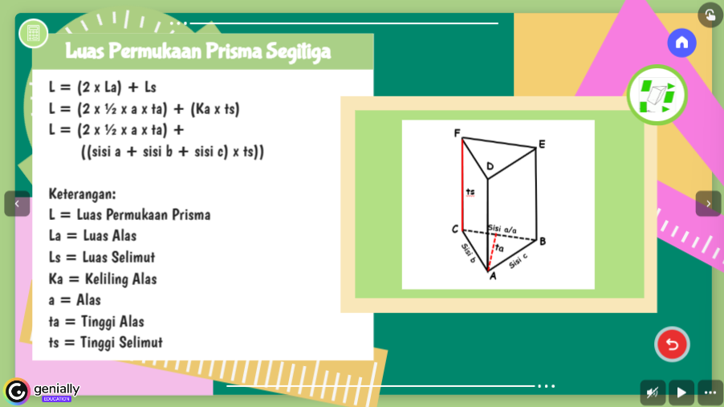

- Volume Prisma Segitiga
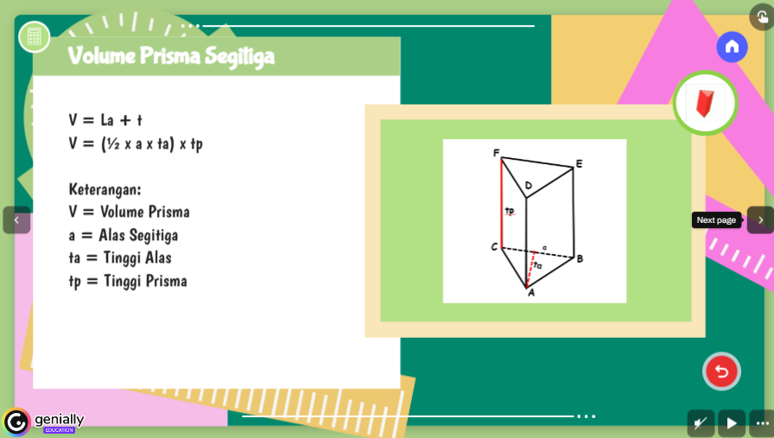
- Unsur-Unsur Limas Segiempat
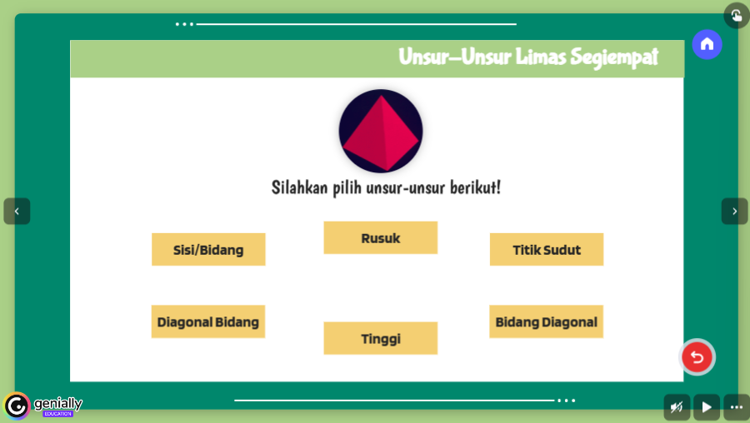
- Sisi/Bidang Limas Segiempat
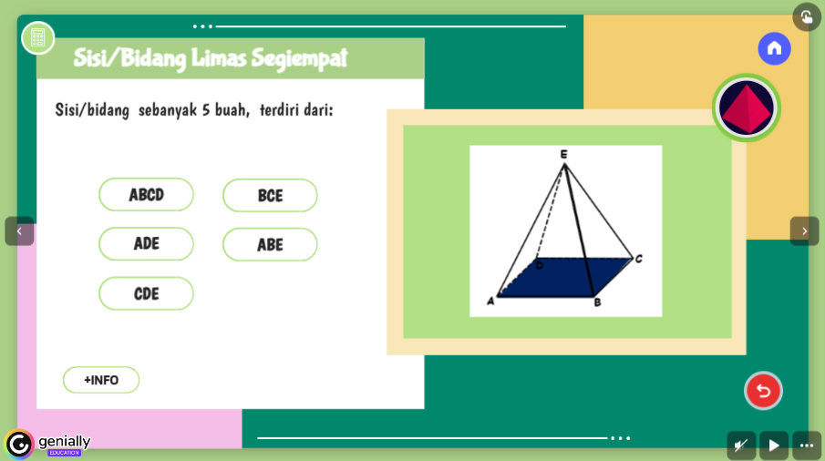

- Rusuk Limas Segiempat
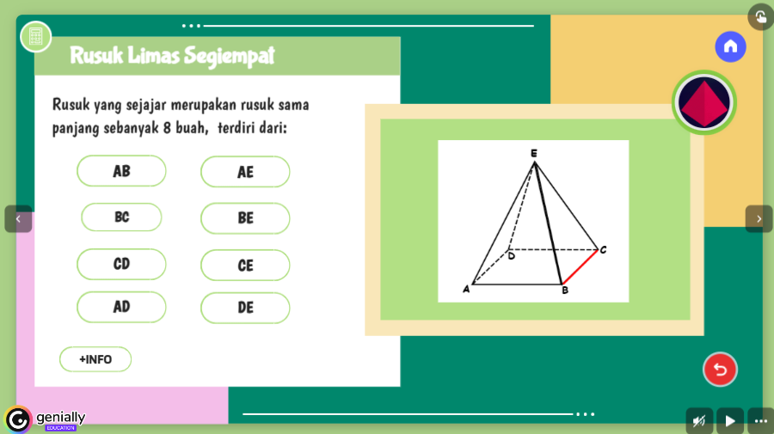
- Titik Sudut Limas Segiempat
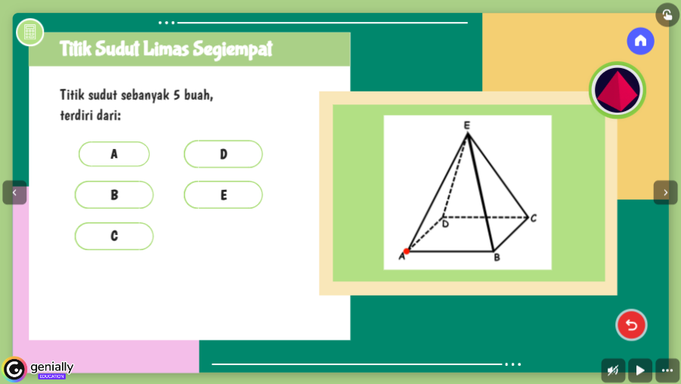
- Diagonal Bidang Limas Segiempat
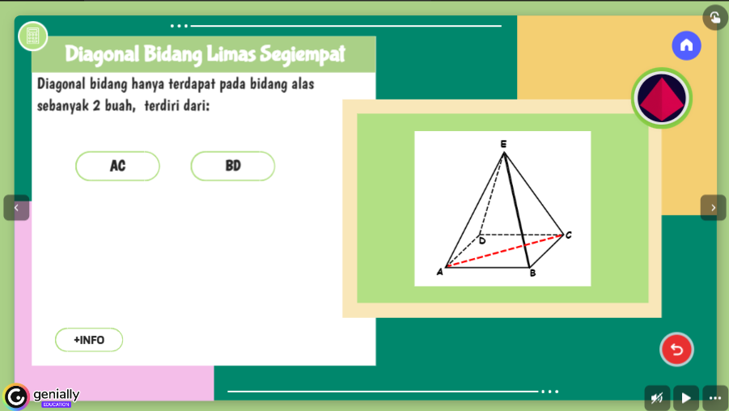

- Tinggi Limas Segiempat
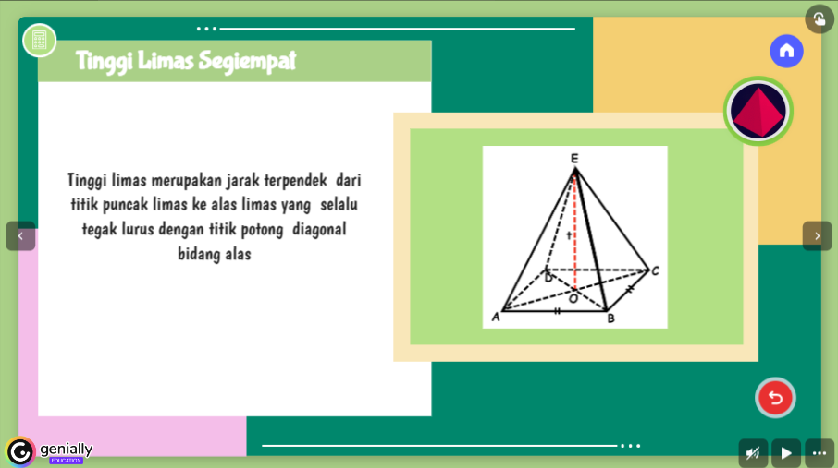
- Bidang Diagonal Limas Segiempat
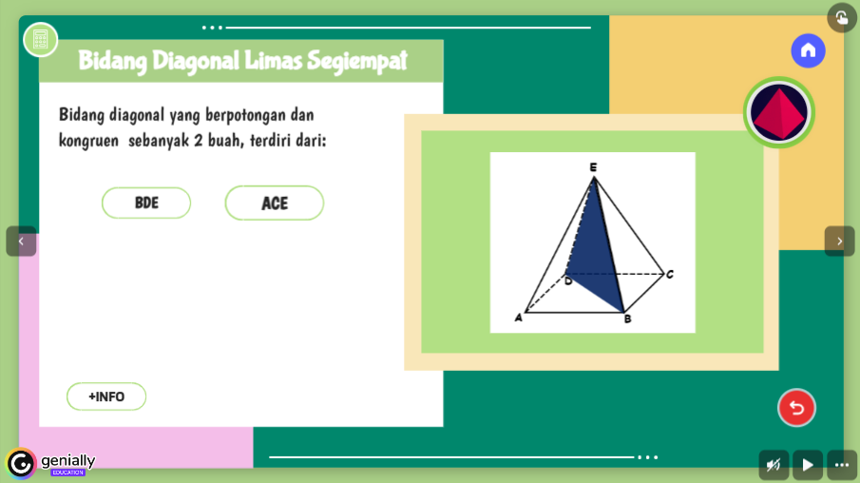
- Jaring-Jaring Limas Segiempat
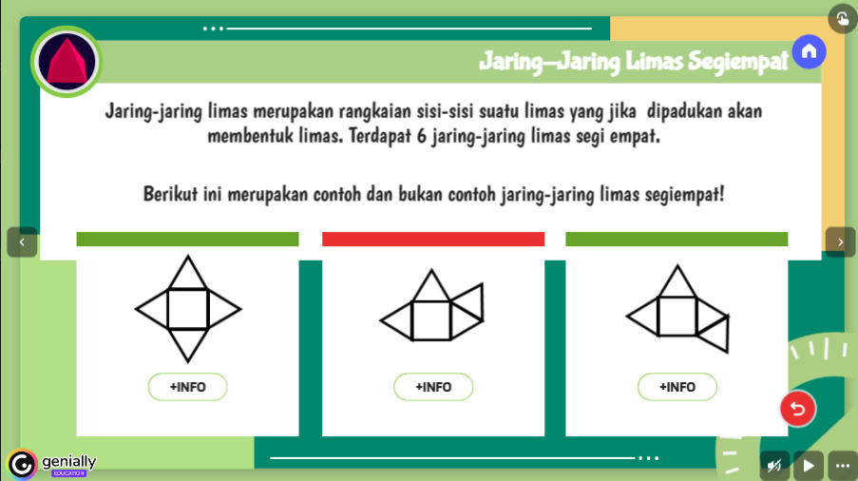

- Luas Permukaan Limas Segiempat
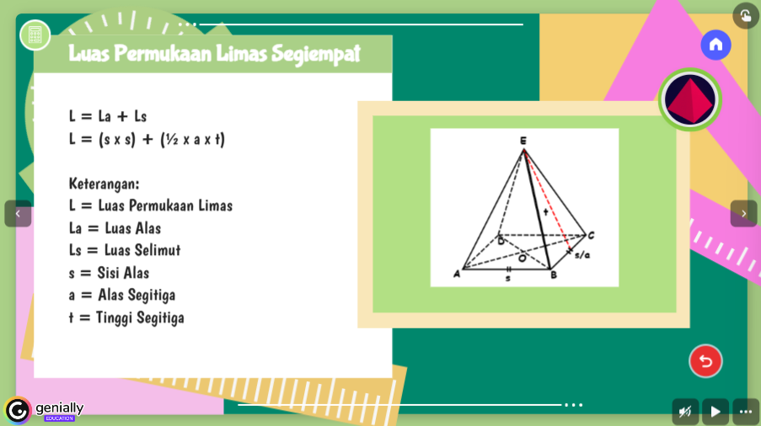
- Volume Limas Segiempat
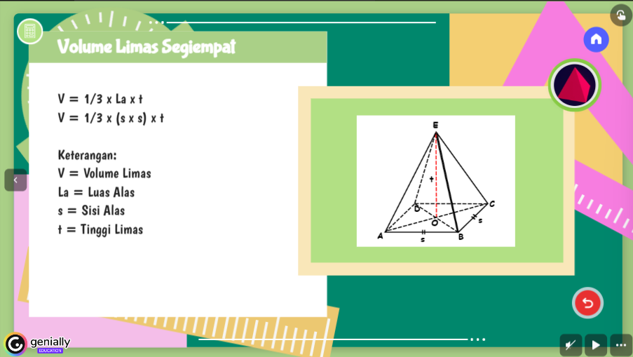
- Kuis No 1
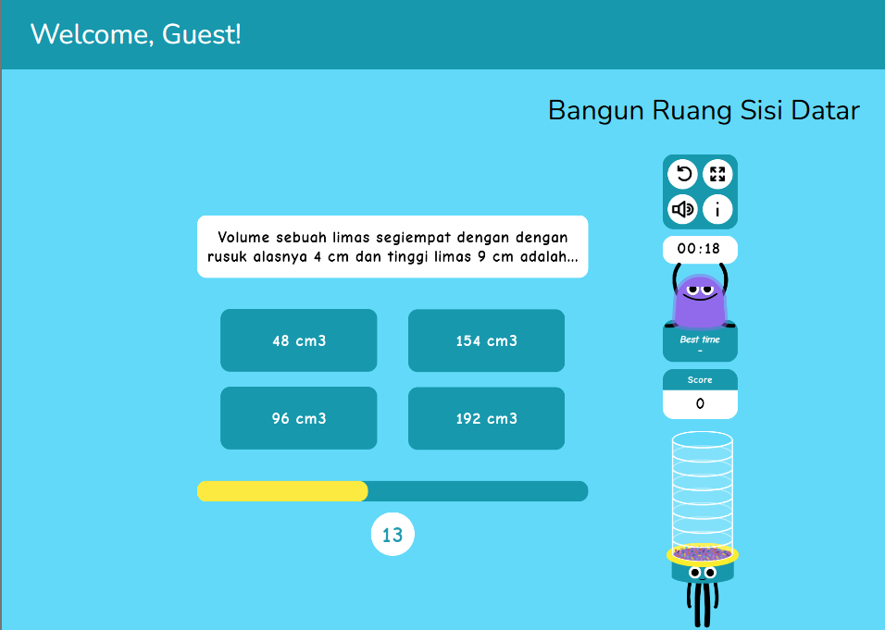

- Kuis No 2
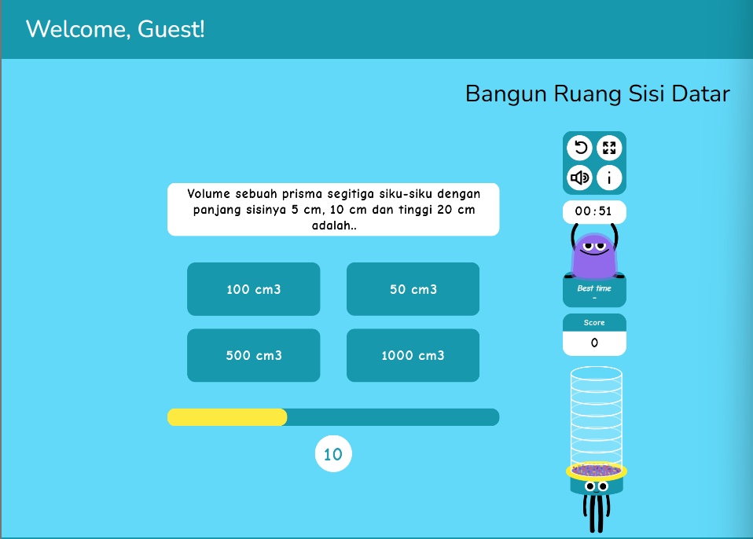
- Kuis No 3
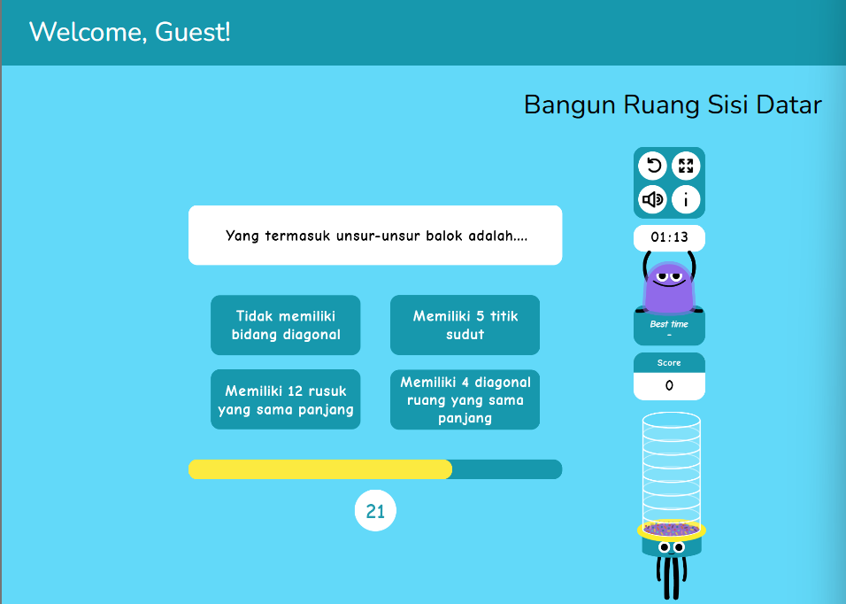
- Kuis No 4
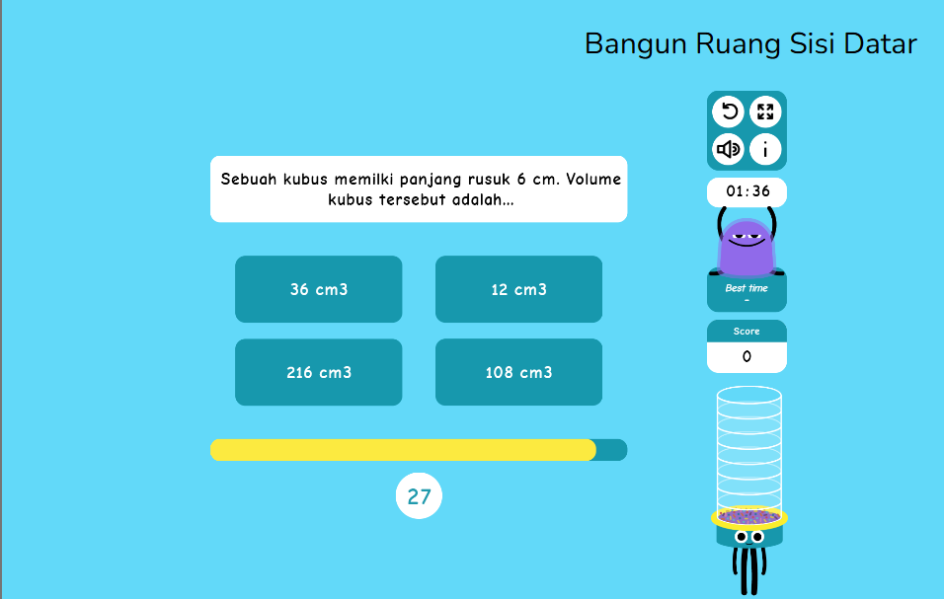

- Kuis No 5
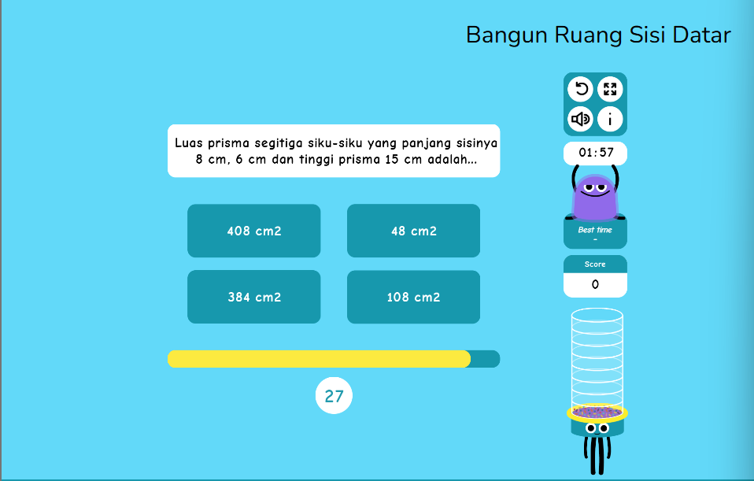
- Kuis No 6
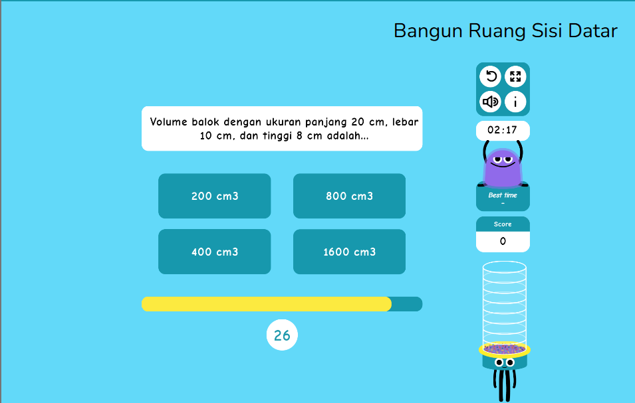
- Kuis No 7
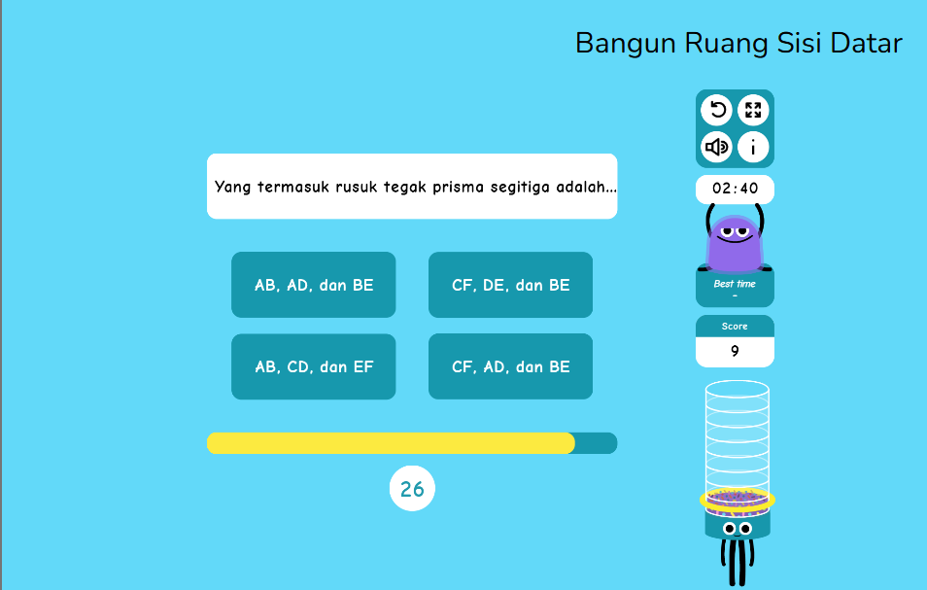

- Kuis No 8
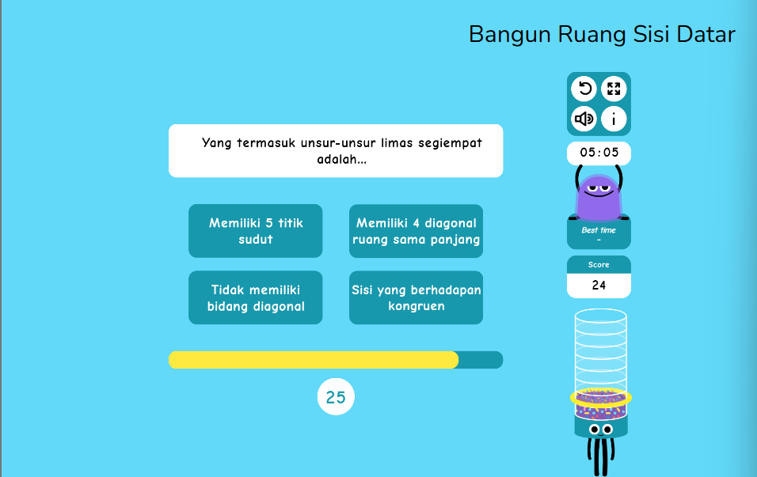
- Kuis No 9
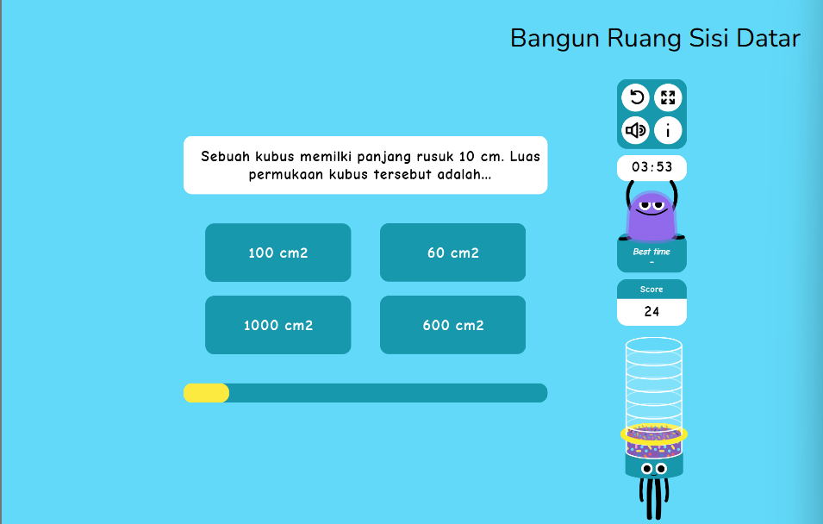
- Kuis No 10

- Kuis No 11
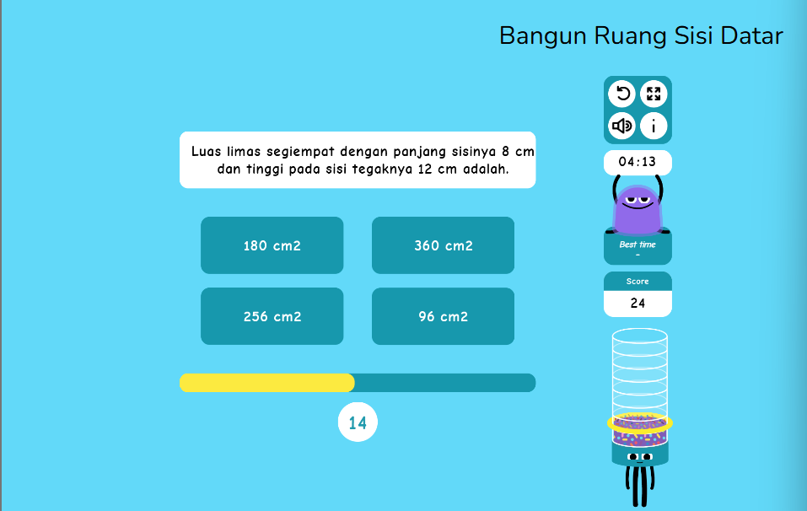
- Kuis No 12
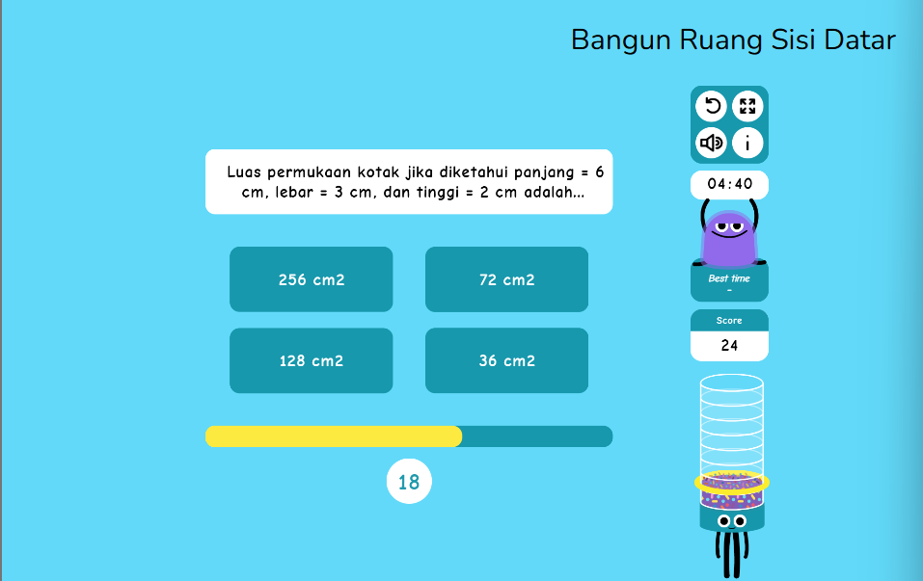

LAMPIRAN 4
Riwayat Hidup Peneliti
RIWAYAT HIDUP PENELITI
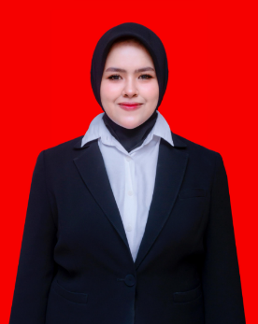
Wildayani, lahir di Kota Palopo pada tanggal 03 september 2000. Peneliti merupakan anak pertama dari pasangan seorang Ayah bernama Rustam, dan Ibu bernama Nurlina. Saat ini, peneliti bertempat tinggal di jln Andi Tendriadjeng, Kelurahan Ponjalae, Kecamatan Wara Timur, Kota Palopo. Peneliti memulai pendidikan dasar di SDN 13 Tappong pada tahun 2006 hingga lulus pada tahun 2012. Peneliti melanjutkan pendidikan jenjang menengah pertama di MTsN Palopo pada tahun 2012 hingga lulus pada tahun 2015. Peneliti melanjutkan pendidikan jenjang menengah atas di SMAN 6 Palopo pada tahun 2015 hingga lulus pada tahun 2018. Setelah lulus jenjang SMA pada tahun 2018, peneliti melanjutkan pendidikan di Program Studi Pendidikan Matematika Fakultas Tarbiyah dan Ilmu Keguruan Institut Agama Islam Negeri (IAIN) Palopo. Sebelum menyelesaikan akhir studi, peneliti menyusun skripsi dengan judul "Pengembangan Media Pembelajaran Matematika Berbasis Genially di kelas VIII SMP Negeri 1 Palopo", sebagai salah satu syarat menyelesaikan studi pada jenjang strata satu (S1) dan memperoleh gelar sarjana pendidikan (S.Pd.).

Amir Achmad Syarifuddin, Pengembangan Media Pembelajaran Manipulatif pada Materi Operasi Himpunan Siswa SMP untuk Meningkatkan Hasil Belajar, (Malang: Universitas Islam Negeri Maulana Malik Ibrahim, 2021), 1.
Chintiya Oktafiyana dan Amalia Yolanda Septiana, "Pengembangan Media Pembelajaran Interaktif Menggunakan Game Educandy dan Video Animasi Kine Master dan Animaker pada Pembelajaran," Edustream 5, No. 2 (2021): 166, https://doi.org /10.26740/eds.v5n2.p166-174.
Kementerian Agama RI, Alquran Tajwid dan Terjemahnya (Bandung: Kiaracondong, 2010), 212.
Arsyad L, Megasari, “Analisis Pangsa Pasar Produsen Telepon Seluler “Aplikasi Matriks Markov” (Studi Kasus Mahasiswa Iain Palopo),” Jurnal Ekonomi dan Bisnis 11, No. 1 (2022): 331, https://doi.org/10.34308/eqien.v11i1.775.
Chintiya Oktafiyana and Amalia Yolanda Septiana, "Pengembangan Media Pembelajaran Interaktif Menggunakan Game Educandy dan Video Animasi Kine Master dan Animaker pada Pembelajaran," Edustream 5, No. 2 (2021): 167, https://doi.org/10.26740/eds.v5n2.p166-174.
Chintiya Oktafiyana and Amalia Yolanda Septiana, "Pengembangan Media Pembelajaran Interaktif Menggunakan Game Educandy dan Video Animasi Kine Master dan Animaker pada Pembelajaran," Edustream 5, No. 2 (2021): 167, https://doi.org/10.26740/eds.v5n2.p166-174.
Abdul Karim., dkk, "Rancang Bangun Media Pembelajaran Matematika Berbantuan Educandy," Arithmetic 4, No.1 (2022): 45, http://dx.doi.org/10.29240/ja.v4i1.4402.
Abdul Karim., dkk, "Rancang Bangun Media Pembelajaran Matematika Berbantuan Educandy", Arithmetic 4, No. 1 (2022): 45, http://dx.doi.org/10.29240/ja.v4i1.4402.
Abdul Karim., dkk, "Rancang Bangun Media Pembelajaran Matematika Berbantuan Educandy", Arithmetic 4, No. 1 (2022): 46, http://dx.doi.org/10.29240/ja.v4i1.4402.
Rosida Marasabessy, dkk, “Bangun Ruang Sisi datar dan Permasalahannya dalam Pembelajaran Matematika: Suatu Kajian Pustaka,” EQUALS: Jurnal Ilmiah Pendidikan Matematika, 4, No.1 (2021): 3, https://doi.org/10.46918/equals.v4i1.874.
Jhon Enstein, dkk, “Pengembangan Media Pembelajaran Game Edukasi Bilangan Pangkat dan Akar menggunakan Genially,” Jurnal Jendela Pendidikan 2, No. 1 (2022), 101. https://doi.org/10.57008/jjp.v2i01.150.
Nur Afifah, dkk, “Pengembangan Media Pembelajaran Interaktif pada Pembelajaran Bahasa Indonesia Kelas III Sekolah Dasar," ANARGYA: Jurnal Pendidikan Bahasa dan Sastra Indonesia 1, No. 1 (2022), 33. http://dx.doi.org/10.31000/lgrm.v10i1.4089.
Annisa Khadijah Shalimar dan Diki Rukmana, " Pengembangan Media Pembelajaran Berbasis Problem Solving Menggunakan Aplikasi Genially pada Materi Bangun Datar Kelas V," JP2SD (Jurnal Pemikiran dan Pengembangan Sekolah Dasar) 12, No. 2 (2024): 272, https://doi.org/10.22219/jp2sd.v12i2.34632.
Nisaul Himiah, ‘Peningkatan Hasil Belajar Materi Mengenal Satuan Waktu Melalui Media Belajar Berbasis Game Educandy Kelas 2A SD Negeri Sedati Agung’, Journal of Teaching in Elementary Education 5, No. 2 (2021): 155, https://doi.org/10.30587/jtiee.v5i2.3540.
Nur Rahmah, dkk, ”Development of GES-MathLearning Media Based on Android Using Articulate Storyline on The Subject of Two-Variable Linear Equation System (TVLES) of State Junior High School,” Alauddin Journal of Mathematics Education (AJME) 3, No. 1 (2021): 41, https://doi.org/10.24252/ajme.v3i1.21184.
Daryanto, Media Pembelajaran, 2 edition (Yokyakarta: Gava Media, 2016), 4.
Cecep Kustandi, Media Pembelajaran: Manual dan Digital, 1 edition (Bogor: Ghalia Indonesia, 2011), 10.
Nunuk Suryani., Achmad Setiawan., dan Aditin Putria, Media Pembelajaran Inovatif dan Pengembangannya, Edisi 1 (Bandung: Remaja Rosdakarya, 2018), 9.
Azhar Arsyad, Media Pembelajaran, Edisi 1 (Jakarta: Raja Grafindo Persada, 2015), 25.
Umi Farihah, Media Pembelajaran Matematika (Yogyakarta: Lintas Nalar, 2021), 14.
Nasution, Berbagai Pendekatan dalam Proses Belajar Mengajar, Edisi 1 (PT. Bumi Aksara, 2013), 2.
Nasution, Berbagai Pendekatan dalam Proses Belajar Mengajar, Edisi 1 (PT. Bumi Aksara, 2013), 2.
Rahma dan Nurhayati, ‘Pengembangaan Media Interaktif Berbasis Game Edukasi pada Pembelajaran Matematika’, Jurnal Edukasi Matematika dan Sains 2, No. 1 (2021), 39 http://www.journal.umuslim.ac.id/index.php/jemas/article/view/425.
Rahma dan Nurhayati, ‘Pengembangaan Media Interaktif Berbasis Game Edukasi Pada Pembelajaran Matematika’, Jurnal Edukasi Matematika dan Sains 2, No. 1 (2021): 39, http://www.journal.umuslim.ac.id/index.php/jemas/article/view/425.
Anisya Yolanda and Rini Sri Indriani, “Pengembangan Media Pembelajaran Interaktif Menggunakan Genially pada Materi Norma dalam Adat Istiadat Daerahku,” Jurnal Ilmiah Pendidikan Dasar 8, no. 1 (2023): 6244. https://doi.org/10.23969/jp.v8i1.9137
Nurlaily Khoirun Ni‟mah, dkk, "Upaya Meningkatkan Minat Belajar Siswa Melalui Media Genially dalam Pembelajaran Daring Bahasa Indonesia pada Siswa Kelas X SMA Negeri 5 Malang." Jurnal Metamorfosa 10, no.1 (2022):5. https://doi.org/10.46244/metamorfosa.v10i1.1731
Yolanda and Sri Indriani, “Pengembangan Media Pembelajaran Interaktif Menggunakan Genially Pada Materi Norma Dalam Adat Istiadat Daerahku,” Pendas: Jurnal Ilmiah Pendidikan Dasar 8, No. 1 (2023): 6246. https://doi.org/10.23969/jp.v8i1.9137.
Yolanda and Sri Indriani, “Pengembangan Media Pembelajaran Interaktif Menggunakan Genially Pada Materi Norma Dalam Adat Istiadat Daerahku,” Pendas: Jurnal Ilmiah Pendidikan Dasar 8, No. 1 (2023): 6247. https://doi.org/10.23969/jp.v8i1.9137.
Wahyu Wibisono dan Lies Yulianto, ‘Perancangan Game Edukasi Untuk Media Pembelajaran pada Sekolah Menengah Pertama Persatuan Guru Republik Indonesia Gondang Kecamatan Nawangan Kabupaten Pacitan’, Journal Speed-Sentra Penelitian Engineering dan Edukasi 2, No. 2 (2020): 120, https://doi.org/10.55181/speed.v2i2.364.
Rahma dan Nurhayati, ‘Pengembangaan Media Interaktif Berbasis Game Edukasi pada Pembelajaran Matematika’, Jurnal Edukasi Matematika dan Sains 2, No. 1 (2021): 39, http://www.journal.umuslim.ac.id/index.php/jemas/article/view/425.
Humaira Nilza Salsabila dan Wahyu Setyaningrum, ‘Pengembangan Media Pembelajaran Matematika Berbasis Game’, Mandalika 1, No. 1 (2019): 3, https://doi.org/ 10.29303/jm.v1i1.1248.
Abdul Karim., dkk, ‘Rancang Bangun Media Pembelajaran Matematika Berbantuan Educandy’, Arithmetic 4, No. 1 (2022): 46, http://dx.doi.org/10.29240/ja.v4i1.4402.
Prabawati Nurhabibah., Fikriyah., dan Komala Dewi, ‘Pengembangan Website Educandy Sebagai Alat Evaluasi pada Pembelajaran Bahasa Indonesia untuk Siswa Kelas V’, Jurnal Pendidikan Bahasa Indonesia dan Sastra Indonesia 17, No. 2 (2021): 257, https://doi.org/10.25134/fon.v17i2.4652.
Nisaul Himiah, ‘Peningkatan Hasil Belajar Materi Mengenal Satuan Waktu Melalui Media Belajar Berbasis Game Educandy Kelas 2A SDN Sedati Agung’, Journal of Teaching in Elementary Education 5, No. 2 (2021): 155, https://doi.org/10.30587/jtiee.v5i2.3540.
Salamah, Umi, Berlogika dengan Matematika untuk Kelas VIII SMP/MTs (Jakarta: PT. Tiga Serangkai Pustaka Mandiri, 2015), 14.
Titis Arista, Modul Pembelajaran Bangun Ruang Sisi Datar, (Lampung: Yayasan Pendidikan Kristen Lampung, 2022), 5.
Abdur Rahman As'ari, Matematika untuk SMP/MTs Kelas VIII Semester 2 (Jakarta: Kementerian Pendidikan dan Kebudayaan, 2017), 127.
Hendrik Nuryanto, Bangun Ruang (Bali: Gramedia, 2018), 85.
Santoso, Novian Endah, dan Ngapiningsih, Detik-Detik Ujian Nasional Matematika Tahun Ajaran 2018/2019 untuk SMP/MTs (Klaten: Intan Pariwara, 2018), 44.
Aksin, Nur, dan Ngapiningsih, Matematika SMP/MTs Kelas VIII Semester 2 (Klaten: Intan Pariwara, 2012), 67.
Anfa, Awin I, dan Priyadi Hadi, Sukses Matematika untuk SMP/MTs Kelas 7,8, dan 9 (Klaten: Intan Pariwara, 2012), 87.
Kementerian Pendidikan dan Kebudayaan, Matematika SMP/MTs Kelas VIII Semester II (Jakarta: Pusat Kurikulum dan Perbukuan, Balitang, Kemendikbud, 2014), 56.
Abdul Rahman As'ari, Matematika untuk SMP/MTs Kelas VIII Semester 2 (Jakarta: Kementerian Pendidikan dan Kebudayaan, 2017), 168.
Abdul Rahman As'ari, Matematika untuk SMP/MTs Kelas VIII Semester 2 (Jakarta: Kementerian Pendidikan dan Kebudayaan, 2017), 169.
Abdul Rahman As'ari, Matematika untuk SMP/MTs Kelas VIII Semester 2 (Jakarta: Kementerian Pendidikan dan Kebudayaan, 2017), 170.
Abdul Rahman As'ari, Matematika untuk SMP/MTs Kelas VIII Semester 2 (Jakarta: Kementerian Pendidikan dan Kebudayaan, 2017), 171.
Sukismo dkk, Erlangga Fokus UN SMP/MTs 2017 (Jakarta: Penerbit Erlangga, 2017), 202.
Sukismo dkk, Erlangga Fokus UN SMP/MTs 2017 (Jakarta: Penerbit Erlangga, 2017), 203.
Sukismo dkk, Erlangga Fokus UN SMP/MTs 2017 (Jakarta: Penerbit Erlangga, 2017), 203.
Sukismo dkk, Erlangga Fokus UN SMP/MTs 2017 (Jakarta: Penerbit Erlangga, 2017), 203.
Tim Indonesia 100 Publishing, Matematika Gembrot (Jakarta: Indonesia 100 Publishing, 2014), 79.
Tim Indonesia 100 Publishing, Matematika Gembrot (Jakarta: Indonesia 100 Publishing, 2014), 79.
Tim Indonesia 100 Publishing, Matematika Gembrot (Jakarta: Indonesia 100 Publishing, 2014), 80.
Tim Indonesia 100 Publishing, Matematika Gembrot (Jakarta: Indonesia 100 Publishing, 2014), 80.
Hanafi, ‘Konsep Penelitian R&D dalam Bidang Pendidikan’, Journal Saintifika Islamica 4, No. 2 (2019): 130, http:// jurnal.uinbanten.ac.id/index.php/saintifikaislamica/article/view/1204.
Sugiyono, Metode Penelitian dan Pengembangan, Edisi 4 (Bandung: Alfabeta, 2019), 28.
Ramadani Elia Maryam, dkk, “Pengembangan Media Pembelajaran Berbasis Aplikasi Android Menggunakan Powerpoint ISpring pada Materi Teori Kinetik Gas,” Jurnal Eduscience (JES) 9, No. 1 (2022): 249-251, https://doi.org/10.36987/jes.v9i1.2594.
Taqwa, Sumardin Raupu, “Website-Based Academic Service Development with ADDIE Design in Higher Education,” Al-Ishlah Jurnal Pendidikan 14, No. 2 (2022): 1514, 10.35445/alishlah.v14i1.1323.
Rahma Binti Pageno, dkk, "Pengembangan Media Video Animasi Berbasis Doratoon pada Materi Ekosistem Siswa Kelas V SDN 09 Mattekko," Jurnal Pendidikan Refleksi 12, No. 4 (2024): 244, https://www.p3i.my.id/index.php/refleksi/article/view/301.

